|  |
| --- |
| **中国航空工业集团有限公司司库**  **资金监控、预警及决策支持应用系统**  **用户手册**  集团公司Logo |
| **中航工业集团财务有限责任公司** |
| **2024年07月30日** |

|  |  |  |
| --- | --- | --- |
| **中航工业集团**  **财务有限责任公司** | 文档编号： |  |
| 版本： |  |
| **司库资金监控、预警及决策支持应用系统**  **用户手册**   |  |  |  | | --- | --- | --- | |  | 签署人 | 签署日期 | | 编 制 |  |  | | 校 对 |  |  | | 审 核 |  |  | | | |
| **中航工业集团财务有限责任公司** | | |
| **2024年07月30日** | | |

**目录**

一、 系统概述 1

（一） 系统介绍 1

（二） 软硬件环境 2

二、 系统登录 2

三、 通用功能 4

（一） 页面风格 4

（二） 通用按钮约定 6

四、 菜单路径 7

五、 司库运营监控场景及内容 8

**（一） 管理数据概览** 8

（三） 资金集中 14

（四） 资金预算 26

（五） 资金结算 38

（六） 债务融资与担保 50

（七） 金融衍生品 58

（八） 应收管理 60

（九） 专题监控 62

六、 风险监控预警场景及内容 71

（一） 舞弊风险监控 71

（二） 合规风险监控 73

（三） 流动性风险监控 84

（四） 金融市场风险监控 89

（五） 客户画像 92

（六） AVICAI对话机器人 98

# 系统概述

## 系统介绍

本系统以集团公司计划财务工作“十四五”规划为指引，以司库数据监控为基础，算法模型为手段，风险防控为目标，旨在全面覆盖集团公司的资金使用情况，提高运营效率，提供智能化管理工具，并提升资金风险防控能力。

本系统通过大数据和AI算法模型，实现对账户、资金、支付结算、资金预算、债务融资担保、票据、金融衍生品、应收应付、异常贸易等司库子系统的342个业务指标的实时监控、统计分析，初步形成集“资金监控、决策支持”于一体的集约化、智能化资金监控系统。针对“统计信息滞后、流转追踪困难、决策支持不足”等痛点，优化数据模型，深入挖掘司库数据价值，及时识别风险隐患，提升资金管理的价值创造能力和抗风险能力。在指标监控的基础上，本系统对内部企事业单位和外部交易往来方进行画像。内部单位的画像利用司库运营积累的数据，建立综合评价模型，涵盖异常贸易监控、融资风险、支付风险等九个子主题，并以雷达图形式展示本单位和集团整体的评分对比。外部合作方的画像通过对接企信查，引入工商、税务等外部信息，监控合作单位的基本信息、法律诉讼和经营风险等。

在风险防控方面，系统建设了舞弊风险、合规风险、流动性风险和金融市场风险防控功能模块，重点监控169个管控指征，并根据业务数据动态更新。在舞弊和合规风险防控方面，加强了账户管理和票据风险监控，设置了支付环节的触警阈值。通过司库黑名单体系，动态更新资金往来黑名单并提示预警交易风险。在流动性风险防控方面，建立全集团的信用五级分类矩阵，将债务融资与现金流情况匹配，实施司库流动性预警。金融市场风险防控通过监测利率、汇率和金融衍生业务，提升风险管理能力，并建立银行评价体系，每季度对战略合作银行评分并集中管理。

在月末、季末、年末等重要时间节点，系统可以自动生成司库管理报告，涵盖银行账户、资金集中、资金结算、资金预算、债务融资与担保、金融市场业务管理和风险管理等七个主题，为集团公司的经营决策提供支撑。

## 软硬件环境

### 软件环境

操作系统：Windows XP、Windows7、Windows10、Windows11。

浏览器建议：使用google、edge、火狐浏览器、360浏览器需要切换到极速模式。

### 硬件环境

X86兼容的PC机。推荐的硬件配置：

处理器：Core i5 2.0GHz 及以上。

内存：2GB

彩色显示器：分辨率1920x1080。

### 网络环境

使用系统的过程中，需要通过互联网网络访问集团公司司库的服务器。因此，使用者的电脑必须能够连接互联网。建议网络带宽512Kbps以上。

# 系统登录



通过商网办公平台司库门户进行登录，或访问https://sk.avicfc.com.cn/ 使用商网APP扫码，登录到司库门户后，点击司库资金监控、预警及决策支持应用系统图标进入本系统。

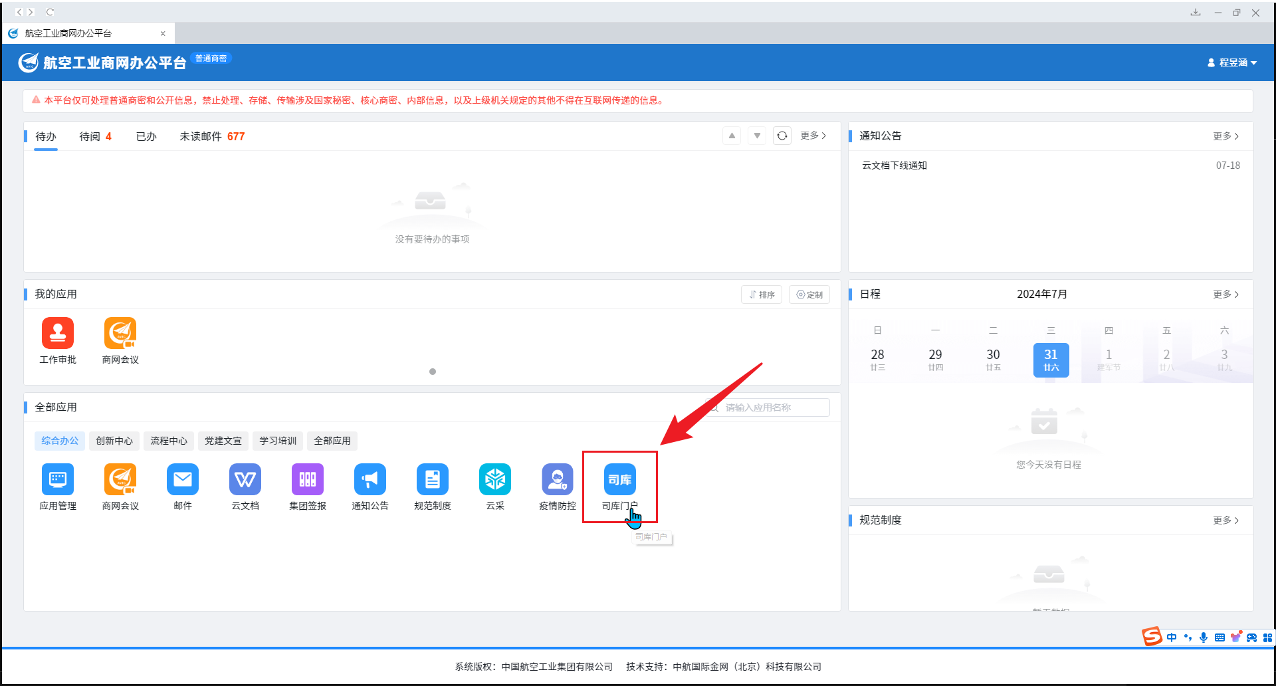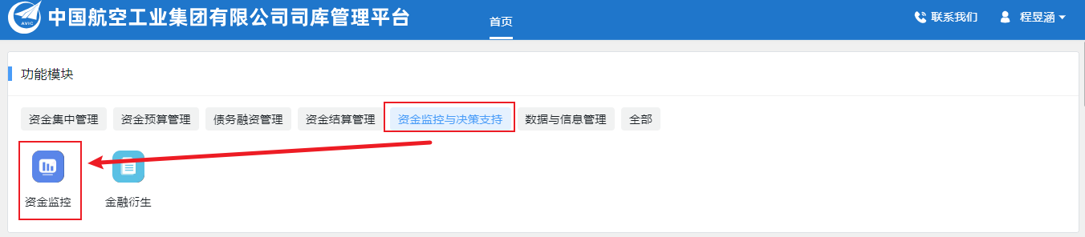

# 通用功能



## 页面风格

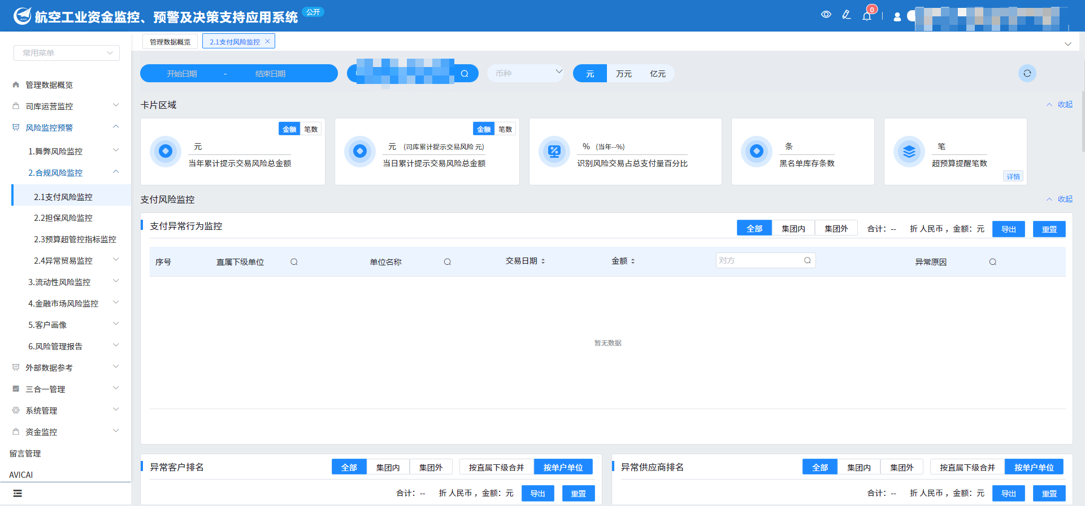

左侧是“菜单导航栏”。导航栏中显示当前登录用户所具备操作权限的功能菜单。点击按钮可实现菜单栏的展开/收起。

右上方显示当前登录用户及相关操作按钮。

|  |  |
| --- | --- |
| 按钮 | 功能说明 |
|  | 按钮右上角红色字体提示未读消息数量。点击该按钮，可查阅本人相关的消息通知。  1670812780703 |
| 切换岗位（多岗时）、  修改账号密码、  退出登录 | 点击用户头像，可展开下拉菜单，实现：切换岗位（多岗时）、修改账号密码、退出登录。 |

1. 管理数据概览

管理数据概览为系统默认首页，具体分为资金总览、债务总览和重点风险监控三个页面，页面可通过按钮进行切换或者全屏展示。

|  |  |
| --- | --- |
| 按钮 | 功能说明 |
|  | 鼠标放置在页面，页面左右中部位置出现切换按钮，点击进行三个大屏页面的切换 |
|  | 点击右上方大屏可视化按钮，实现大屏的全屏展示 |

1. 主题域

除管理数据概览外，系统主要分为司库运营监控和风险监控预警两个主题域。

1. 页签区

同时打开多个功能菜单时，可在页签区同时显示多个页签。点击页签右上角的按钮，可关闭页签。默认显示管理数据概览页签，且管理数据概览页签不允许关闭。

## 通用按钮约定

【查询】、【搜索】：据查询条件筛选符合条件的业务数据，输入框不特殊说明均为模糊搜索。如果查询条件为空，默认查询所有记录。

【重置】：将查询条件恢复为默认。

【升、降序】：点击升序或降序按钮，该列将以金额大小的升序或降序排列展示。

【详情】、【更多】：点击详情按钮或更多，弹出窗口或打开详情页面。

【机构名称】：点击机构名称按钮，可以切换企业视角，可选企业视角基于账号权限设置，可选视角包括板块视角、企业本部视角和下属企业视角等。

【时间控件】：点击时间控件选择时间范围，页面内表格根据所选时间加载数据。

【币种】：点击币种可切换人民币、美元、英镑、欧元、港币、日元等币种，默认展示为全部币种。

【单位切换】：可进行元、万元、亿元单位切换，页面内表格根据选中单位加载数据。

【切换按钮】：指标表格右上角存在切换按钮、可进行不同口径的切换，主要的切换按钮包括金额|账户数、境内|境外、合作内|合作外、按直属下级合并|按单户单位、收入|支出|净流量、年|月|日、集团内|集团外等。

【导出】：指表格可将数据导出为excel文件。

【收起】、【展开】：点击收起或展开，可折叠或展开该组数据。

# 菜单路径

菜单权限可由各企业司库管理员自行配置，配置生效后即可看到各菜单展示的统计数据。上级单位默认可看到下属企业合并数据，也可通过权限设置进行分割。

|  |  |  |
| --- | --- | --- |
| 一级菜单名称 | 二级菜单名称 | 三级菜单名称 |
| 管理数据概览 |  |  |
| 司库运营监控 | 1.资金集中 | 1.1实时资金监控 |
| 司库运营监控 | 1.资金集中 | 1.2历史资金统计 |
| 司库运营监控 | 1.资金集中 | 1.3账户管理 |
| 司库运营监控 | 1.资金集中 | 1.4集中管理 |
| 司库运营监控 | 2.资金预算 | 2.1月度预算 |
| 司库运营监控 | 2.资金预算 | 2.2年度预算 |
| 司库运营监控 | 2.资金预算 | 2.3业务办理监控 |
| 司库运营监控 | 3.资金结算 | 3.1实时结算概览 |
| 司库运营监控 | 3.资金结算 | 3.2历史结算统计 |
| 司库运营监控 | 3.资金结算 | 3.3大额资金监控 |
| 司库运营监控 | 3.资金结算 | 3.4票据结算 |
| 司库运营监控 | 4.债务融资与担保 | 4.1债务管控指标监控 |
| 司库运营监控 | 4.债务融资与担保 | 4.2融资结构分析 |
| 司库运营监控 | 4.债务融资与担保 | 4.3利息支出分析 |
| 司库运营监控 | 4.债务融资与担保 | 4.4到期债务监测 |
| 司库运营监控 | 4.债务融资与担保 | 4.5担保事项监控 |
| 司库运营监控 | 4.债务融资与担保 | 4.5债担事项登记监测 |
| 司库运营监控 | 5.金融衍生品 | 5.1衍生品指标监控 |
| 司库运营监控 | 6.应收管理 | 6.1应收指标监控 |
| 司库运营监控 | 7.专题监控 | 7.1预算评价 |
| 司库运营监控 | 7.专题监控 | 7.2财务公司管理指标 |
| 司库运营监控 | 8.运营报告 | 8.1司库运营报告 |
| 风险监控预警 | 1.舞弊风险监控 | 1.1账户超管控指标监控 |
| 风险监控预警 | 1.舞弊风险监控 | 1.2票据风险监控 |
| 风险监控预警 | 2.合规风险监控 | 2.1支付风险监控 |
| 风险监控预警 | 2.合规风险监控 | 2.2担保风险监控 |
| 风险监控预警 | 2.合规风险监控 | 2.3预算超管控指标监控 |
| 风险监控预警 | 2.合规风险监控 | 2.4异常贸易监控 |
| 风险监控预警 | 2.合规风险监控 | 2.4异常贸易监控 |
| 风险监控预警 | 3.流动性风险监控 | 3.1债务融资风险监控 |
| 风险监控预警 | 3.流动性风险监控 | 3.2司库流动性预警 |
| 风险监控预警 | 3.流动性风险监控 | 3.3客户五级分类模型 |
| 风险监控预警 | 4.金融市场风险监控 | 4.1金融市场资讯 |
| 风险监控预警 | 4.金融市场风险监控 | 4.2衍生品风险监控 |
| 风险监控预警 | 4.金融市场风险监控 | 4.3银行评价体系 |
| 风险监控预警 | 5.客户画像 | 5.1客户画像（内） |
| 风险监控预警 | 5.客户画像 | 5.2客户画像（外） |
| 风险监控预警 | 5.客户画像 | 5.3客户画像计算逻辑 |
| 风险监控预警 | 6.风险管理报告 | 6.1风险监控报告 |
| 外部数据参考 | 1.外部数据源 |  |
| 外部数据参考 | 2.指标清单 |  |
| AVICAI |  |  |

# 司库运营监控场景及内容

1. **管理数据概览**
2. **资金总览**

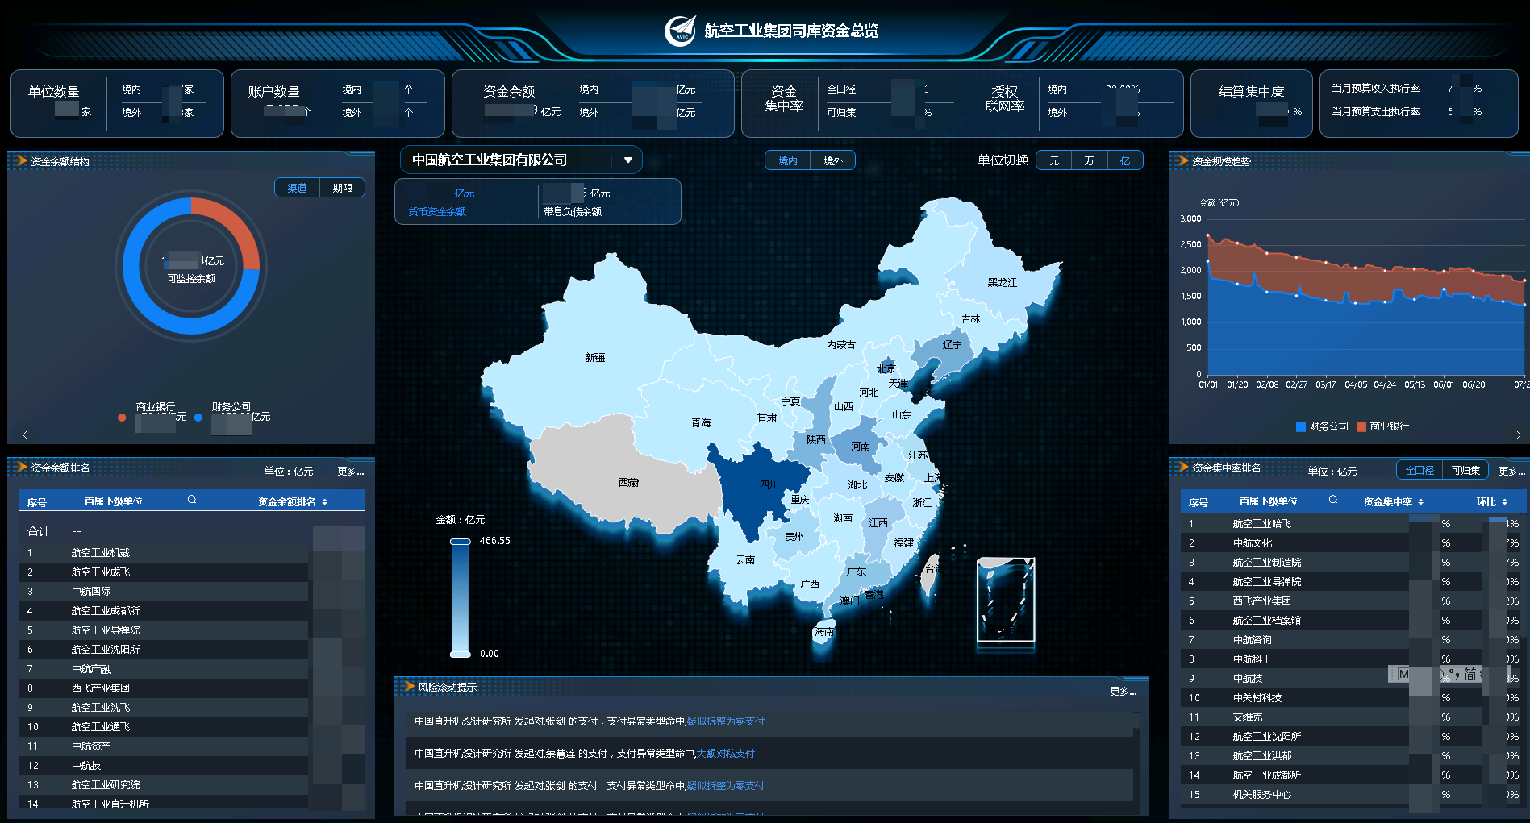

资金总览主要展示公司资金、账户整体和分布情况，主要指标包括单位数量、账户数量、资金余额、资金集中率、授权联网率、结算集中度、当月预算收入执行率、当月预算支出执行率、资金余额结构、资金余额排名、地域资金分布情况、风险滚动提示、资金规模趋势、资金集中率排名。对所选机构在资金管理方面的全面视图，包括数量、余额、集中度、执行率等多个维度的统计和展示。

|  |  |  |  |
| --- | --- | --- | --- |
| 输出主题 | 输出形式 | 输出内容 | 穿透 |
| 单位数量 | 卡片 | 展示所选机构单位数量，境内单位数量，境外单位数量 |  |
| 账户数量 | 卡片 | 展示所选机构账户数量，境内单位数量，境外单位数量 |  |
| 资金余额 | 卡片 | 展示所选机构资金余额，境内资金余额，境外资金余额 |  |
| 资金集中率 | 卡片 | 展示所选机构全口径资金集中率，可归集集中率 |  |
| 授权联网率 | 卡片 | 展示所选机构境内授权联网率，境外授权联网率 |  |
| 结算集中度 | 卡片 | 展示所选机构结算集中度 |  |
| 预算执行率 | 卡片 | 展示所选机构当月预算收入执行率，当月预算支出执行率 |  |
| 资金余额结构（渠道|期限） | 环形图/柱状图 | 通过渠道和期限切换展示存款余额和财务公司、商业银行存款余额情况的实时数据；切换期限按钮存款到期期限区分次日到期、2-7日内到期、30日内到期、60日内到期、90日内到期、180日内到期、180日及以上到期的存款不同期限到期金额 |  |
| 资金余额排名 | 列表 | 展示直属下级单位，资金余额排名 | 更多展示按照直属下级单位口径展示直属下级单位的财务公司、资金池、商业银行存款情况及余额合计情况，可点击按单户单位切换按钮切换展示口径 |
| 境内资金分布 | 地图 | 展示各地区单位资金情况，当鼠标指着某个区域的时候显示区域内单位及余额，颜色越深的区域资金越多。切换境外按钮展示境外单位资金分布情况 |  |
| 风险滚动提示 | 滚动列表 | 展示日常交易中票据，结算支付异常的的情况，更多可展示全部数据进行分页查询 |  |
| 资金规模趋势 | 折线面积图 | 折线面积分别为财务公司金额、商业银行金额，合计为存款总额 |  |
| 资金集中率排名 | 列表 | 展示资金集中率情况，可进行全口径，可归集切换 |  |

|  |  |
| --- | --- |
| 按钮 | 功能说明 |
|  | 下拉展示可选机构，通过机构选择切换视角。 |
|  | 切换按钮可以切换展示内容，当前展示的内容以蓝色显示。 |
|  | 存在搜索按钮的列，可点击输入进行搜索查询，或在下拉菜单选择对应的数据。 |
|  | 鼠标悬停在地图页面，页面出现该省份的数据。 |

1. **债务总览**

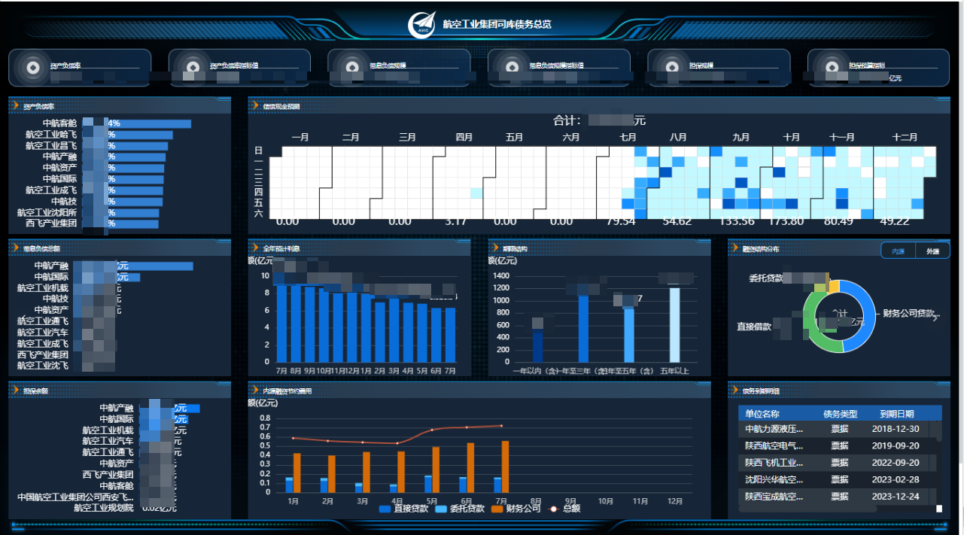

债务总览主要展示资产负债率，带息负债率，带息负债规模，担保规模，担保预算指标，资产负债表率排名详细展示，带息负债总额详细展示，全年利息预计，期限结构，融资结构分布，担保余额，资源到期明细，对财务状况的全面分析，包括资产负债率、带息负债、担保规模等多个关键指标的展示和排名，以及偿债能力、融资结构和期限结构的可视化分析

|  |  |  |  |
| --- | --- | --- | --- |
| 输出主题 | 输出形式 | 输出内容 | 穿透 |
| 资产负债率 | 卡片 | 展示资产负债率 |  |
| 资产负债率指标值 | 卡片 | 展示资产负债率指标 |  |
| 带息负债规模 | 卡片 | 展示带息负债规模 |  |
| 带息负债规模指标值 | 卡片 | 展示带息负债规模指标 |  |
| 担保规模 | 卡片 | 展示担保规模 |  |
| 担保预算指标 | 卡片 | 展示担保预算指标 |  |
| 资产负债率 | 横向柱状图 | 展示top10单位资产负债率的值 |  |
| 偿债现金预测 | 点阵图 | 展示当年每天的偿债现金预测的值 |  |
| 带息负债总额 | 横向柱状图 | 展示top10单位带息负债总额 |  |
| 全年预利息 | 柱状图 | 展示当前月到去年的滚动一年内区间的全年预计利息的值 |  |
| 期限结构 | 柱状图 | 展示以一年以内（含），一年至三年（含），三年至五年（含），五年以上为维度的期限结构的值 |  |
| 融资结构分布（内源|外源） | 环形图/旭日图 | 展示财务公司贷款，直接借款，委托贷款的值。切换外源按钮，展示外部金融机构融资，债券，其他等信息 |  |
| 担保余额 | 横向主柱状图 | 展示top6单位担保余额 |  |
| 内部融资节约费用 | 折线柱状图 | 展示直接贷款，委托贷款，财务公司，总额的全年的信息 |  |
| 债务到期明细 | 列表 | 展示单位名称，债务类型，到期信息，债务金额等数据 |  |

1. **司库重点风险监控**

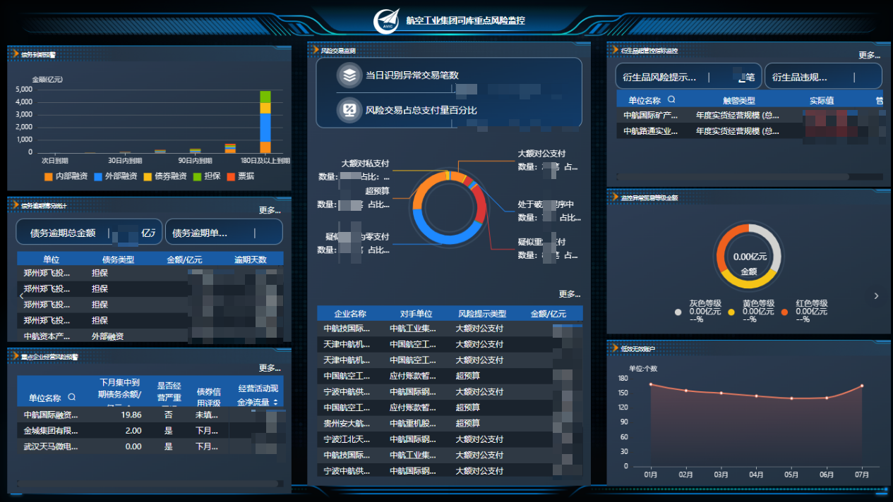

重点风险监控主要展示债务到期预警，债务逾期情况，重点企业经营风险预警，风险交易监测，衍生品超管指标监控，监控异常贸易等级，低效无效账户。对企业财务和经营风险的全面监控和预警。通过不同的图表和列表形式，可以直观地了解和分析企业的财务健康状况和潜在风险

|  |  |  |  |
| --- | --- | --- | --- |
| 输出主题 | 输出形式 | 输出内容 | 穿透 |
| 债务到期预警 | 堆积柱状图 | 以次日到期，2-7日到期，30内日到期，60日内到期，90日内到期，180日内到期为维度展示内部融资，外部融资，债务融资，担保，票据的值 |  |
| 债务逾期情况统计 | 卡片/列表 | 以卡片形式展示债务逾期总金额，债务逾期单位数。以列表形式展示单位，债务类型，金额，预期天数信息。更多展示全部列表信息，可进行分页查询 |  |
| 重点企业经营风险预警 | 列表 | 展示单位名称，下月集中到期债务，是否经营严重亏损，债券信用评级，经营活动现金净流量信息。更多展示全部列表信息，可进行分页查询 |  |
| 风险交易监测 | 卡片/环形图/列表 | 卡片展示当日及当年识别交易笔数，当日及当年风险交易占总支付量百分比。环形图展示支付异常类型。列表展示企业名称，对手单位，风险提示类型，金额，时间信息。更多展示全部列表信息，可进行分页查询 |  |
| 衍生品超管控指标监控 | 卡片/列表 | 卡片展示衍生品风险提示笔数，衍生品违规单位数。列表展示单位名称，触警类型，实际值，管控制 |  |
| 监控异常贸易等级及金额 | 环形图 | 展示监控异常贸易类型及金额 |  |
| 低效无效账户 | 折现面积图 | 展示年初到当前月份的低效无效账户数量 |  |

## 资金集中

1. **实时资金监控**

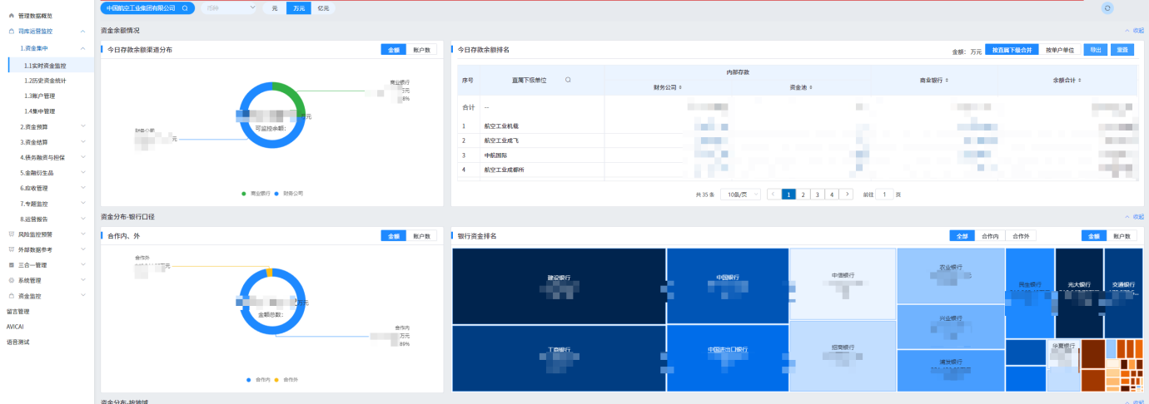

界面要点说明：

* 通过资金余额情况展示环形图和列表详情
* 通过资金分布-银行口径展示环形图和各个银行总金额和账户数
* 通过地域展示资金分布
* 通过存款类别展示方块图和列表详情
* 通过存款期限展示柱状图和列表详情
* 通过行业展示行业资金分布

|  |  |  |  |
| --- | --- | --- | --- |
| 输出主题 | 输出形式 | 输出内容 | 穿透 |
| 今日存款余额渠道分布 | 环形图 | 以饼图形式展示当日存款余额和财务公司、商业银行存款余额情况 | 点击金额/账户数可切换展示维度 |
| 今日存款余额排名 | 列表 | 默认按照直属下级单位口径展示直属下级单位的财务公司、资金池、商业银行存款情况及余额合计情况 | 可点击按单户单位切换按钮切换展示口径 |
| 合作内、外 | 环形图 | 默认展示金额数据，展示当日合作内银行、合作外银行的金额情况，可切换到账户口径查看账户数 | 点击圆环，联动银行资金排名进行合作内合作外的筛选 |
| 银行资金排名 | 方块图 | 默认按照全部、金额展示银行资金排名情况，可点击展示合作内、合作外、账户数口径数据 | 点击任意方块会弹窗以列表形式展示详情 |

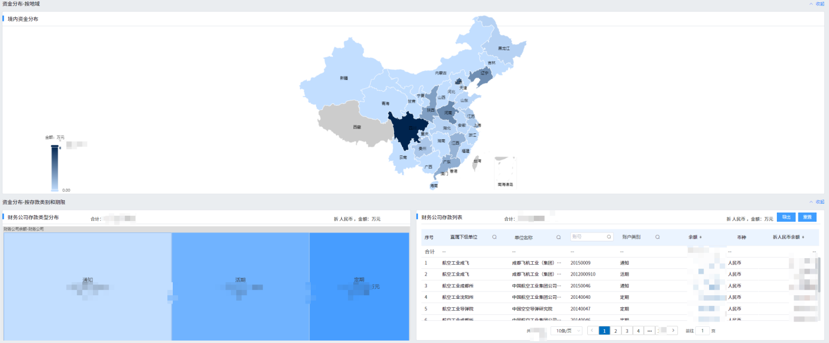

|  |  |  |  |
| --- | --- | --- | --- |
| 输出主题 | 输出形式 | 输出内容 | 穿透 |
| 境内资金分布 | 地图 | 当鼠标指着某个区域的时候显示区域内单位及余额，颜色越深的区域资金越多 |  |
| 财务公司存款类型分布 | 方块图 | 根据财务公司账户类型展示各类型余额占比 | 点击每个方块可联动“财务公司存款列表”进行筛选 |
| 财务公司存款列表 | 列表 | 各单位在财务公司的账号、账户类型、余额、币种、折人民币余额 | 点击余额后弹窗显示分户信息 |

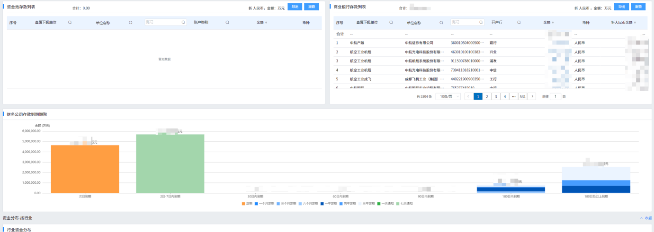

|  |  |  |  |
| --- | --- | --- | --- |
| 输出主题 | 输出形式 | 输出内容 | 穿透 |
| 资金池存款列表 | 列表 | 各单位在结算中心/资金池的账号、账户类型、余额、币种可查询 |  |
| 商业银行存款列表 | 列表 | 各单位在商业银行的账号、开户行、余额、币种、折人民币余额可查询 | 点击余额后弹窗显示分户信息 |
| 财务公司存款到期期限 | 柱状图 | 存款到期期限区分次日到期、2-7日内到期、30日内到期、60日内到期、90日内到期、180日内到期、180日及以上到期的存款，用堆积柱状图区分不同颜色区分存款类别。输出不同期限到期金额 |  |

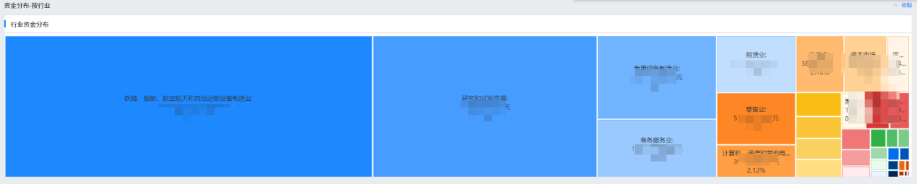

|  |  |  |  |
| --- | --- | --- | --- |
| 输出主题 | 输出形式 | 输出内容 | 穿透 |
| 行业资金分布 | 方块图 | 资金余额在各行业的类别折人民币余额，可查询 | 点击方块后弹窗显示各单位存款信息 |

1. **历史资金统计**

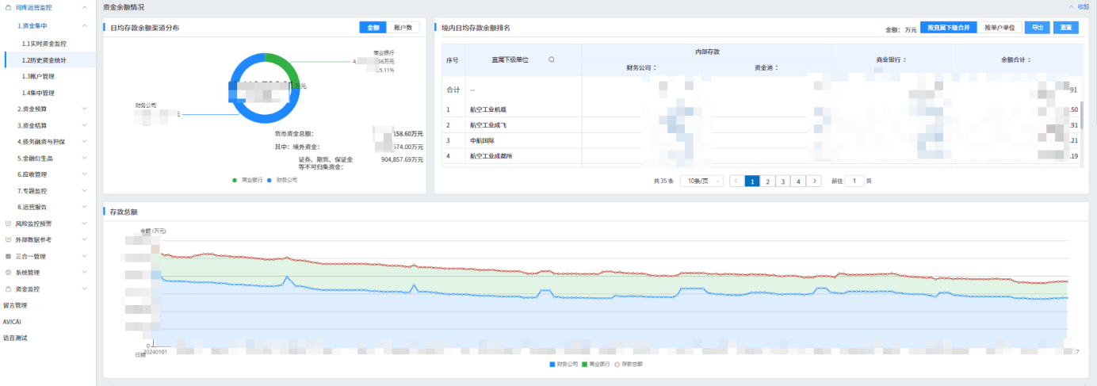

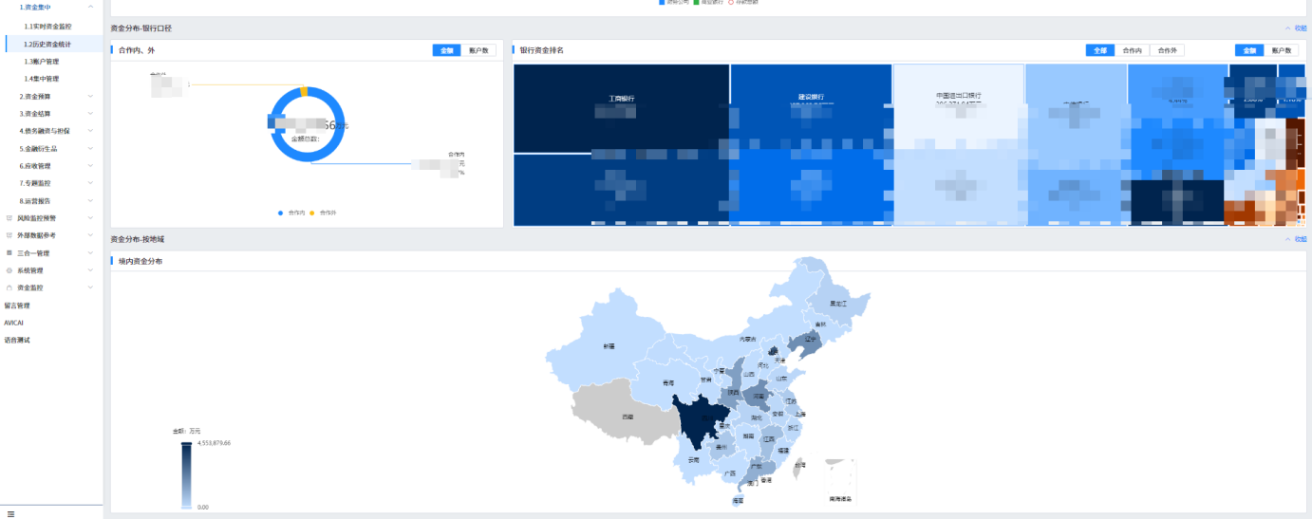

界面要点说明：

* 通过资金余额情况展示环形图，折线面积图和列表详情
* 通过资金分布-银行口径展示环形图和各个银行总金额和账户数
* 通过地域展示资金分布
* 通过存款类别展示方块图和列表详情
* 通过行业展示行业资金分布

|  |  |  |  |
| --- | --- | --- | --- |
| 输出主题 | 输出形式 | 输出内容 | 穿透 |
| 日均存款余额渠道分布（金额|账户数） | 环形图 | 默认展示金额数据，展示区间时间存款余额和财务公司、商业银行存款余额情况，可切换到账户口径查看账户数 |  |
| 日均存款余额排名（按直属下级合并|按单户单位） | 表格 | 默认按照直属下级单位口径展示直属下级单位的财务公司、结算中心、商业银行存款情况及余额合计情况，可点击按单户单位切换按钮切换展示口径 | 点击任意资金明细：弹窗展示具体交易明细构成，包括账号明细，分户账号、存款机构，账户类型、币种、余额、折人民币余额等明细信息 |
| 存款总额 | 折线面积图 | 折线面积分别为财务公司金额、商业银行金额，合计为存款总额 |  |
| 合作内/外（金额|账户数） | 环形图 | 默认展示金额数据，展示当日合作内银行、合作外银行的金额情况，可切换到账户口径查看账户数 | 点击圆环，联动银行资金排名进行合作内合作外的筛选 |
| 银行资金排名（全部|集团内|集团外）（金额|账户数） | 方块图 | 默认按照全部、金额展示银行资金排名情况，可点击展示合作内、合作外、账户数口径数据 | 点击任意方块，展示银行存款列表，包括账户户名、客户名称、行别、开户行、账号、账户币种、原币种余额、折人民币余额 |
| 境内资金分布 | 地图|条形图 | 当鼠标指着某个区域的时候显示区域内单位及余额，颜色越深的区域资金越多 |  |

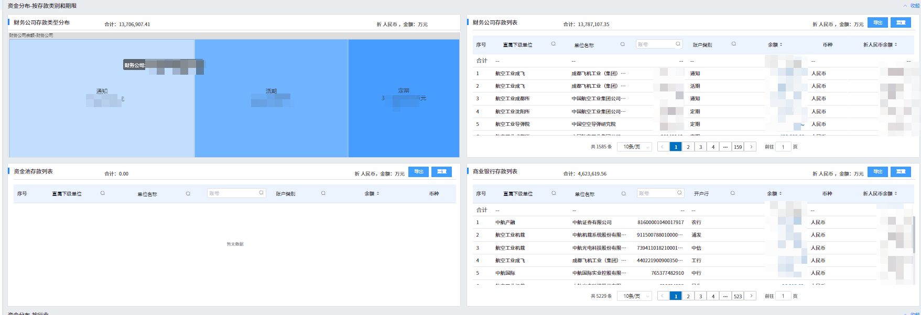

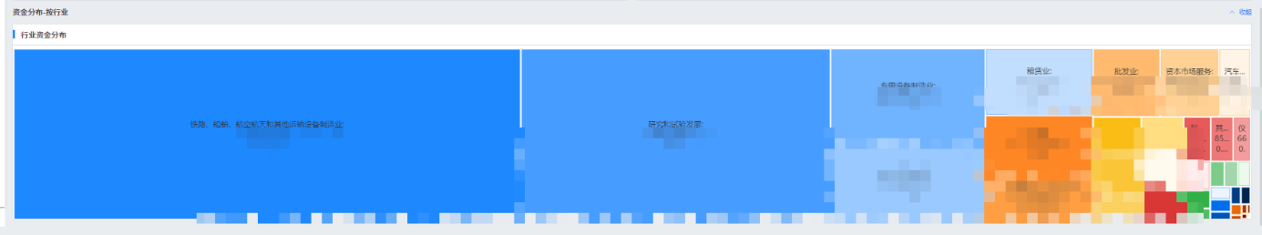

|  |  |  |  |
| --- | --- | --- | --- |
| 输出主题 | 输出形式 | 输出内容 | 穿透 |
| 财务公司存款类型分布 | 方块图 | 根据财务公司账户类型展示各类型余额占比 |  |
| 财务公司存款列表 | 列表 | 各单位在财务公司的账号、账户类型、余额、币种、折人民币余额，可查询 | 点击余额后弹窗显示分户信息 |
| 结算中心/资金池存款列表 | 列表 | 各单位在结算中心/资金池的账号、账户类型、余额、币种可查询 | 点击余额后弹窗显示分户信息 |
| 商业银行存款列表 | 列表 | 各单位在商业银行的账号、开户行、余额、币种、折人民币余额可查询 | 点击余额后弹窗显示分户信息 |
| 行业资金分布 | 方块图 | 资金余额在各行业的类别折人民币余额，可查询 | 点击方块后弹窗显示各单位存款信息 |

1. **账户管理**

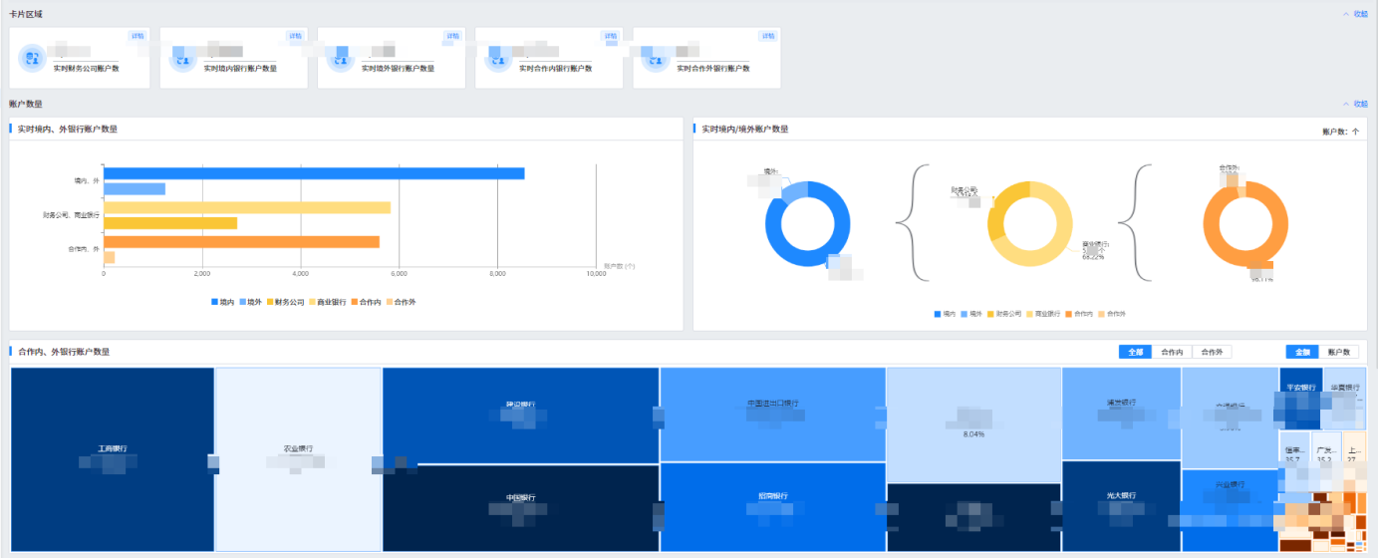

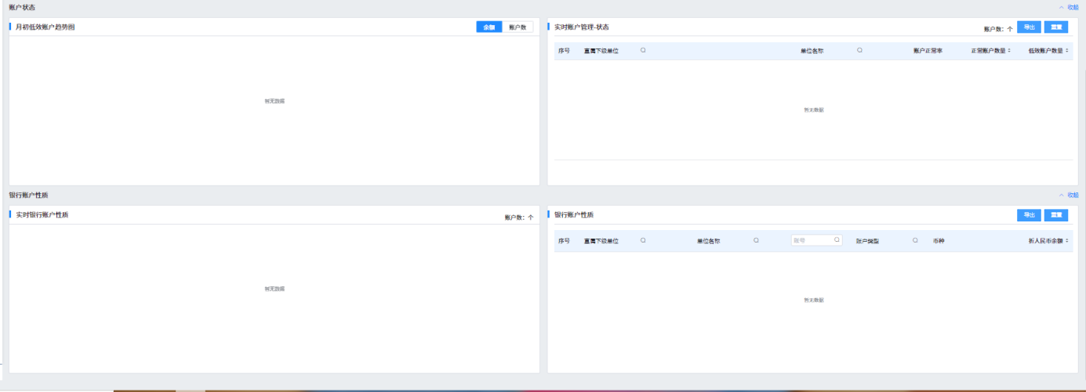

界面要点说明：

* 通过卡片展示实时财务公司账户数，实时境内银行账户数量，实时境外银行账户数量，实时合作内银行账户数，实时合作外银行账户数
* 通过境内外、财务公司、商业银行，银行合作内、外展示账户数量信息
* 通过银行展示各个银行账户数及金额
* 通过账户状态展示低效账户趋势图和列表详情
* 通过银行账户性质展示银行账户性质环形图和列表详情

|  |  |  |  |
| --- | --- | --- | --- |
| 输出主题 | 输出形式 | 输出内容 | 穿透 |
| 实时财务公司账户数 | 卡片 | 展示财务公司账户总数 | 点击详情弹出明细。展示财务公司账户的单位、账号、户名、类型、 币种等明细信息 |
| 实时境内银行账户数量 | 卡片 | 展示境内银行账户数量 | 点击详情弹出明细。展示境内银行账户的单位、账号、户名、类型、 币种等明细信息 |
| 实时境外银行账户数量 | 卡片 | 展示境外银行账户数量 | 点击详情弹出明细。展示境外银行账户的单位、账号、户名、类型、 币种等明细信息 |
| 实时合作内银行账户数 | 卡片 | 展示合作内银行的账户数量 | 点击详情弹出明细。展示合作内银行账户的单位、账号、户名、类型、 币种等明细信息 |
| 实时合作外银行账户数 | 卡片 | 展示合作外银行的账户数量 | 点击详情弹出明细。展示合作外银行账户的单位、账号、户名、类型、 币种等明细信息 |
| 实时境内、外银行账户数量 | 柱状图 | 展示资金在境内外、财务公司、商业银行，银行合作内、外分布的情况 | 点击柱状图弹出对应的财务公司或商业银行账户明细。 |
| 实时境内/外账户数量 | 环形图 | 展示资金在境内外、财务公司、商业银行，银行合作内、外分布的情况 | 点击环形图弹出财务公司或商业银行账户明细。 |
| 合作内、外银行账户数量（全部|合作内|合作外）（金额|账户数） | 方块图 | 默认按照全部、金额展示银行资金排名情况，可点击展示合作内、合作外、账户数口径数据 | 点击任意方块，展示银行存款列表，包括账户户名、客户名称、行别、开户行、账号、账户币种、原币种余额、折人民币余额 |
| 月初低效账户趋势图（金额|账户数） | 折线图 | 通过余额和账户数切换按钮输出按月、余额/数量分布低效账户分布情况 | 点击月数据弹出当月低效账户的分户详 |
| 实时账户管理-状态 | 列表 | 展示直属下级单位、单位名称、账户正常率、正常账户数量、低效账户数量 | 点击数字可弹出正常账户或低效账户的分户详情 |
| 实时银行账户性质 | 环形图 | 展示基本户、一般账户、专用账户、境内外币账户、境外企业账户、临时账户 | 点击圆环可以联动银行账户性质（列表） |
| 银行账户性质 | 列表 | 展示直属下级单位、单位名称、账号、账户类型、币种、折人民币余额 | 点击更多：弹窗展示30天内的企业负面舆情信息和支付异常命中信息 |

1. **集中管理**

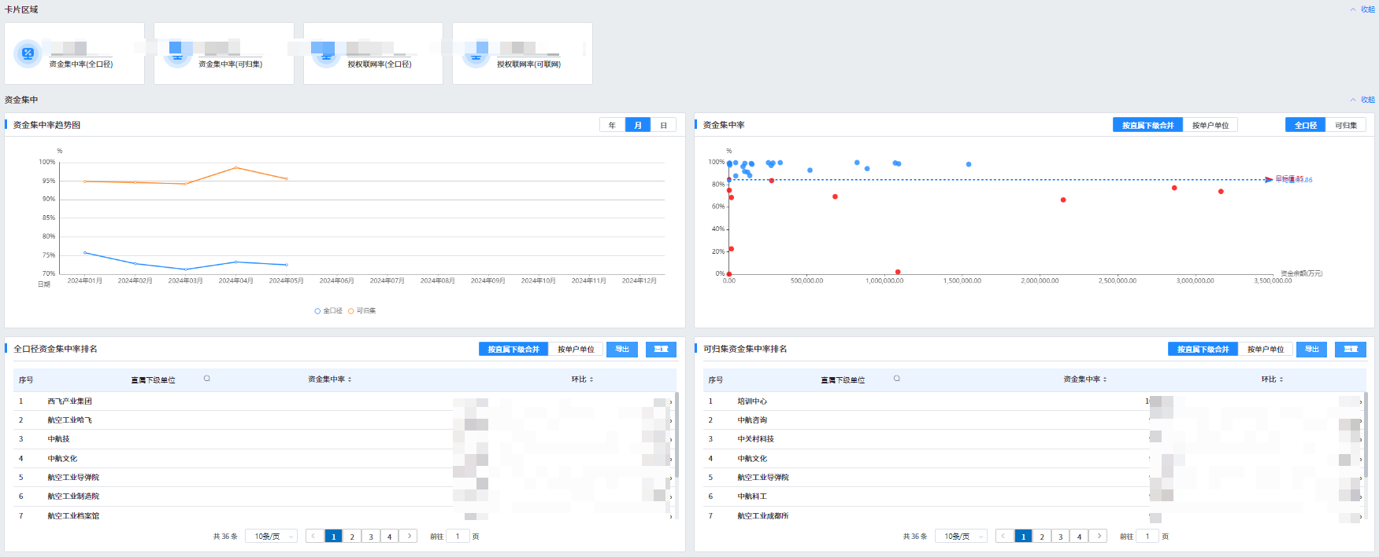

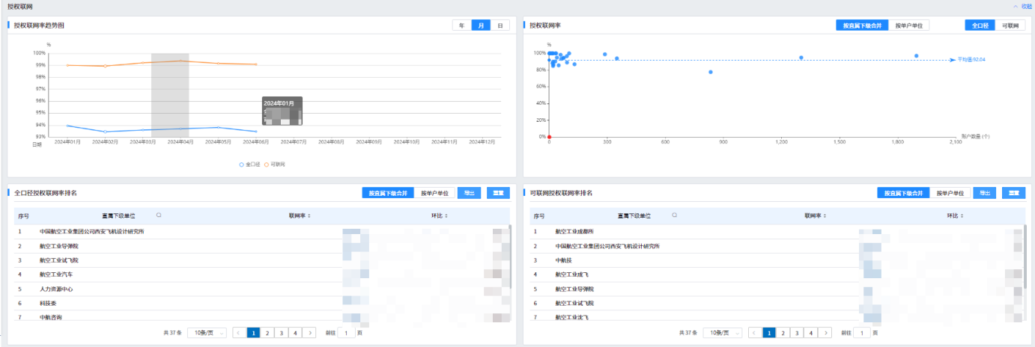

界面要点说明：

* 通过卡片展示资金集中率（全口径）,资金集中率（可归集）,授权联网率（全口径）,授权联网率（可联网）
* 通过月份和资金余额展示资金集中率
* 通过列表展示资金集中率
* 通过月份和资金余额展示授权联网率
* 通过列表展示授权联网率

|  |  |  |  |
| --- | --- | --- | --- |
| 输出主题 | 输出形式 | 输出内容 | 穿透 |
| 资金集中率（全口径） | 卡片 | 展示全口径资金集中率情况 |  |
| 资金集中率（可归集） | 卡片 | 展示可归集资金集中率情况 |  |
| 授权联网率（全口径） | 卡片 | 展示全口径授权联网率情况 |  |
| 授权联网率（可联网） | 卡片 | 展示可联网授权联网率情况 |  |
| 资金集中率趋势图（年|月|日） | 折线图 | 可切换年月日口径展示年度、月度、每日的资金集中率趋势，默认为月 |  |
| 资金集中率（按直属下级合并|按单户单位）（全口径|可归集） | 散点图 | 展示企业单位的资金余额与资金集中率的散点分布情况，与集团目标值和现在平均值的对比。单位口径可切换按直属下级合并/按单户单位展示，资金集中率可以分别展示全口径或者可归集的资金集中率分布情况 |  |
| 全口径资金集中率排名（按直属下级合并|按单户单位） | 列表 | 可切换按直属下级合并/按单户单位口径展示全口径资金集中率排名和环比情况 |  |
| 可归集资金集中率排名（按直属下级合并|按单户单位） | 列表 | 可切换按直属下级合并/按单户单位口径展示可归集资金集中率排名和环比情况 |  |
| 授权联网率趋势图（年|月|日） | 环形图/堆积柱状图 | 授权联网率可切换年月日口径展示年度、月度、每日的授权联网率趋势，默认为月 |  |
| 授权联网率（按直属下级合并|按单户单位）（全口径|可联网） | 列表 | 展示企业单位的账户数量与授权联网率的散点分布情况，与集团目标值和现在平均值的对比。单位口径可切换按直属下级合并/按单户单位展示，授权联网率可以分别展示全口径或者可联网的授权联网率分布情况 |  |
| 全口径授权联网率（按直属下级合并|按单户单位） | 列表 | 可切换按直属下级合并/按单户单位口径展示全口径授权联网率排名和环比情况 |  |
| 可联网授权联网率（按直属下级合并|按单户单位） | 列表 | 可切换按直属下级合并/按单户单位口径展示可联网授权联网率排名和环比情况 |  |

## 资金预算

1. **月度预算**

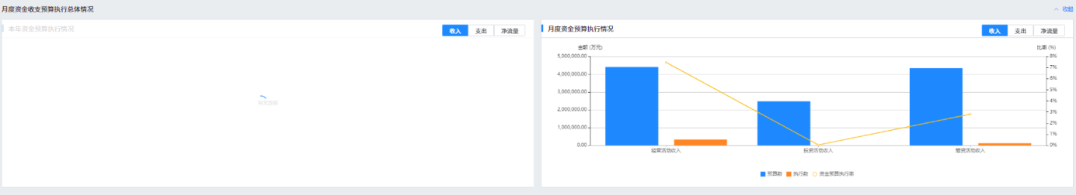

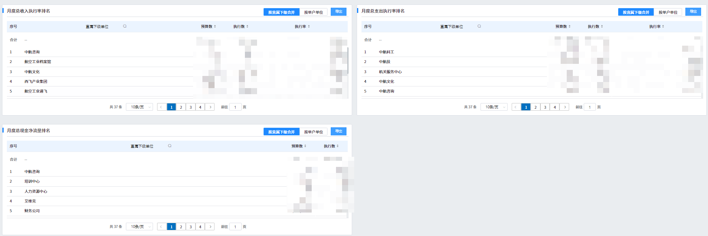



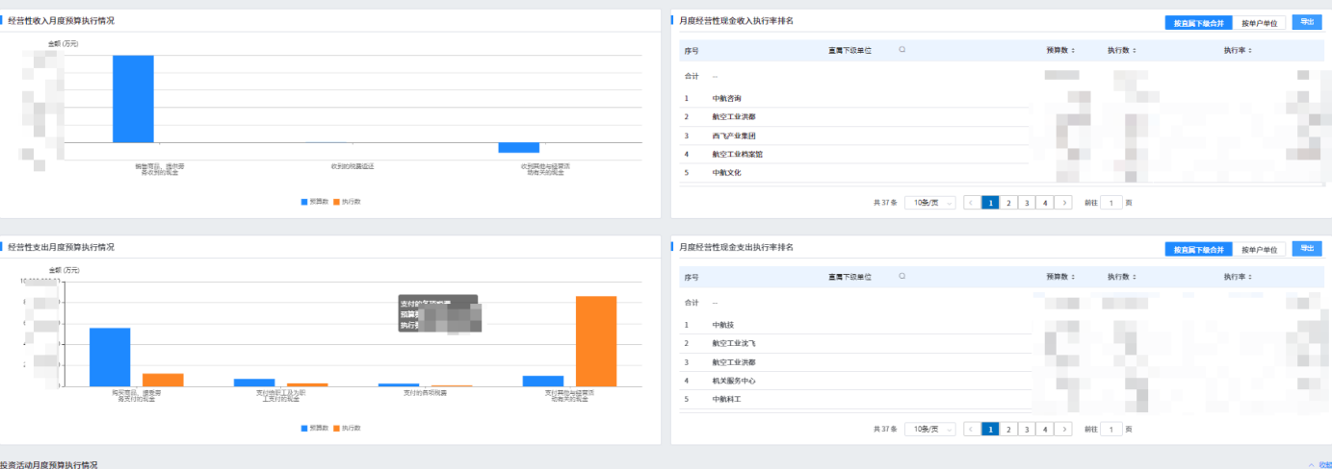

界面要点说明：

* 通过图形和列表展示预算数，执行数和资金执行率
* 通过图形和列表展示月度收入执行情况并排名
* 通过图形和列表展示月度支出执行情况并排名
* 通过图形和列表展示月度预算执行情况并排名

|  |  |  |  |
| --- | --- | --- | --- |
| 输出主题 | 输出形式 | 输出内容 | 穿透 |
| 本年资金预算执行情况（收入|支出|净流量） | 柱状图、折线图 | 本年总现金净流量的预算数、执行数及预算执行率。其中，预算数和执行数以柱状图形式展示，预算执行率以折线图形式展示。分设收入+支出+净流量切换按钮进行切换展示 |  |
| 月度资金预算执行情况（收入|支出|净流量） | 柱状图、折线图 | 分设收入+支出+净流量切换按钮进行切换展示本月经营活动、投资活动、筹资活动等三大活动的预算数和执行数。 |  |
| 月度总收入执行率排名（按直属下级合并|按单户单位） | 列表 | 通过按直属下级合并+按单户单位维度输出所选时间区间范围内各单位三大活动总现金收入预算数、执行数、预算执行率的排名。输出内容包含直属下级单位、单位名称、三大活动总现金收入的预算数、执行数及预算执行率。 |  |
| 月度总支出执行率排名（按直属下级合并|按单户单位） | 列表 | 通过按直属下级合并+按单户单位维度输出所选时间区间范围内各单位三大活动总现金支出预算数、执行数、预算执行率的排名。输出内容包含直属下级单位、单位名称、三大活动总现金支出的预算数、执行数及预算执行率。 |  |
| 月度总现金净流量排名（按直属下级合并|按单户单位） | 列表 | 通过按直属下级合并+按单户单位维度输出所选时间区间范围内各单位三大活动总现金净流量预算数、执行数、预算执行率的排名。输出内容包含直属下级单位、单位名称、三大活动总现金净流量的预算数、执行数及预算执行率。 |  |
| 经营性活动近本年预算执行情况（收入|支出|净流量） | 柱状图、折线图 | 分设收入+支出+净流量切换按钮进行切换展示，近12月经营活动现金净流量的预算数、执行数及预算执行率。预算数和执行数以柱状图形式展示，预算执行率以折线图形式展示。 |  |
| 月度经营性现金净流量排名（按直属下级合并|按单户单位） | 列表 | 按直属下级合并+按单户单位展示所选时间区间范围内各单位经营活动现金净流量预算数、执行数、预算执行率的排名。输出内容包含直属下级单位、单位名称、经营活动现金净流量的预算数、执行数及预算执行率。 |  |
| 经营性收入月度预算执行情况 | 柱状图 | 本月经营活动现金收入的预算数、执行数。展示本月收入分类明细的收入预算对比情况，根据预算模板按 销售商品、提供劳务收到的现金|收到的税费返还|收到其他与经营活动有关的现金 3大类分别展示预算数和执行数的对比情况 |  |
| 月度经营性现金收入执行率排名（按直属下级合并|按单户单位） | 列表 | 按直属下级合并+按单户单位展示所选时间区间范围内各单位经营活动现金收入预算数、执行数、预算执行率的排名。输出内容包含直属下级单位、单位名称、经营活动现金收入的预算数、执行数及预算执行率。 |  |
| 经营性支出月度预算执行情况 | 柱状图 | 输出所选时间区间范围内经营活动现金支出的预算数、执行数。本月支出分类明细的支出预算对比情况，根据预算模板按 购买商品、接受劳务支付的现金|支付给职工及为职工支付的现金|支付的各项税费|支付其他与经营活动有关的现金 4大类分别展示预算数和执行数的对比情况 |  |
| 月度经营性现金支出执行率排名（按直属下级合并|按单户单位） | 列表 | 按直属下级合并+按单户单位展示所选时间区间范围内各单位经营活动现金支出预算数、执行数、预算执行率的排名。输出内容包含直属下级单位、单位名称、经营活动现金支出的预算数、执行数及预算执行率。 |  |



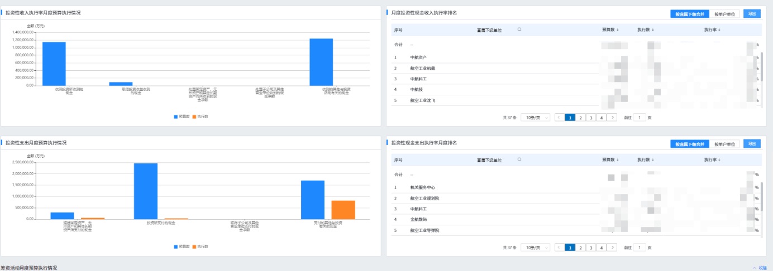



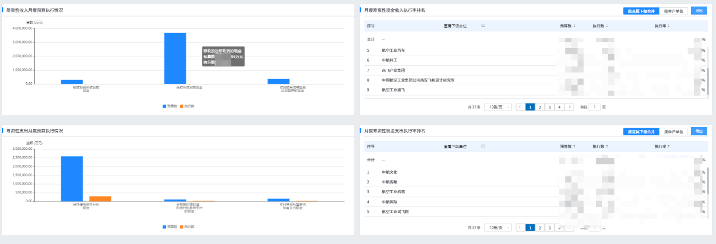

|  |  |  |  |
| --- | --- | --- | --- |
| 输出主题 | 输出形式 | 输出内容 | 穿透 |
| 投资性活动月度预算执行情况（收入|支出|净流量） | 柱状图、折线图 | 分设收入+支出+净流量切换按钮进行切换展示，近12月投资活动现金净流量的预算数、执行数及预算执行率。其中，预算数和执行数以柱状图形式展示，预算执行率以折线图形式展示。 |  |
| 月度投资性现金净流量排名（按直属下级合并|按单户单位） | 列表 | 按直属下级合并+按单户单位展示所选时间区间范围内各单位投资活动现金净流量预算数、执行数、预算执行率的排名。输出内容包含直属下级单位、单位名称、投资活动现金净流量的预算数、执行数及预算执行率。 |  |
| 投资性收入执行率月度预算执行情况 | 柱状图 | 本月投资活动现金收入的预算数、执行数。展示本月收入分类明细的收入预算对比情况，根据预算模板按 收回投资所收到的现金|取得投资收益收到的现金|处置固定资产、无形资产和其他长期资产而所收到的现金净额|处置子公司及其他营业单位收到的现金净额|收到的其他与投资活动有关的现金 5大类分别展示预算数和执行数的对比情况 |  |
| 月度投资性现金收入执行率排名（按直属下级合并|按单户单位） | 列表 | 按直属下级合并+按单户单位展示所选时间区间范围内各单位投资活动现金收入预算数、执行数、预算执行率的排名。输出内容包含直属下级单位、单位名称、投资活动现金收入的预算数、执行数及预算执行率。 |  |
| 投资性支出月度预算执行情况 | 柱状图 | 本月投资活动现金支出的预算数、执行数。本月支出分类明细的支出预算对比情况，根据预算模板按 购建固定资产、无形资产和其他长期资产所支付的现金|投资所支付的现金|取得子公司及其他营业单位支付的现金净额|支付的其他与投资有关的现金 4大类分别展示预算数和执行数的对比情况 |  |
| 投资性现金支出执行率月度排名（按直属下级合并|按单户单位） | 列表 | 按直属下级合并+按单户单位展示所选时间区间范围内各单位投资活动现金支出预算数、执行数、预算执行率的排名。输出内容包含直属下级单位、单位名称、投资活动现金支出的预算数、执行数及预算执行率。 |  |
| 筹资性活动本年预算执行情况（收入|支出|净流量） | 柱状图、折线图 | 分设收入+支出+净流量切换按钮进行切换展示，近12月筹资活动现金净流量的预算数、执行数及预算执行率。其中预算数和执行数以柱状图形式展示，预算执行率以折线图形式展示。 |  |
| 月度筹资性现金净流量排名（按直属下级合并|按单户单位） | 列表 | 按直属下级合并+按单户单位展示所选时间区间范围内各单位筹资活动现金净流量预算数、执行数、预算执行率的排名。输出内容包含直属下级单位、单位名称、筹资活动现金净流量的预算数、执行数及预算执行率。 |  |
| 筹资性收入月度预算执行情况 | 柱状图 | 本月筹资活动现金收入的预算数、执行数。展示本月收入分类明细的收入预算对比情况，根据预算模板按 吸收投资所收到的现金|借款所收到的现金|发行债券收到的现金|收到的其他与筹资活动有关的现金4大类分别展示预算数和执行数的对比情况 |  |
| 月度筹资性现金收入执行率排名（按直属下级合并|按单户单位） | 列表 | 按直属下级合并+按单户单位展示所选时间区间范围内各单位筹资活动现金收入预算数、执行数、预算执行率的排名。输出内容包直属下级单位、单位名称、筹资活动现金收入的预算数、执行数及预算执行率。 |  |
| 筹资性支出月度预算执行情况 | 柱状图 | 本月内筹资活动现金支出的预算数、执行数。本月支出分类明细的支出预算对比情况，根据预算模板按偿还债务所支付的现金|分配股利或利润、和偿付利息所支付的现金|支付其他与筹资活动有关的现金 3大类分别展示预算数和执行数的对比情况 |  |
| 月度筹资性现金支出执行率排名（按直属下级合并|按单户单位） | 列表 | 按直属下级合并+按单户单位展示所选时间区间范围内各单位筹资活动现金支出预算数、执行数、预算执行率的排名。输出内容包含直属下级单位、单位名称、筹资活动现金支出的预算数、执行数及预算执行率。 |  |

1. **年度预算**

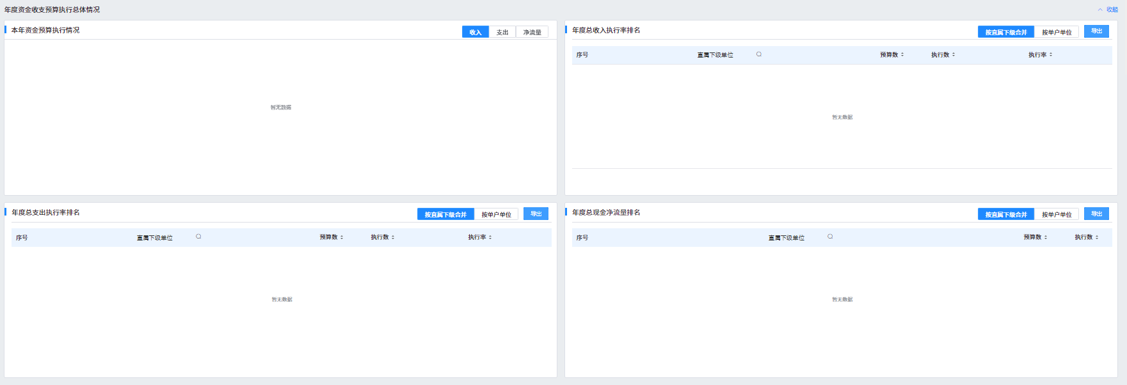

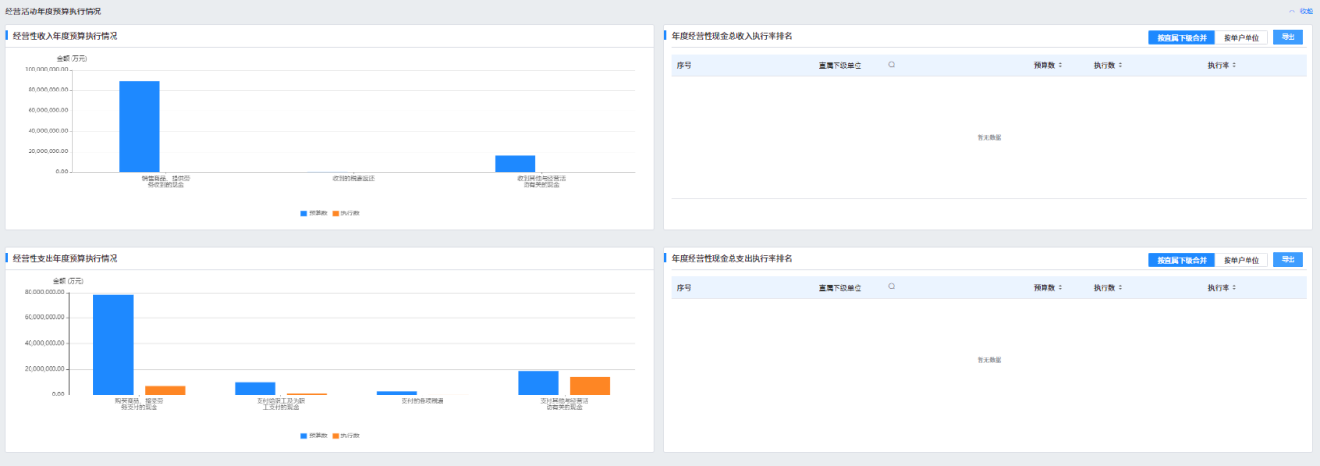



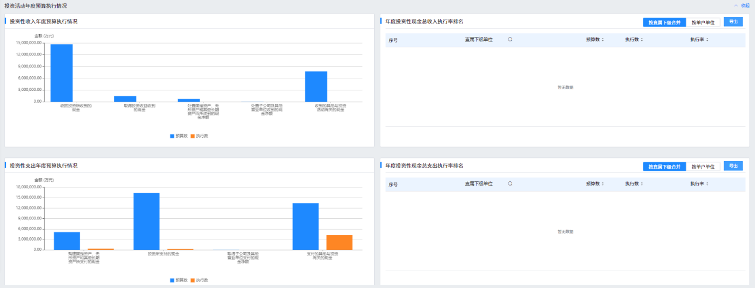



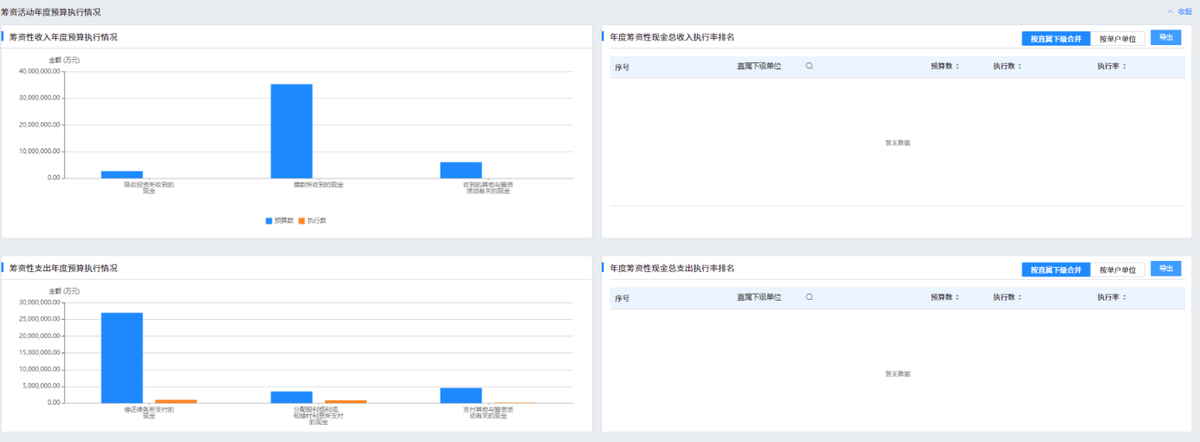



界面要点说明：

* 通过图形和列表展示预算数，执行数和资金执行率
* 通过图形和列表展示年度收入执行情况并排名
* 通过图形和列表展示年度支出执行情况并排名
* 通过图形和列表展示年度预算执行情况并排名

|  |  |  |  |
| --- | --- | --- | --- |
| 输出主题 | 输出形式 | 输出内容 | 穿透 |
| 本年资金预算执行情况（收入|支出|净流量） | 柱状图 | 分设收入+支出+净流量切换按钮进行切换展示本年经营活动、投资活动、筹资活动等三大活动现金净流量的预算数和执行数。 |  |
| 年度总收入执行率排名（按直属下级合并|按单户单位） | 列表 | 通过按直属下级合并+按单户单位所选时间区间范围内各单位三大活动总现金收入预算数、执行数、预算执行率的排名。输出内容包含直属下单位、单位名称、三大活动总现金收入的预算数、执行数及预算执行率。 |  |
| 年度总支出执行率排名（按直属下级合并|按单户单位） | 列表 | 通过按直属下级合并+按单户单位所选时间区间范围内各单位三大活动总现金支出预算数、执行数、预算执行率的排名。输出内容包含直属下单位、单位名称、三大活动总现金支出的预算数、执行数及预算执行率。 |  |
| 年度总现金净流量排名（按直属下级合并|按单户单位） | 列表 | 通过按直属下级合并+按单户单位所选时间区间范围内各单位三大活动总现金净流量预算数、执行数、预算执行率的排名。输出内容包含直属下单位、单位名称、三大活动总现金净流量的预算数、执行数及预算执行率。 |  |
| 经营性收入年度预算执行情况 | 柱状图 | 本年经营活动现金收入的预算数、执行数。按细则分别展示预算数和执行数的对比情况。 |  |
| 年度经营性现金总收入执行率排名（按直属下级合并|按单户单位） | 列表 | 通过按直属下级合并+按单户单位所选时间区间范围内各单位经营活动现金收入预算数、执行数、预算执行率的排名。输出内容包含直属下单位、单位名称、经营活动现金收入的预算数、执行数及预算执行率。 |  |
| 经营性支出年度预算执行情况 | 柱状图 | 本年经营活动现金支出的预算数、执行数。按细则分别展示预算数和执行数的对比情况。 |  |
| 年度经营性现金总支出执行率排名（按直属下级合并|按单户单位） | 列表 | 通过按直属下级合并+按单户单位所选时间区间范围内各单位经营活动现金支出预算数、执行数、预算执行率的排名。输出内容包含直属下单位、单位名称、经营活动现金支出的预算数、执行数及预算执行率。 |  |
| 年度经营性现金净流量排名（按直属下级合并|按单户单位） | 列表 | 通过按直属下级合并+按单户单位所选时间区间范围内各单位经营活动现金净流量预算数、执行数、预算执行率的排名。输出内容包含直属下单位、单位名称、经营活动现金净流量的预算数、执行数及预算执行率。 |  |
| 投资性收入年度预算执行情况 | 柱状图 | 本年投资活动现金收入的预算数、执行数。按细则分别展示预算数和执行数的对比情况。 |  |
| 年度投资性现金总收入执行率排名（按直属下级合并|按单户单位） | 列表 | 通过按直属下级合并+按单户单位所选时间区间范围内各单位投资活动现金收入预算数、执行数、预算执行率的排名。输出内容包含直属下单位、单位名称、投资活动现金收入的预算数、执行数及预算执行率。 |  |
| 投资性支出年度预算执行情况 | 柱状图 | 本年投资活动现金支出的预算数、执行数。按细则分别展示预算数和执行数的对比情况。 |  |
| 年度投资性现金总支出执行率排名（按直属下级合并|按单户单位） | 列表 | 通过按直属下级合并+按单户单位所选时间区间范围内各单位投资活动现金支出预算数、执行数、预算执行率的排名。输出内容包含直属下单位、单位名称、投资活动现金支出的预算数、执行数及预算执行率。 |  |
| 年度投资性现金净流量排名（按直属下级合并|按单户单位） | 列表 | 通过按直属下级合并+按单户单位所选时间区间范围内各单位投资活动现金净流量预算数、执行数、预算执行率的排名。输出内容包含直属下单位、单位名称、投资活动现金净流量的预算数、执行数及预算执行率。 |  |
| 筹资性收入年度预算执行情况 | 柱状图 | 本年筹资活动现金收入的预算数、执行数。按细则分别展示预算数和执行数的对比情况。 |  |
| 年度筹资性现金总收入执行率排名（按直属下级合并|按单户单位） | 列表 | 通过按直属下级合并+按单户单位所选时间区间范围内各单位筹资活动现金收入预算数、执行数、预算执行率的排名。输出内容包含直属下单位、单位名称、筹资活动现金收入的预算数、执行数及预算执行率。 |  |
| 筹资性支出年度预算执行情况 | 柱状图 | 本年筹资活动现金支出的预算数、执行数。按细则分别展示预算数和执行数的对比情况。 |  |
| 年度筹资性现金总支出执行率排名（按直属下级合并|按单户单位） | 列表 | 通过按直属下级合并+按单户单位所选时间区间范围内各单位筹资活动现金支出预算数、执行数、预算执行率的排名。输出内容包含直属下单位、单位名称、筹资活动现金支出的预算数、执行数及预算执行率。 |  |
| 年度筹资性现金净流量排名（按直属下级合并|按单户单位） | 列表 | 通过按直属下级合并+按单户单位所选时间区间范围内各单位筹资活动现金净流量预算数、执行数、预算执行率的排名。输出内容包含直属下单位、单位名称、筹资活动现金净流量的预算数、执行数及预算执行率。 |  |

1. **业务办理监控**

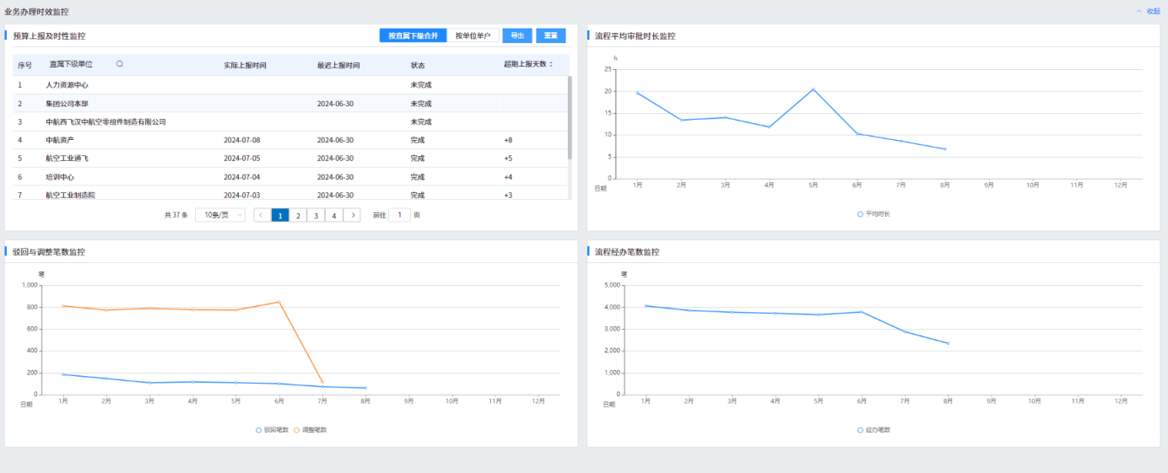

界面要点说明：

* 通过列表展示预算上报信息及及时性
* 通过折线图展示业务流程审批平均时长，业务流程被驳回、调整的业务笔数，业务流程中经办人员处理的业务笔数

|  |  |  |  |
| --- | --- | --- | --- |
| 输出主题 | 输出形式 | 输出内容 | 穿透 |
| 预算上报及时性监控（按直属下级合并|按单户单位） | 列表 | 输出所选时间区间范围内没有及时完成登记的单位。输出内容包括单位名称、实际上报时间、最迟上报时间、状态、超期上报天数。分设板块和单户两个页签，点击板块则查看下一级单位上报及时性情况，点击单户则查看下属各单户上报及时性情况，按数字从大到小降序排序，支持点选进行升序排序 |  |
| 流程平均审批时长监控 | 折线图 | 输出1-12月各月业务流程流程审批平均时长。 |  |
| 驳回与调整笔数监控 | 折线图 | 输出1-12月各月业务流程被驳回、调整的业务笔数。 |  |
| 流程靖边笔数监控 | 折线图 | 输出1-12月各月业务流程中经办人员处理的业务笔数。 |  |

## 资金结算

1. **实时结算概览**

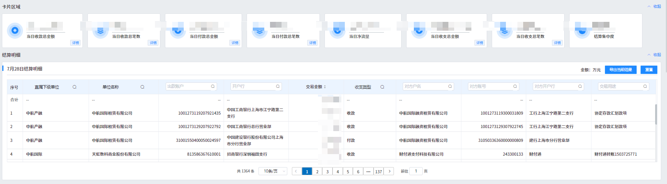

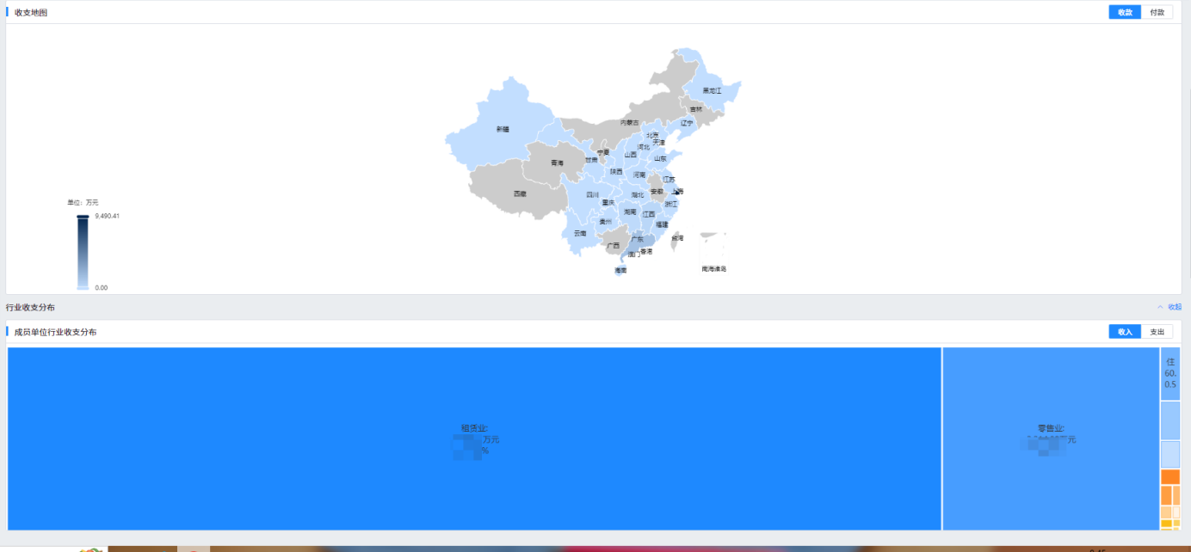

界面要点说明：

* 通过卡片展示当日的收付款金额和笔数，净流量，收支总金额和笔数以及结算集中度。
* 通过列表展示出当日的收付款明细信息。
* 通过地域，行业，资金流向展示出当日的收入和支出情况。
* 通过列表展示出当日的资金流入和流出排名以及客户和供应商排名

|  |  |  |  |
| --- | --- | --- | --- |
| 输出主题 | 输出形式 | 输出内容 | 穿透 |
| 当日结算明细 | 列表 | 展示当日结算明细包括：直属下级单位、单位名称、出款账户、开户行、交易金额、收支类型、对方户名、对方账号、对方开户行、交易用途 |  |
| 收支地图（收款|付款） | 地图热力图、地区横向条形图 | 可切换展示各省份收款、付款的单位和金额情况，鼠标悬停可展示某一省份的明细信息 |  |
| 成员单位行业收支分布（收入|支出） | 方块图 | 展示成员单位在各行业的结算情况，可点击切换收、支类型 |  |

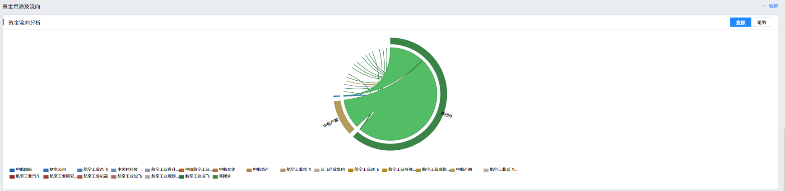

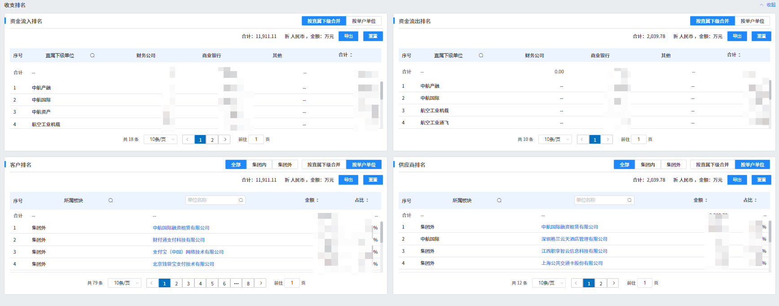

|  |  |  |  |
| --- | --- | --- | --- |
| 输出主题 | 输出形式 | 输出内容 | 穿透 |
| 资金流向分析（金额|笔数） | 和弦图 | 展示板块-板块、成员单位-板块之间及外部的收支流向情况，可切换展示金额、笔数 |  |
| 资金流入排名（按直属下级合并|按单户单位） | 列表 | 可切换按直属下级合并、按单户单位口径展示当日企业收入排名，包含直属下级单位、单位名称、财务公司、商业银行、其他、合计 |  |
| 资金流出排名（按直属下级合并|按单户单位） | 列表 | 可切换按直属下级合并、按单户单位口径展示当日企业收入排名，包含直属下级单位、单位名称、财务公司、商业银行、其他、合计 |  |
| 客户排名（全部|集团内|集团外）（按直属下级合并|按单户单位） | 列表 | 可切换按直属下级合并、按单户单位口径展示当日收到集团内、外付款客户的排名，包含所属板块、单位名称、金额以及占比，可切换全部、集团内、集团外了解客户归属情况 | 点击具体客户名称，弹窗列明与该客户发生往来关系的单位清单，列名为排名、板块、成员单位、汇总金额 |
| 供应商排名（全部|集团内|集团外）（按直属下级合并|按单户单位） | 列表 | 可切换按直属下级合并、按单户单位口径展示当日集团内外供应商付款的排名，包含所属板块、单位名称、金额以及占比，可切换全部、集团内、集团外了解供应商归属情况 | 点击具体供应商名称，弹窗列明与该供应商发生往来关系的单位清单，列名为排名、板块、成员单位、汇总金额 |

1. **历史结算统计**

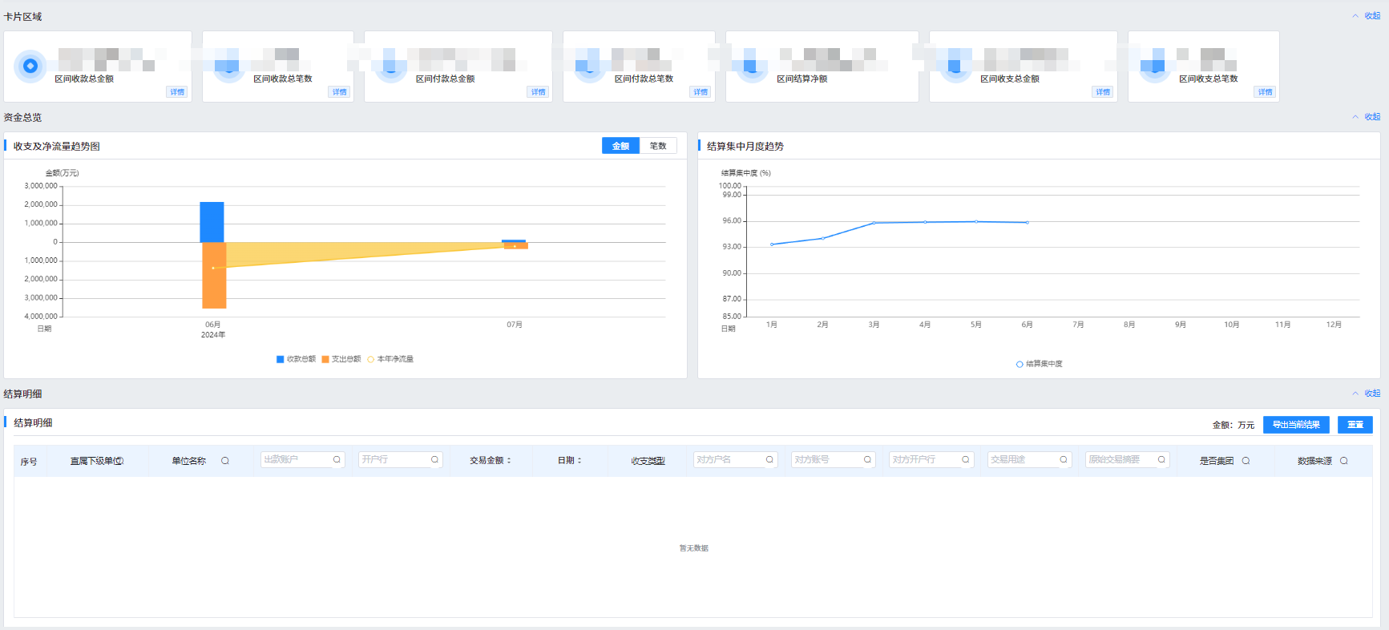

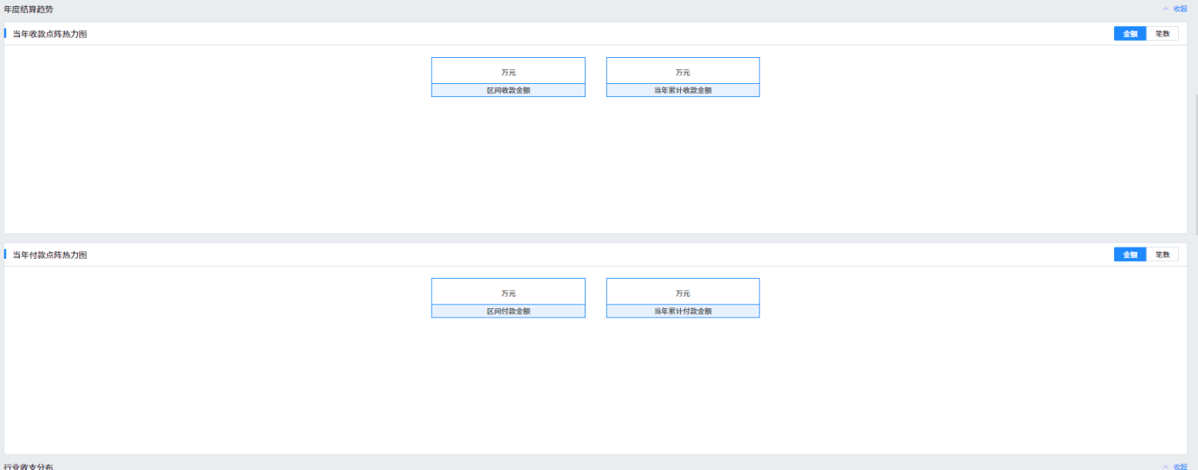

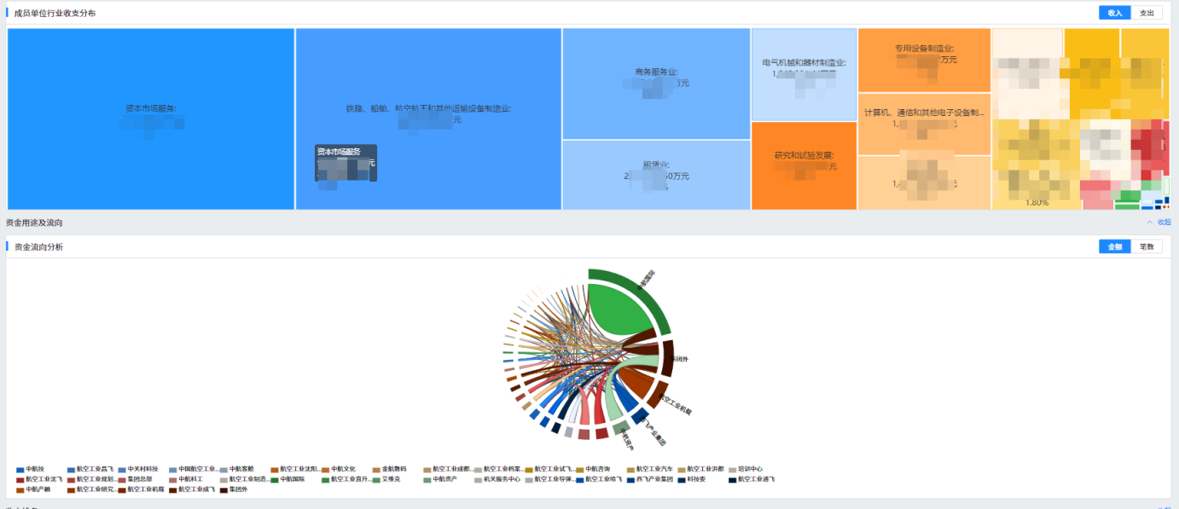

界面要点说明：

* 通过卡片展示选择的时间区间内收付款总金额和总笔数，结算净额，收支总金额和笔数。
* 通过收支净流量，结算集中度展示出每月的信息
* 通过列表展示出选择的时间区间内收付款明细信息。
* 通过热力图展示出当年的收付款情况
* 通过地域，行业，资金流向展示出选择的时间区间收入和支出情况。
* 通过列表展示出选择的时间区间内资金流入和流出排名以及客户和供应商排名

|  |  |  |  |
| --- | --- | --- | --- |
| 输出主题 | 输出形式 | 输出内容 | 穿透 |
| 收支及净流量趋势图（金额|笔数） | 柱状折线图 | 可切换展示所选时间区间范围内收入、支出及净流量总额的金额和笔数 |  |
| 结算集中月度趋势 | 折线图 | 展示月度趋势数据 |  |
| 结算明细 | 列表 | 展示所选时间区间范围内结算明细，包括：直属下级单位、单位名称、出款账户、开户行、交易金额、收支类型、对方户名、对方账号、对方开户行、交易用途 |  |
| 当年收款点阵热力图（金额|笔数） | 日历热力图 | 按金额、笔数切换按钮展示所选时间区间范围内每日及汇总收款金额、笔数，以及当年累计收款金额和笔数，初始时间默认为当年 |  |
| 当年付款点阵热力图（金额|笔数） | 日历热力图 | 按金额、笔数切换按钮展示所选时间区间范围内每日及汇总付款金额、笔数，以及当年累计付款金额和笔数，初始时间默认为当年 |  |
| 成员单位行业收支分布（收入|支出） | 方块图 | 展示成员单位在各行业的结算情况，可点击切换收、支类型 |  |
| 资金流向分析（金额|笔数） | 和弦图 | 展示板块-板块、成员单位-板块之间及外部的收支流向情况，可切换展示金额、笔数 |  |

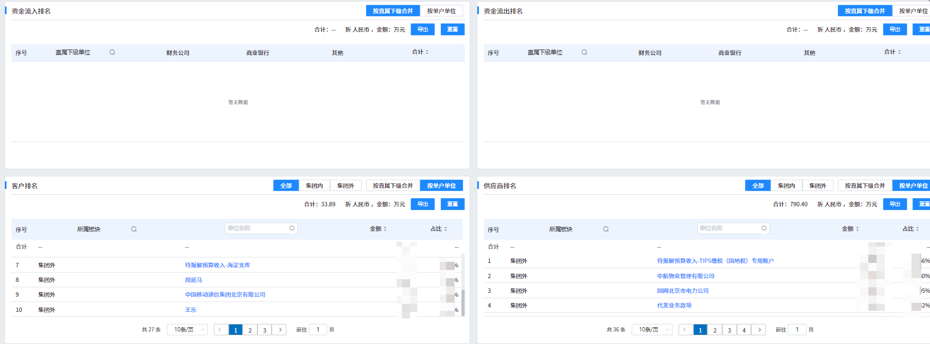

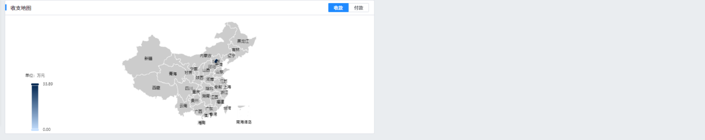

|  |  |  |  |
| --- | --- | --- | --- |
| 输出主题 | 输出形式 | 输出内容 | 穿透 |
| 资金流入排名（按直属下级合并|按单户单位） | 列表 | 可切换按直属下级合并、按单户单位口径展示所选时间区间范围内企业收入排名，包含直属下级单位、单位名称、财务公司、商业银行、其他、合计 |  |
| 资金流出排名（按直属下级合并|按单户单位） | 列表 | 可切换按直属下级合并、按单户单位口径展示所选时间区间范围内企业收入排名，包含直属下级单位、单位名称、财务公司、商业银行、其他、合计 |  |
| 客户排名（全部|集团内|集团外）（按直属下级合并|按单户单位） | 列表 | 可切换按直属下级合并、按单户单位口径展示所选时间区间范围内收到集团内、外付款客户的排名，包含所属板块、单位名称、金额以及占比，可切换全部、集团内、集团外了解客户归属情况 | 点击具体客户名称，弹窗列明与该客户发生往来关系的单位清单，列名为排名、板块、成员单位、汇总金额 |
| 供应商排名（全部|集团内|集团外）（按直属下级合并|按单户单位） | 列表 | 可切换按直属下级合并、按单户单位口径展示所选时间区间范围内集团内外供应商付款的排名，包含所属板块、单位名称、金额以及占比，可切换全部、集团内、集团外了解供应商归属情况 | 点击具体供应商名称，弹窗列明与该供应商发生往来关系的单位清单，列名为排名、板块、成员单位、汇总金额 |
| 收支地图（收款|付款） | 地图热力图 | 可切换展示各省份收款、付款的单位和金额情况，鼠标悬停可展示某一省份的明细信息 |  |

1. **大额资金监控**

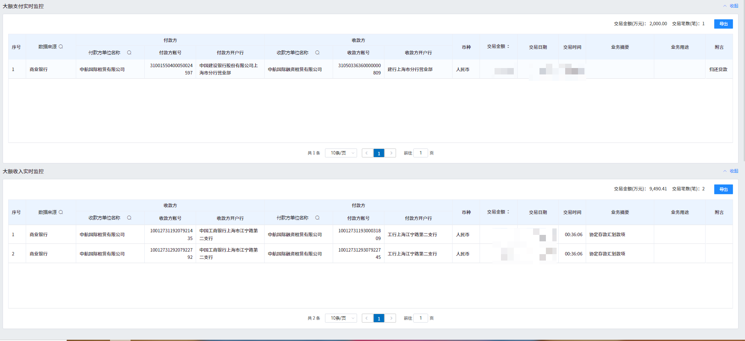

界面要点说明：

* 通过列表展示出当日的收入及支出金额在2000万以上的明细数据。

|  |  |  |  |
| --- | --- | --- | --- |
| 输出主题 | 输出形式 | 输出内容 | 穿透 |
| 大额支付实时监控 | 列表 | 实时大额支付（2000万以上），展示支付双方的明细：数据来源、收款方明细、付款方明细、交易明细等 |  |
| 大额收入实时监控 | 列表 | 实时大额收入（2000万以上），展示支付双方的明细：数据来源、收款方明细、付款方明细、交易明细等 |  |

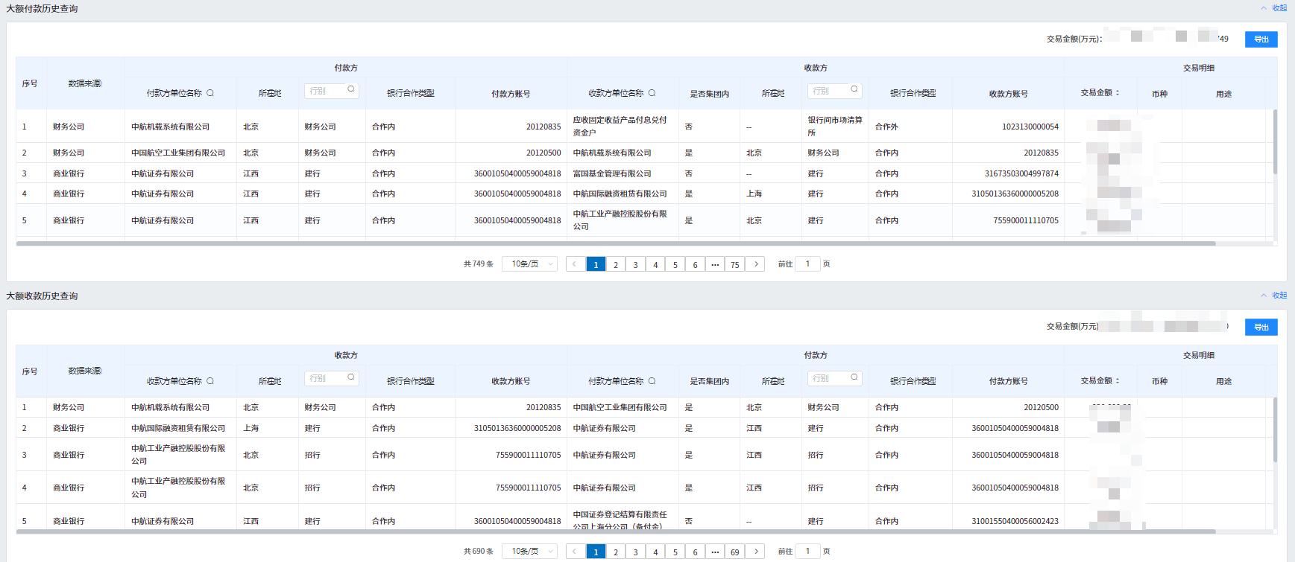

界面要点说明：

* 通过列表展示出选择的时间区间内收入及支出金额在2000万以上的明细数据。

|  |  |  |  |
| --- | --- | --- | --- |
| 输出主题 | 输出形式 | 输出内容 | 穿透 |
| 大额付款历史查询 | 列表 | 展示所选区间内大额支付（2000万以上），展示支付双方的明细：数据来源、收款方明细、付款方明细、交易明细等 |  |
| 大额收款历史查询 | 列表 | 展示所选区内大额收入（2000万以上），展示支付双方的明细：数据来源、收款方明细、付款方明细、交易明细等 |  |

1. **票据结算**



界面要点说明：

* 通过卡片展示选择的时间区间内应收票据金额，应付票据金额，新增加的应收票据金额，新增加的应付金额，应收票据到期回收金额，应付票据到期兑付金额，背书收票占比，应付票据平均账期，商票出票集中度。

|  |  |  |  |
| --- | --- | --- | --- |
| 输出主题 | 输出形式 | 输出内容 | 穿透 |
| 应收票据余额（金额|笔数） | 卡片 | 展示应收票据余额和笔数情况 |  |
| 应付票据余额（金额|笔数） | 卡片 | 展示应付票据余额和笔数情况 |  |
| 新增应收票据金额 | 卡片 | 展示新增应收票据金额和笔数情况 |  |
| 新增应付票据金额 | 卡片 | 展示新增应付票据金额和笔数情况 |  |
| 应收票据到期收回金额 | 卡片 | 展示应收票据到期收回金额和笔数情况 |  |
| 应付票据到期兑付金额 | 卡片 | 展示应付票据到期兑付金额和笔数情况 |  |
| 背书收票占比 | 卡片 | 展示背书收票占比情况 |  |
| 应付票据平均账期 | 卡片 | 展示出票平均持有周期 |  |
| 商票出票集中度 | 卡片 | 展示商票出票集中度 |  |

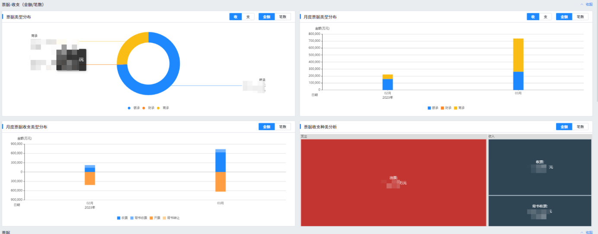

界面要点说明：

* 通过卡片展示选择的时间区间内应收票据金额，应付票据金额，新增加的应收票据金额，新增加的应付金额，应收票据到期回收金额，应付票据到期兑付金额，背书收票占比，应付票据平均账期，商票出票集中度。
* 通过票据类型，拍剧收支类型，票据到期情况展示选择的时间区间内票据金额。
* 通过列表展示出票据逾期情况详情
* 通过列表展示出成员单位别披露名单以及成员单位持有风险票据详细信息
* 展示票据贴现总笔数，总金额以及详细票据信息
* 通过票据清算情况，余额趋势展示出票据金额及笔数

|  |  |  |  |
| --- | --- | --- | --- |
| 输出主题 | 输出形式 | 输出内容 | 穿透 |
| 票据类型分布 | 饼图 | 按收+支，金额+笔数切换按钮展示当前不同票据类型收票、开票金额、笔数 |  |
| 月度票据类型分布 | 柱状堆积图 | 按收+支，金额+笔数切换按钮展示所选年份各月不同票据类型收票、开票金额、笔数趋势 |  |
| 月度票据收支类型分布 | 柱状堆积图 | 所选年份各月票据不同收票、背书收票、开票、背书转让 |  |
| 票据收支种类分析 | 方块图 | 按金额+笔数切换按钮展示当前收入（收票、背书收票）、支出（出票、背书转让） |  |

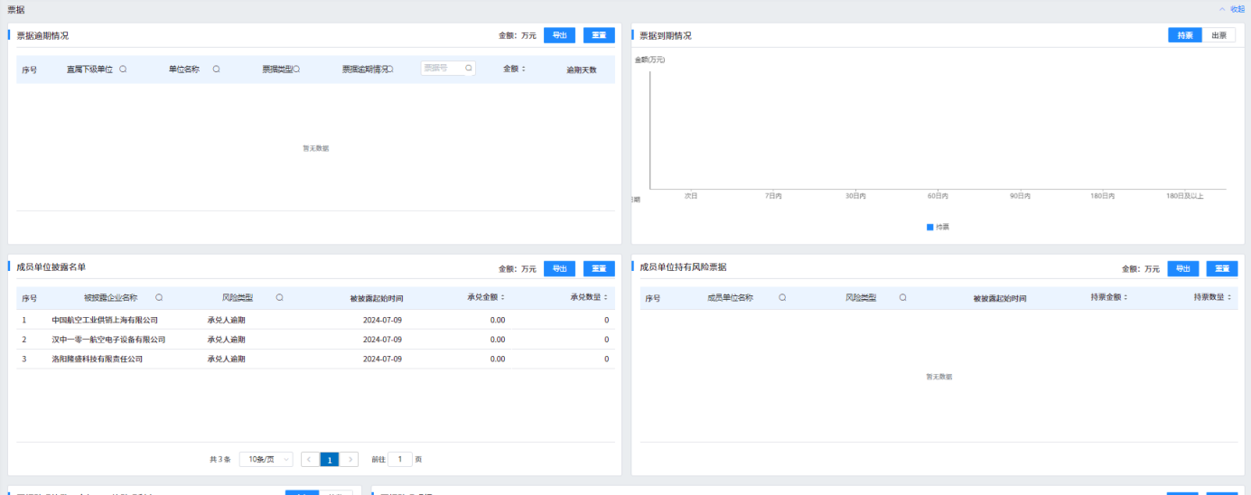

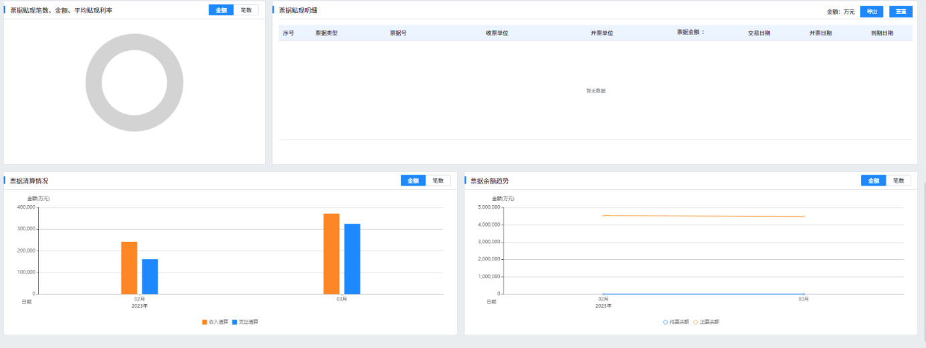

|  |  |  |  |
| --- | --- | --- | --- |
| 输出主题 | 输出形式 | 输出内容 | 穿透 |
| 票据逾期情况 | 列表 | 列表：直属下级单位、单位名称、票据类型、票据号、逾期天数、票据金额 |  |
| 票据到期情况 | 柱状图 | 票据到期的不同时间段（次日、7日内、30日内、60日内、90日内、180日内、180日及以上）持票、出票情况 |  |
| 成员单位披露名单 | 列表 | 列表：被披露企业名称、风险类型、被披露起始时间、承兑金额、承兑数量 |  |
| 成员单位持有风险票据 | 列表 | 列表：被披露企业名称、风险类型、被披露起始时间、承兑金额、承兑数量 |  |
| 票据贴现笔数、金额、平均贴现利率 | 饼图 | 按金额+笔数切换按钮展示不同贴现渠道票据贴现的笔数、金额平均贴现率 | 点击出明细 |
| 票据贴现明细 | 列表 | 列表：票据类型、票据号、收票单位、开票单位、票据金额、交易日期、开票日期、到期日期 |  |
| 票据清算情况 | 柱状图 | 按金额+笔数切换按钮展示所选年份各月票据清算收入、支出金额、笔数 |  |
| 票据余额趋势 | 折线图 | 按金额+笔数切换按钮展示所选年份各月末持票、出票余额金额、笔数 |  |

## 债务融资与担保

1. **债务管控指标监控**

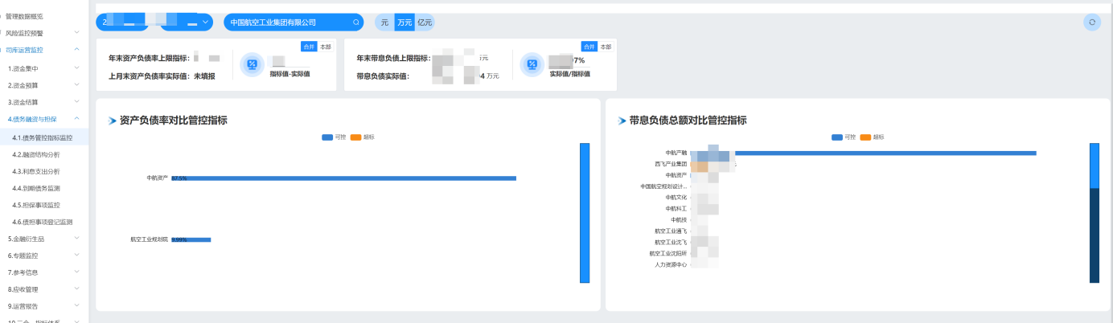

界面要点说明：

* 主要显示本级和下级单位的资产负债率和年末带息负债指标的数据。

|  |  |  |  |
| --- | --- | --- | --- |
| 输出主题 | 输出形式 | 输出内容 | 穿透 |
| 年末资产负债率上限指标 | 卡片 | 展示本年上级给本级单位下达的本年资产负债率指标 |  |
| 上月末资产负债率实际值 | 卡片 | 展示本单位上个月的资产负债率实际情况。 |  |
| 年末带息负债上限指标 | 卡片 | 展示本年上级给本单位下达的本年带息负债指标。 |  |
| 带息负债实际值 | 卡片 | 展示本单位截至查询时的带息负债实际总额。 |  |
| 资产负债率对比管控指标 | 柱状图 | 展示本单位和所有下级单位的资产负债率和集团管控指标的对比情况，依次从高到低展示。 |  |
| 带息负债总额对比管控指标 | 柱状图 | 展示本单位和下级所有单位的带息负债总额和年末带息负债指标的对比情况，依次从高到低展示。 |  |

1. **融资结构分析**

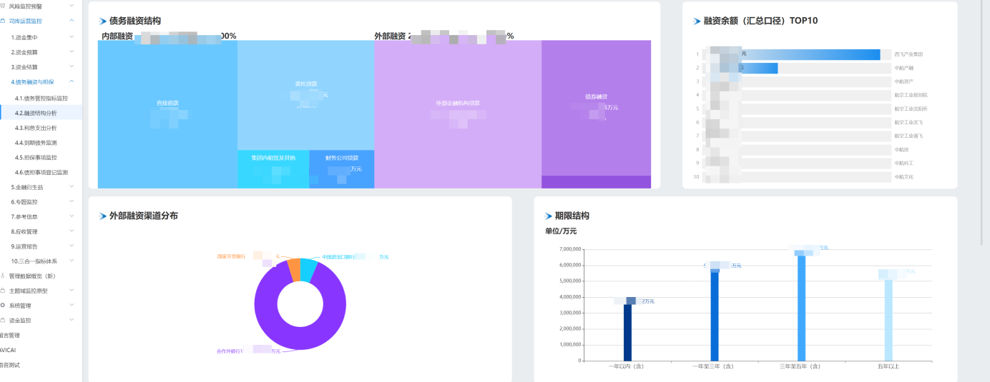

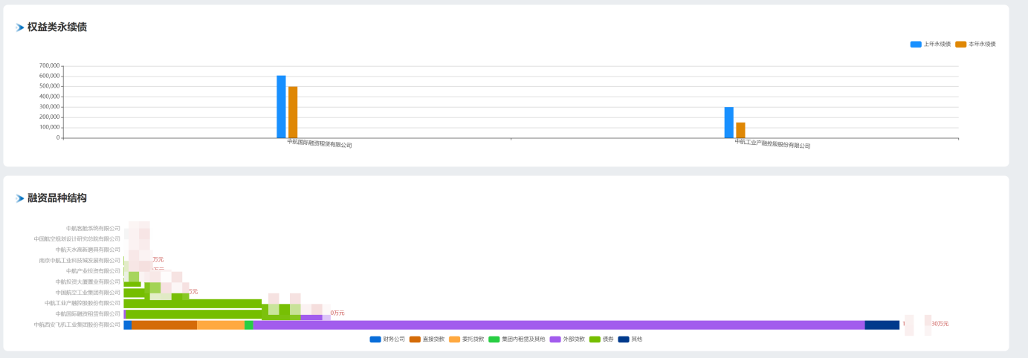

界面要点说明：

* 主要显示本级和下级单位的融资业务分布和融资结构图。
* 让业务人员更直观的看到公司主要的融资和债券业务结构。
* 显示融资期限结构，让业务人员了解融资的期限分布。

|  |  |  |  |
| --- | --- | --- | --- |
| 输出主题 | 输出形式 | 输出内容 | 穿透 |
| 债务融资机构 | 方格图 | 展示本单位和下级所有单位债务融资总额的融资结构，以融资类型进行分类显示。 |  |
| 融资余额（汇总口径）TOP10 | 横向柱状图 | 展示本单位和下级所有单位融资余额最多的前十家单位，依次从高到低展示。 |  |
| 外部融资渠道分布 | 环形图 | 展示本单位和下级所有单位外部融资在18家合作内银行的具体占比情况。 |  |
| 期限结构 | 柱状图 | 展示本单位和下级所有单位融资余额的期限分布情况。 |  |
| 权益类永续债 | 柱状图 | 展示展示本单位和下级所有单位有存量永续债信息。 |  |
| 融资品种结构 | 横向柱状图 | 展示本单位和下级所有单位各种贷款融资类型的具体情况。 |  |

1. **利息支出分析**

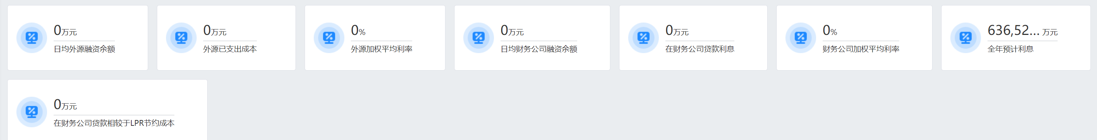

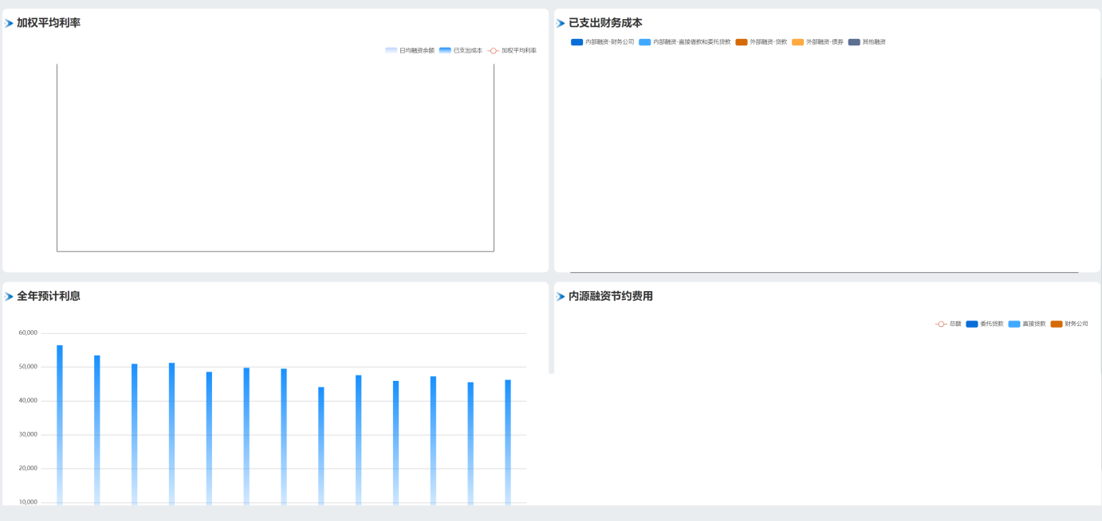

界面要点说明：

* 主要显示本级和下级单位的融资业务的利息和全年财务支出信息。
* 让业务人员更直观的看到财务信息。

|  |  |  |  |
| --- | --- | --- | --- |
| 输出主题 | 输出形式 | 输出内容 | 穿透 |
| 日均外源融资余额 | 卡片 | 展示集团内的日均外源融资余额。 |  |
| 外源已支出成本 | 卡片 | 展示集团内外源已支出成本。 |  |
| 外源加权平均利率 | 卡片 | 展示集团内外源加权平均利率 |  |
| 日均财务公司融资余额 | 卡片 | 展示集团内日均财务公司融资余额 |  |
| 在财务公司贷款利息 | 卡片 | 展示集团内债务融资贷款在集团财务公司贷款的利息。 |  |
| 财务公司加权平均利率 | 卡片 | 展示集团内债务融资贷款在集团财务公司贷款的平均利率。 |  |
| 全年预计利息 | 卡片 | 展示集团内债务融资全年的预计利息。 |  |
| 在财务公司贷款相较于LPR节约成本 | 卡片 | 展示集团内债务融资贷款在财务公司和LPR利率的对比情况。 |  |
| 加权平均利率 | 柱状图 | 展示集团内债务融资日均融资余额和加权平均利率的具体分布情况。 |  |
| 已支出财务成本 | 柱状图 | 展示集团内债务融资各种类型的还款信息，按月分布显示。 |  |
| 全年预计利息 | 柱状图 | 展示集团内预计未来12个月内，每个月预计需要支付的贷款利息成本。 |  |
| 内源融资节约费用 | 柱状图 | 展示集团内债务融资在财务公司贷款和外部贷款的节约费用。 |  |

1. **到期债务监测**

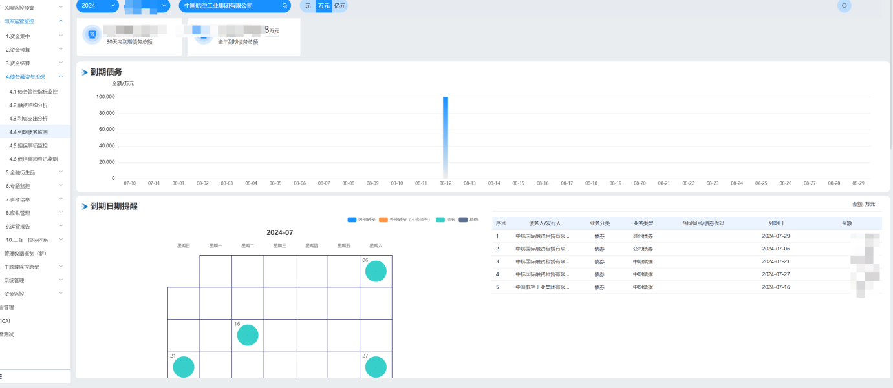

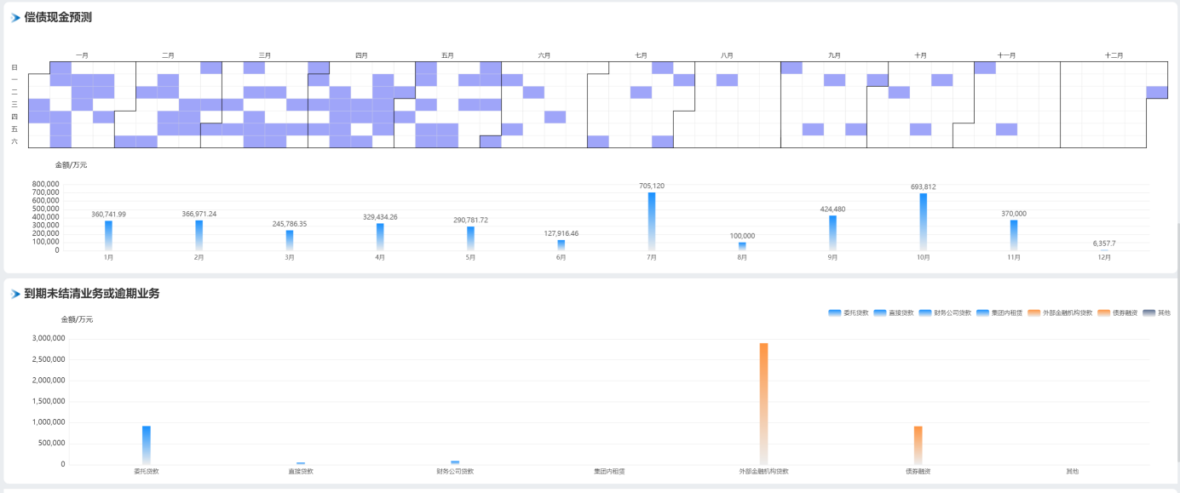

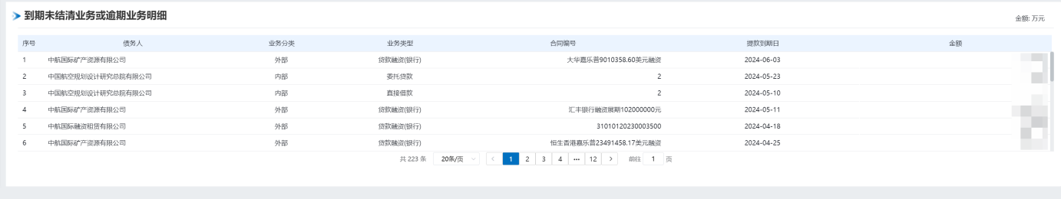

界面要点说明：

* 主要显示本级和下级单位的融资业务预计到期和已逾期的。
* 让业务人员更直观的看到财务信息。

|  |  |  |  |
| --- | --- | --- | --- |
| 输出主题 | 输出形式 | 输出内容 | 穿透 |
| 30天内到期债务总额 | 卡片 | 展示集团内未来30天内到期的黛西带息负债总额。 |  |
| 全年到期债务总额 | 卡片 | 展示集团内在本年度全年的黛西负债总额。 |  |
| 到期债务 | 点阵日历图、列表 | 展示集团内未来30天内，具体每天到期的带息负债额度。 |  |
| 到期日提醒 | 饼状图 | 展示集团内本月内每天具体到期债务的日历图。 |  |
| 偿债现金余额 | 点阵图、柱状图 | 展示集团内在本年度每天需要偿还带息负债额度和利息的明细图。 |  |
| 到期未结清业务或逾期业务 | 柱状图、列表 | 展示集团内带息负债的逾期金额，以贷款类型分类进行总额显示。明细显示单位名称、债务分类、到期日、金额等信息。 |  |
| 到期未结清业务或逾期业务明细 | 列表 | 展示到期未结清业务或逾期业务明细信息，明细显示债务人、业务分类、业务类型、合同编号、提款到期日、金额等信息 |  |

1. **担保事项监控**

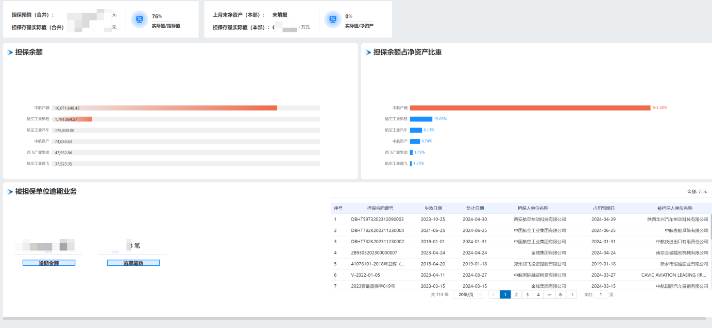

界面要点说明：

* 主要显示本级和下级单位的担保信息的指标、担保规模预警、担保逾期的提醒。
* 让业务人员更直观的看到担保预算信息的资金状况。

|  |  |  |  |
| --- | --- | --- | --- |
| 输出主题 | 输出形式 | 输出内容 | 穿透 |
| 担保预算（合并） | 卡片 | 展示集团内本年担保预算的总额度。 |  |
| 担保存量实际值（合并） | 卡片 | 展示集团内在本年度现有存量担保总额。 |  |
| 上月末净资产（本部） | 卡片 | 展示本单位上个月的净资产。 |  |
| 担保存量实际值（本部） | 卡片 | 展示本单位现有存量担保总额。 |  |
| 担保余额 | 横向柱状图 | 展示集团内现有存量担保的单位信息。依次以存量担保总额从高到低显示。 |  |
| 担保余额占净资产币种 | 横向柱状图 | 展示集团内单位现有存量担保总额占净资产的比例信息，依次从高到低显示。 |  |
| 被担保单位逾期业务 | 卡片、列表 | 展示集团内已逾期担保总额和笔数信息，表格显示担保单位、担保合同号、到期日等信息。 |  |

1. **债担事项登记监测**

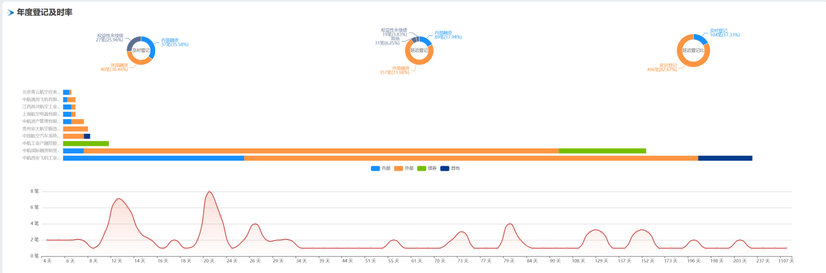

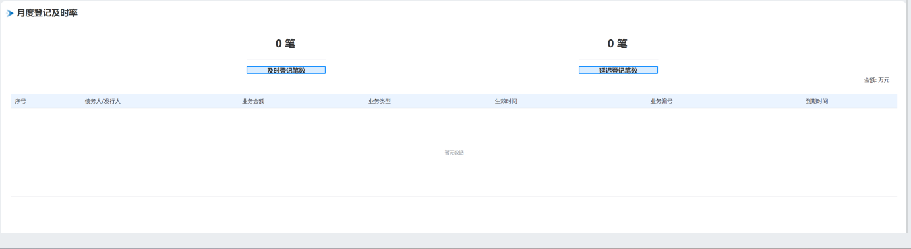

界面要点说明：

* 主要显示集团业务信息的登记及时率的统计。
* 让业务人员了解自己登记业务准确性和及时性。

|  |  |  |  |
| --- | --- | --- | --- |
| 输出主题 | 输出形式 | 输出内容 | 穿透 |
| 年度登记及时率 | 环形图、柱状图、折线图 | 展示集团内在本年度所有单位在债担系统登记业务信息的情况。 |  |
| 月度登记及时率 | 卡片、数据表格 | 展示集团内在本月所有单位在债担系统登记业务信息的情况。 |  |

## 金融衍生品

1. **衍生品指标监控**



界面要点说明：

* 通过卡片展示选择的时间区间内时点净持仓，时点套保比例，资金占用规模，年度保值规模，年度实货规模，年度套保比例。

|  |  |  |  |
| --- | --- | --- | --- |
| 输出主题 | 输出形式 | 输出内容 | 穿透 |
| 时点净持仓 | 卡片 | 展示时点净持仓情况（单位：吨） |  |
| 时点套保比例 | 卡片 | 展示时点套保比例 |  |
| 资金占用规模 | 卡片 | 展示资金占用规模 |  |
| 年度保值规模 | 卡片 | 展示年度保值规模（单位：吨） |  |
| 年度实货规模 | 卡片 | 展示年度实货规模（单位：吨） |  |
| 年度套保比例 | 卡片 | 展示年度套保比例 |  |

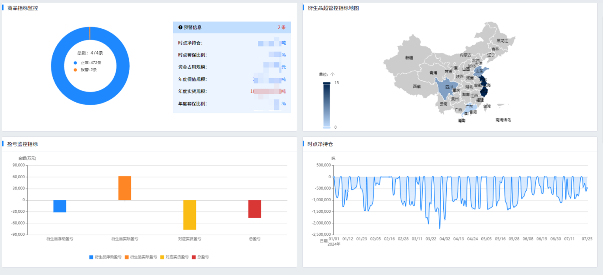

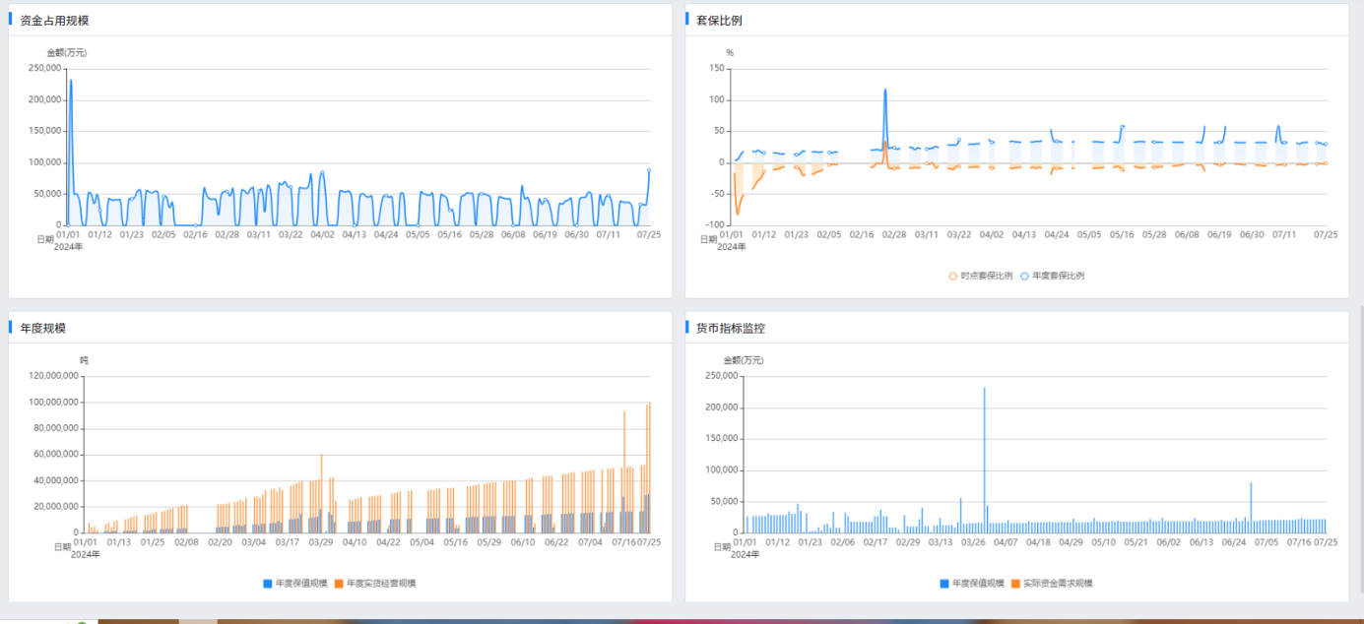

界面要点说明：

* 通过时点净持仓，时点套保比例，资金占用规模，年度保值规模，年度实货规模，年度套保比例统计商品预警信息，超管控地图信息，盈亏指标
* 通过时点净持仓，资金占用规模，套保比例，年度规模，货币指标监控展示每日信息

|  |  |  |  |
| --- | --- | --- | --- |
| 输出主题 | 输出形式 | 输出内容 | 穿透 |
| 商品指标监控 | 环形图、列表 | 列表展示前述卡片信息和预警信息，环形图展示正常和预警的指标比例情况 |  |
| 衍生品超管控指标地图 | 地图 | 以地图形式展示个省份的衍生品交易笔数 |  |
| 盈亏监控指标 | 柱状图 | 展示衍生品浮动盈亏、衍生品实现盈亏、对应实货盈亏、总盈亏情况 |  |
| 时点净持仓 | 折线面积图 | 展示全年时点净持仓盈亏情况（纵轴单位：吨） |  |
| 资金占用规模 | 折线面积图 | 展示全年资金占用规模 |  |
| 套保比率 | 折线图 | 展示全年时点套保比率和年度套保比率 |  |
| 年度规模 | 柱状图 | 展示全年年度保值规模和年度实货经营规模（纵轴单位：吨） |  |
| 货币指标监控 | 柱状图 | 展示年度保值规模和年度资金需求规模（纵轴单位：万美元） |  |

## 应收管理

1. **应收指标监控**



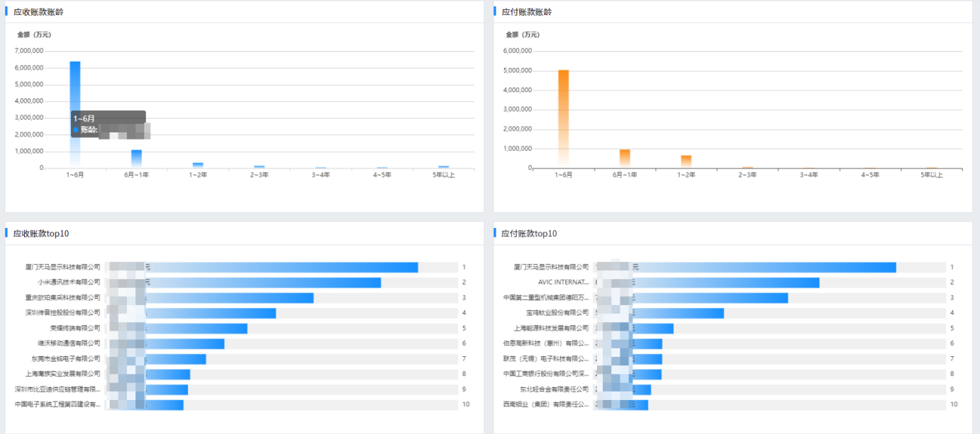

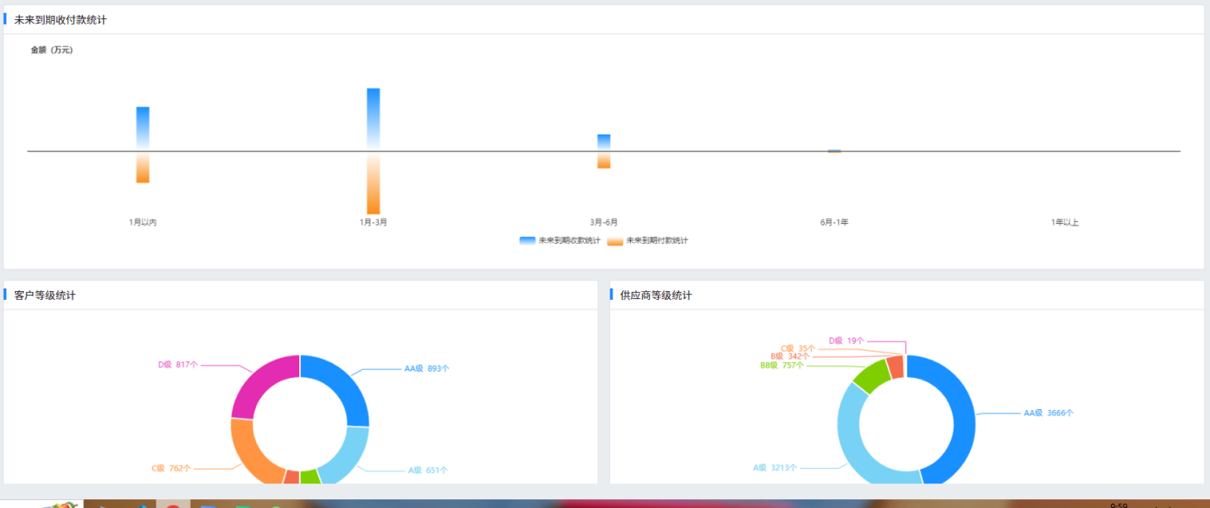

界面要点说明：

* 以应收账款台账为数据基础，统计不同账龄段的应收/付总额，以客户/供应商为维度，统计应收账款总额
* 统计各成员单位对客户/供应商采用系统评级方式不同信用等级的客商数

|  |  |  |  |
| --- | --- | --- | --- |
| 输出主题 | 输出形式 | 输出内容 | 穿透 |
| 应收账款总额 | 卡片 | 展示应收账款总金额 |  |
| 应付账款总额 | 卡片 | 展示应付账款总金额 |  |
| 应付民营账款总额 | 卡片 | 展示应付民营账款总金额 |  |
| 应收账款账龄 | 柱状图 | 以应收账款台账为数据基础，统计不同账龄段的应收总额 |  |
| 应付账款账龄 | 柱状图 | 以应收账款台账为数据基础，统计不同账龄段的应付总额 |  |
| 应收账款top10 | 横向柱状图 | 以客户为维度，统计应收账款总额，展示前10名客户及应收总额 |  |
| 应付账款top10 | 横向柱状图 | 以供应商为维度，统计应付账款总额，展示前10名供应商及应付总额 |  |
| 未来到期收付款统计 | 柱状图 | 以应收账款、应付账款为基础，统计并展示即将到期的不同时间段的总额 |  |
| 客户等级统计 | 环形图 | 统计各成员单位对客户采用系统评级方式不同信用等级的客商数 |  |
| 供应商等级统计 | 环形图 | 统计各成员单位对供应商采用系统评级方式不同信用等级的客商数 |  |

## 专题监控

1. **预算评价**

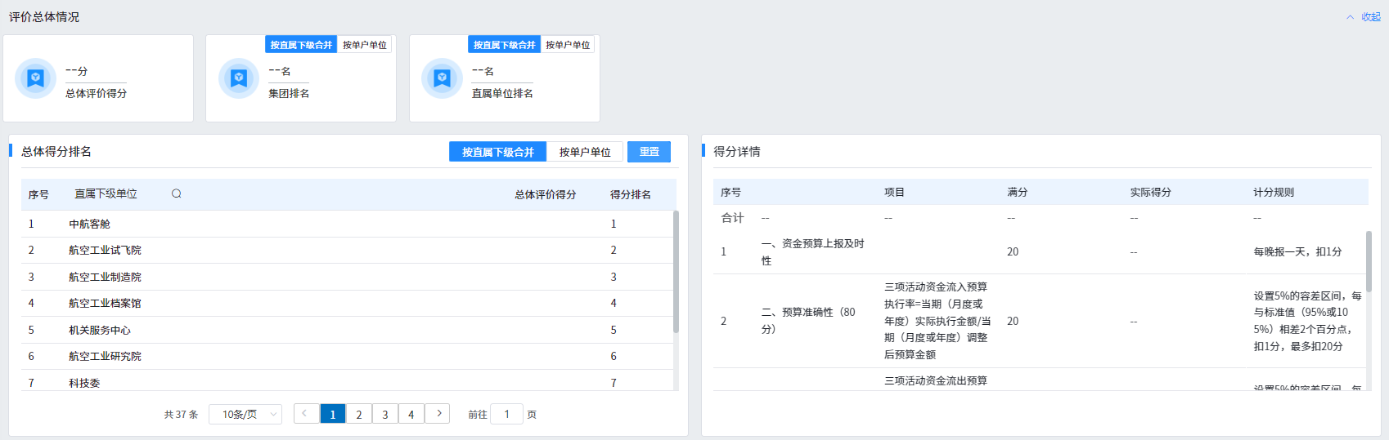

界面要点说明：

* 通过卡片展示总体评价得分，集团排名，直属单位排名
* 通过列表展示总体得分排名，得分详情

|  |  |  |  |
| --- | --- | --- | --- |
| 输出主题 | 输出形式 | 输出内容 | 穿透 |
| 总体评价得分 | 卡片 | 展示总体评价得分情况 |  |
| 集团排名（按直属下级合并|按单户单位） | 卡片 | 可按直属下级合并、按单户单位切换展示板块或单户的集团排名 |  |
| 直属单位排名（按直属下级合并|按单户单位） | 卡片 | 可按直属下级合并、按单户单位切换展示板块或单户的直属单位排名 |  |
| 总体得分排名（按直属下级合并|按单户单位） | 列表 | 可按直属下级合并、按单户单位切换展示板块或单户的总体得分排名 |  |
| 得分详情 | 列表 | 展示各得分项的积分规则和对应得分 |  |

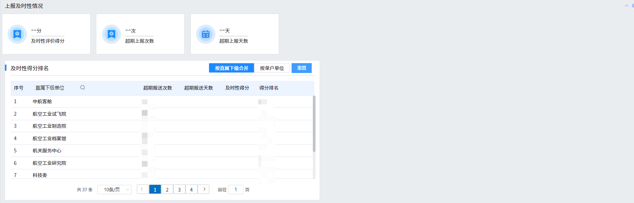

界面要点说明：

* 通过卡片展示及时性评价得分，超期上报次数，超期上报天数
* 通过列表展示及时得分排名

|  |  |  |  |
| --- | --- | --- | --- |
| 输出主题 | 输出形式 | 输出内容 | 穿透 |
| 及时性评价得分 | 卡片 | 展示及时性评价得分 |  |
| 超期上报次数 | 卡片 | 展示超期上报次数 |  |
| 超期上报天数 | 卡片 | 展示超期上报天数 |  |
| 及时得分排名 | 列表 | 可按直属下级合并、按单户单位切换展示板块或单户的及时得分排名 |  |

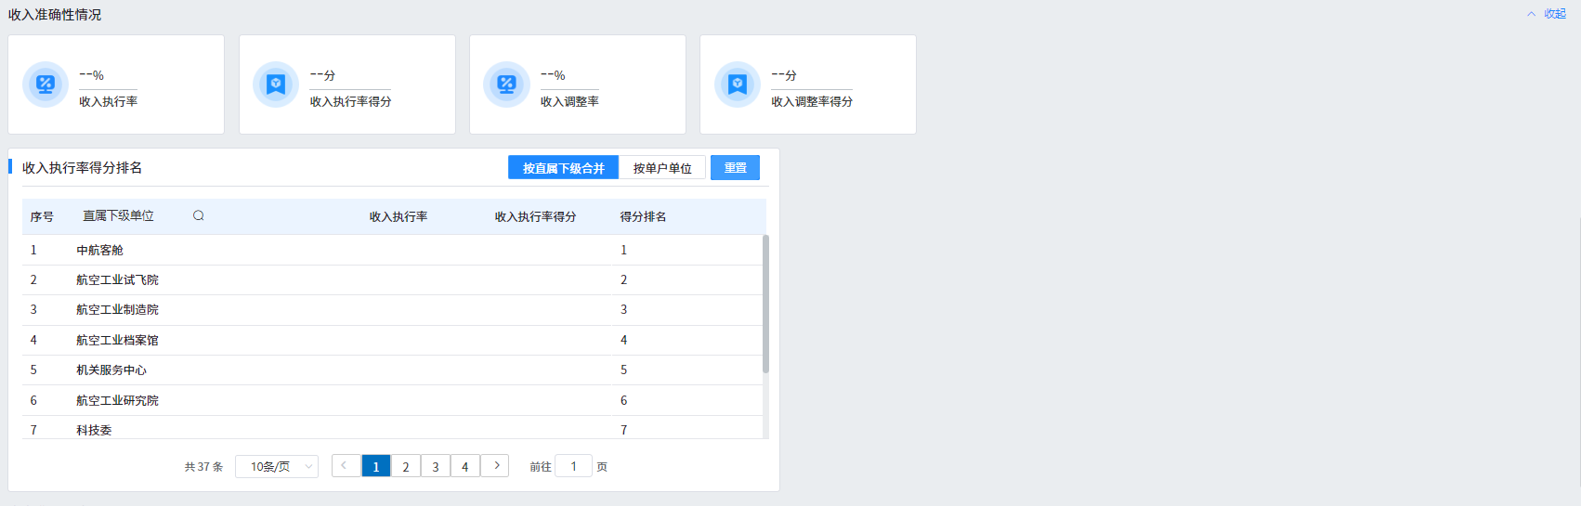

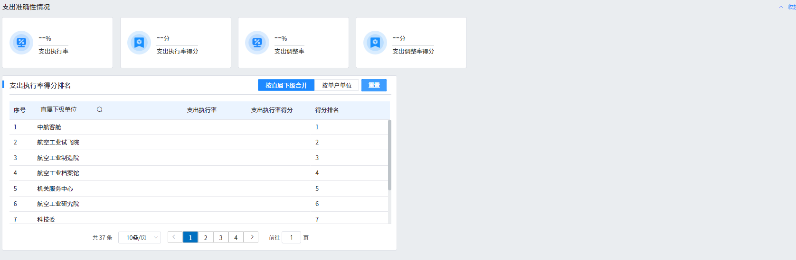

界面要点说明：

* 通过卡片展示收入执行率，收入执行率得分，收入调整率，收入调整率得分，支出执行率，支出执行率得分，支出调整率，支出调整率得分
* 通过列表展示收入执行率得分排名，支出执行率得分排名

|  |  |  |  |
| --- | --- | --- | --- |
| 输出主题 | 输出形式 | 输出内容 | 穿透 |
| 收入执行率 | 卡片 | 展示收入执行率 |  |
| 收入执行率得分 | 卡片 | 展示收入执行率得分 |  |
| 收入调整率 | 卡片 | 展示收入调整率 |  |
| 收入调整率得分 | 卡片 | 展示收入调整率得分 |  |
| 收入执行率得分排名 | 列表 | 可按直属下级合并、按单户单位切换展示板块或单户的收入执行率得分排名 |  |
| 支出执行率 | 卡片 | 展示支出执行率 |  |
| 支出执行率得分 | 卡片 | 展示支出执行率得分 |  |
| 支出调整率 | 卡片 | 展示支出调整率 |  |
| 支出调整率得分 | 卡片 | 展示支出调整率得分 |  |
| 支出执行率得分排名 | 列表 | 可按直属下级合并、按单户单位切换展示板块或单户的支出执行率得分排名 |  |

1. **财务公司管理指标**

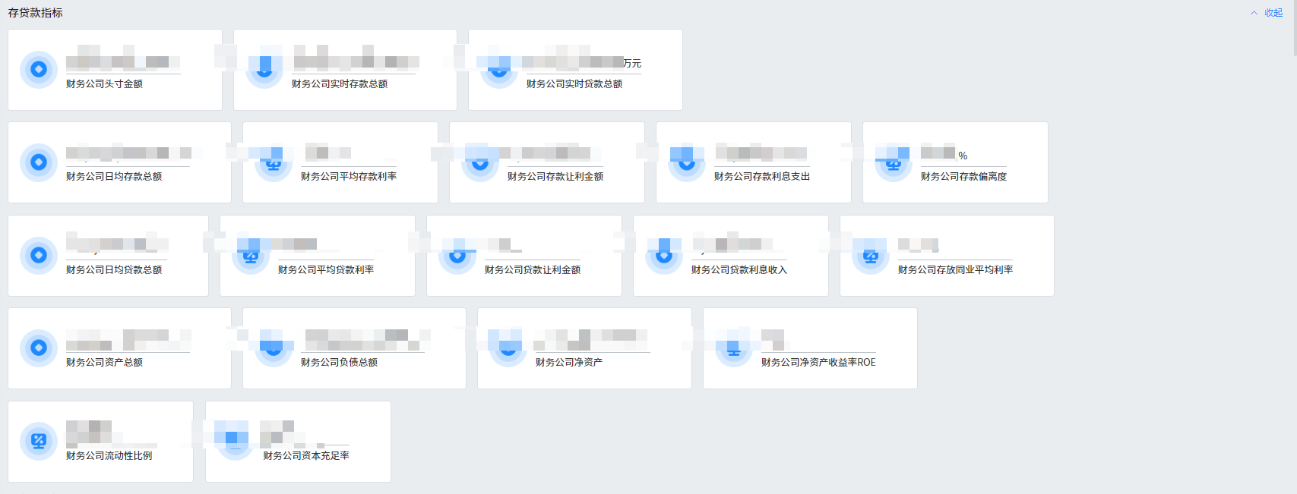

|  |  |  |  |
| --- | --- | --- | --- |
| 输出主题 | 输出形式 | 输出内容 | 穿透 |
| 财务公司头寸金额 | 卡片 | 展示财务公司头寸金额 |  |
| 财务公司实时存款总额 | 卡片 | 展示财务公司实时存款总额 |  |
| 财务公司实时贷款总额 | 卡片 | 展示财务公司实时贷款总额 |  |
| 财务公司日均存款总额 | 卡片 | 展示财务公司日均存款总额 |  |
| 财务公司平均存款利率 | 卡片 | 展示财务公司平均存款利率 |  |
| 财务公司存款让利金额 | 卡片 | 展示财务公司存款让利金额 |  |
| 财务公司存款利息支出 | 卡片 | 展示财务公司存款利息支出 |  |
| 财务公司存款偏离度 | 卡片 | 展示财务公司存款偏离度 |  |
| 财务公司日均贷款总额 | 卡片 | 展示财务公司日均贷款总额 |  |
| 财务公司平均贷款利率 | 卡片 | 展示财务公司平均贷款利率 |  |
| 财务公司贷款让利金额 | 卡片 | 展示财务公司贷款让利金额 |  |
| 财务公司贷款利息收入 | 卡片 | 展示财务公司贷款利息收入 |  |
| 财务公司存放同业平均利率 | 卡片 | 展示财务公司存放同业平均利率 |  |
| 财务公司资产总额 | 卡片 | 展示财务公司资产总额 |  |
| 财务公司负债总额 | 卡片 | 展示财务公司负债总额 |  |
| 财务公司净资产 | 卡片 | 展示财务公司净资产 |  |
| 财务公司净资产收益率ROE | 卡片 | 展示财务公司净资产收益率ROE |  |
| 财务公司流动性比例 | 卡片 | 展示财务公司流动性比例 |  |
| 财务公司资本充足率 | 卡片 | 展示财务公司资本充足率 |  |

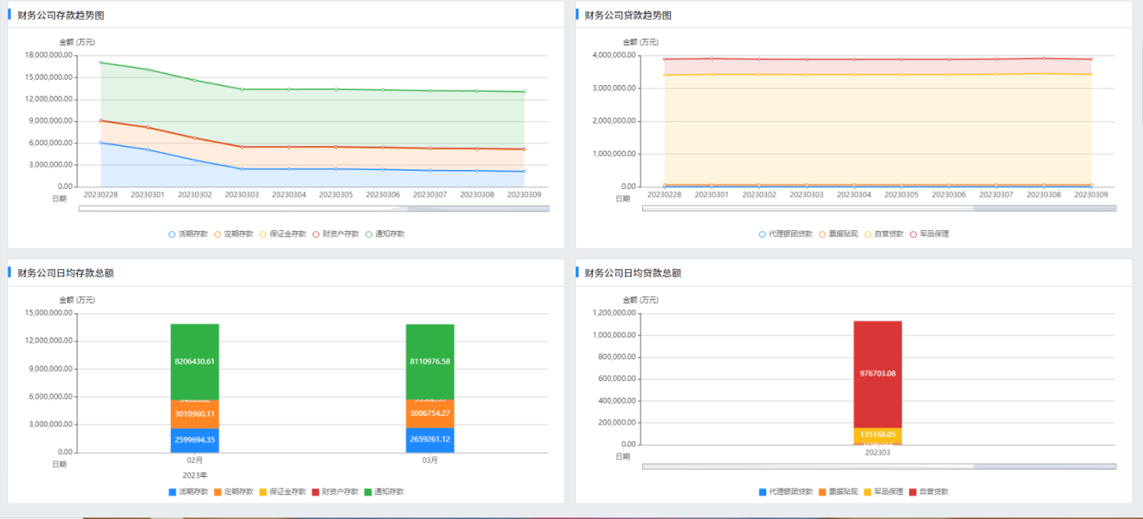

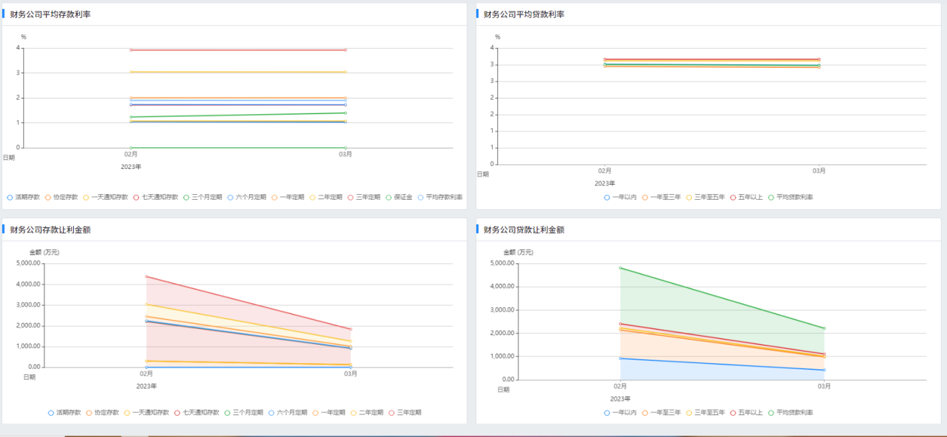

|  |  |  |  |
| --- | --- | --- | --- |
| 输出主题 | 输出形式 | 输出内容 | 穿透 |
| 财务公司存款趋势图 | 折线面积图 | 展示财务公司活期、定期、保证金、财资户、通知等不同类型的存款趋势图 |  |
| 财务公司贷款趋势图 | 折线面积图 | 展示财务公司票据贴现、代理银团贷款、军品保理、自营贷款等不同类型的贷款趋势图 |  |
| 财务公司日均存款总额 | 堆积柱状图 | 展示财务公司活期、定期、保证金、财资户、通知等不同类型的日均存款分布 |  |
| 财务公司日均贷款总额 | 堆积柱状图 | 展示财务公司票据贴现、代理银团贷款、军品保理、自营贷款等各类型贷款的日均贷款总额 |  |
| 财务公司平均存款利率 | 折线图 | 展示财务公司活期存款、协定存款、一天通知存款、七天通知存款、三个月定期、六个月定期、一年定期、二年定期、三年定期、保证金的利率和平均存款利率 |  |
| 财务公司平均贷款利率 | 折线图 | 展示财务公司一年以内、一年至三年、三年至五年、五年以上贷款利率和平均贷款利率 |  |
| 财务公司存款让利金额 | 折线面积图 | 展示财务公司活期存款、协定存款、一天通知存款、七天通知存款、三个月定期、六个月定期、一年定期、二年定期、三年定期、保证金的利率和平均存款利率的存款让利金额 |  |
| 财务公司贷款让利金额 | 折线面积图 | 展示财务公司一年以内、一年至三年、三年至五年、五年以上贷款利率和平均贷款利率贷款的让利金额 |  |

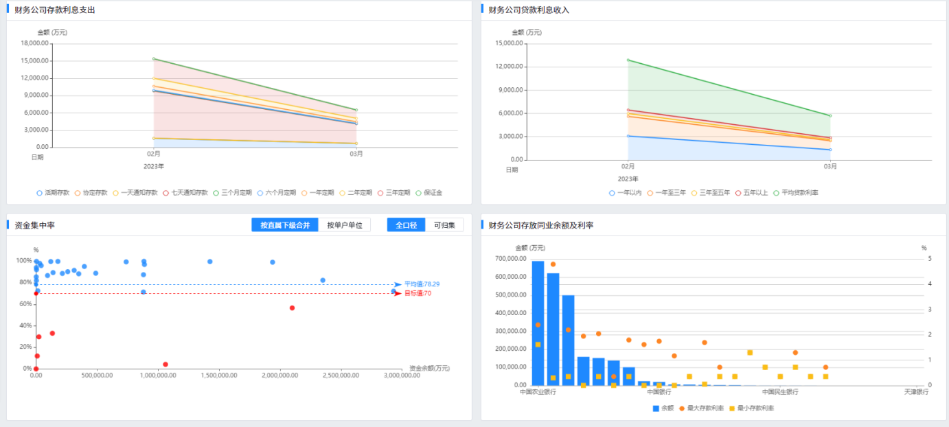

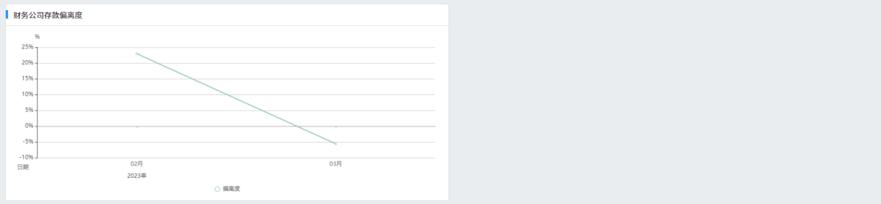

|  |  |  |  |
| --- | --- | --- | --- |
| 输出主题 | 输出形式 | 输出内容 | 穿透 |
| 财务公司存款利息支出 | 折线面积图 | 展示财务公司活期存款、协定存款、一天通知存款、七天通知存款、三个月定期、六个月定期、一年定期、二年定期、三年定期、保证金的利率和平均存款利率的利息支出 |  |
| 财务公司贷款利息收入 | 折线面积图 | 展示财务公司一年以内、一年至三年、三年至五年、五年以上贷款利率和平均贷款利率的利息收入 |  |
| 资金集中率（按直属下级合并|按单户单位）（全口径|可归集） | 散点图 | 展示企业单位的资金余额与资金集中率的散点分布情况，与集团目标值和现在平均值的对比。单位口径可切换按直属下级合并/按单户单位展示，资金集中率可以分别展示全口径或者可归集的资金集中率分布情况 |  |
| 财务公司存放同业余额及利率 | 柱状散点图 | 展示财务公司存放同业余额及最大、最小存款利率 |  |
| 财务公司存款偏离度 | 折线图 | 展示财务公司当年存款偏离度 |  |

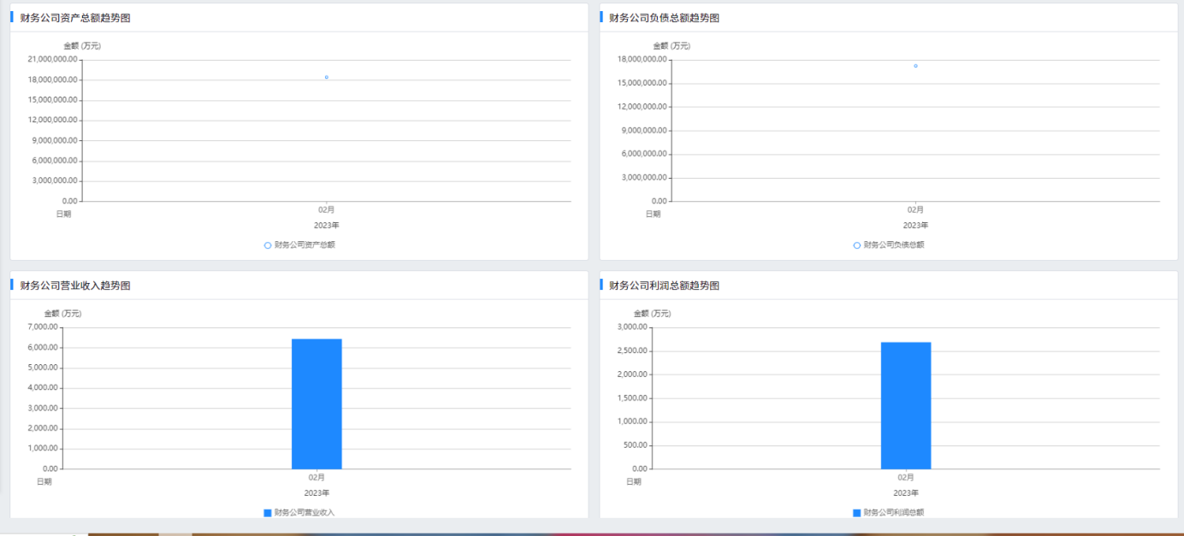

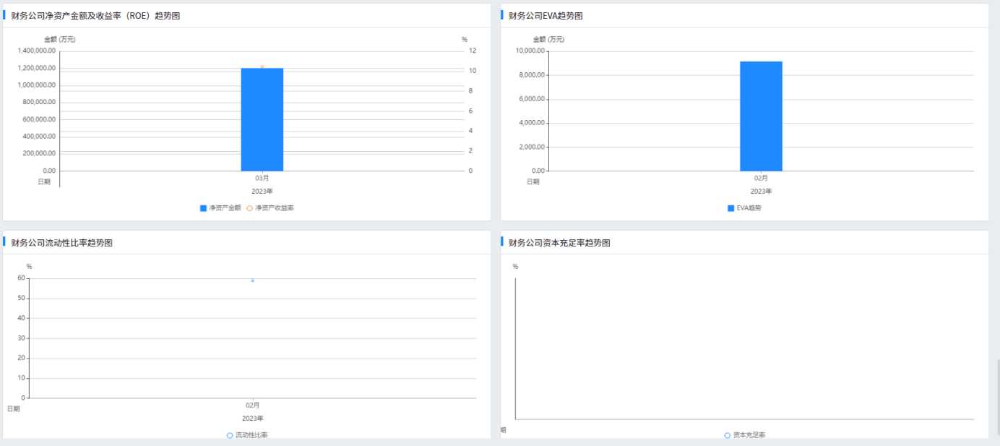

|  |  |  |  |
| --- | --- | --- | --- |
| 输出主题 | 输出形式 | 输出内容 | 穿透 |
| 财务公司资产总额趋势图 | 折线面积图 | 展示财务公司当年资产总额趋势图 |  |
| 财务公司负债总额趋势图 | 折线面积图 | 展示财务公司当年负债总额趋势图 |  |
| 财务公司营业收入趋势图 | 柱状图 | 展示财务公司当年各月营业收入趋势图 |  |
| 财务公司利润总额趋势图 | 柱状图 | 展示财务公司当年各月利润总额趋势图 |  |
| 财务公司净资产金额及收益率（ROE）趋势图 | 柱状折线图 | 展示财务公司当年各月净资产金额及收益率（ROE）趋势图 |  |
| 财务公司EVA趋势图 | 柱状图 | 展示财务公司当年各月EVA趋势图 |  |
| 财务公司流动性比例趋势图 | 折线图 | 展示财务公司当年流动性比例趋势图 |  |
| 财务公司资本充足率趋势图 | 折线图 | 展示财务公司当年资本充足率趋势图 |  |

界面要点说明：

* 通过卡片展示财务公司的头寸金额，实时存款总额，实时贷款总额，日均存款总额，平均存款利率，存款让利金额，存款利息支出，存款偏离度，日均贷款总额，平均贷款利率，贷款让利金额，贷款利息收入，存放同业平均利率，资产总额，负债总额，净资产，净资产收益率ROE，流动性比例，资本充足率
* 通过活期存款，定期存款，保证金存款，财资户存款，通知存款展示每日及每月信息
* 通过代理银团贷款，票据贴现，自营贷款，军品保理，展示每日及每月信息
* 通过活期存款、协定存款、一天通知存款、七天通知存款、三个月定期、六个月定期、一年定期、二年定期、三年定期展示平均存款利率，存款让利金额，存款利息支出
* 通过一年以内、一年至三年、三年至五年、五年以上贷款展示平均贷款利率，贷款让利金额，贷款利息收入
* 展示资金集中度，同业余额及利息，存款偏离度

# 风险监控预警场景及内容

## 舞弊风险监控

1. **账户超管控指标监控**

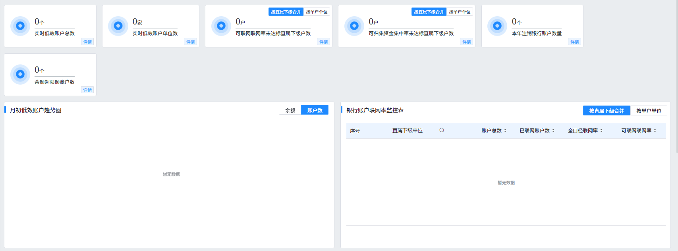

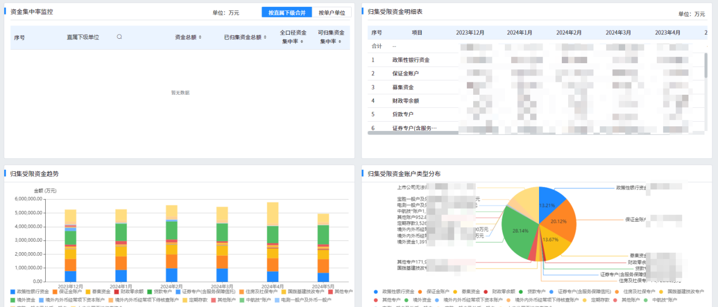

界面要点说明：

* 通过卡片形式展示实时低效账户数量、涉及单位数量，可联网联网率、可归集集中率未达标单位户数，本年注销银行账户数量，余额超限额账户数量。支持详情明细查询。
* 通过折线图形式体现低效账户数量、余额月度趋势。
* 通过列表形式展示银行账户联网率、资金集中率监控数据。
* 通过列表、堆积柱状图、饼图形式展示归集首先资金明细、趋势及账户类型分布情况。

|  |  |  |  |
| --- | --- | --- | --- |
| 输出主题 | 输出形式 | 输出内容 | 穿透 |
| 实时低效账户总数 | 卡片 | 展示实时低效账户总数量 |  |
| 实时低效账户单位数 | 卡片 | 展示实时低效账户单位数 |  |
| 可联网联网率未达标直属下级户数 | 卡片 | 以直属下级合并/单户单位维度切换可联网联网率未达标直属下级/单户单位户数 |  |
| 可归集资金集中率未达标直属下级户数 | 卡片 | 展示可归集资金集中率未达标直属下级户数 |  |
| 本年注销银行账户数量 | 卡片 | 本年注销银行账户数量 |  |
| 余额超限额账户数 | 卡片 | 余额超限额账户总数量 |  |
| 月初低效账户趋势图 | 折线图 | 展示当年低效账户趋势 |  |
| 银行账户联网率监控表 | 列表 | 通过直属下级合并和单户单位维度切换主要展示账户总数，已联网账户数，全口径联网率，可联网联网率等列表项 |  |
| 资金集中率监控 | 列表 | 通过直属下级合并和单户单位维度切换主要展示资金总额，已归集资金总额，全口径资金总额 |  |
| 归集受限资金明细表 | 列表 | 展示不同月份的受限资金明细情况 |  |
| 归集受限资金趋势 | 堆积柱状图 | 通过选的不同月份区间展示相应的受限资金趋势情况 |  |
| 归集受限资金账户类型分布 | 饼图 | 用饼图展示受限资金账户类型分布情况百分比 |  |

1. **票据风险监控**

同票据风险

界面要点说明：

* 通过卡片展示选择的时间区间内应收票据金额，应付票据金额，新增加的应收票据金额，新增加的应付金额，应收票据到期回收金额，应付票据到期兑付金额，背书收票占比，应付票据平均账期，商票出票集中度。
* 通过票据类型，拍剧收支类型，票据到期情况展示选择的时间区间内票据金额。
* 通过列表展示出票据逾期情况详情。
* 通过列表展示出成员单位别披露名单以及成员单位持有风险票据详细信息。
* 展示票据贴现总笔数，总金额以及详细票据信息。
* 通过票据清算情况，余额趋势展示出票据金额及笔数。

## 合规风险监控

1. **支付风险监控**

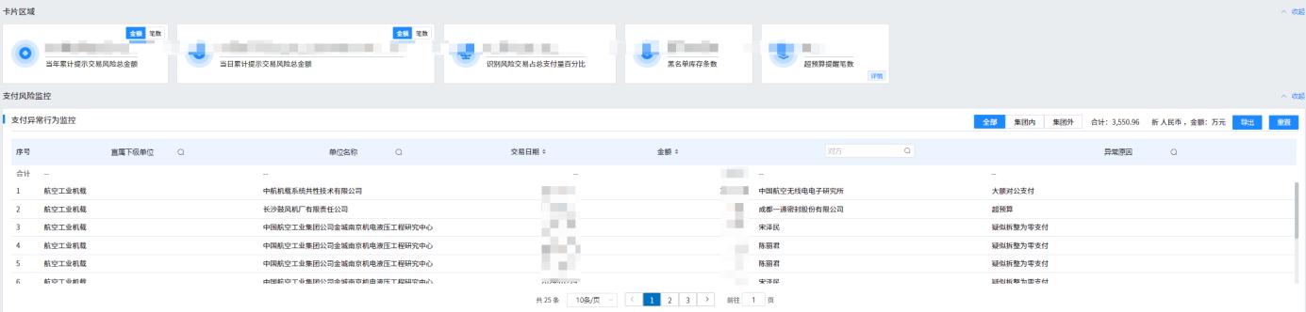

界面要点说明：

* 通过卡片展示当年、当日累计提示交易风险笔数及金额及占比，黑名单库存条数、超预算提醒笔数。
* 通过列表、堆积柱状图、环形图形式展示支付异常明细、趋势、比例情况。
* 通过列表形式展示集团内外异常客户、供应商排名情况，支持明细穿透。
* 通过列表形式展示当前及历史黑名单数据。
* 通过列表形式展示大额收支实时监控情况。

|  |  |  |  |
| --- | --- | --- | --- |
| 输出主题 | 输出形式 | 输出内容 | 穿透 |
| 当年累计提示交易风险总金额（金额|笔数） | 卡片 | 可切换展示当年累计识别的风险交易金额和笔数 |  |
| 当日累计提示交易风险总金额（金额|笔数） | 卡片 | 可切换展示当日累计提示的风险交易金额和笔数 |  |
| 识别风险交易占总支付量百分比 | 卡片 | 展示识别风险交易占总支付量百分比 |  |
| 黑名单库存条数 | 卡片 | 展示黑名单历史总条数 |  |
| 超预算提醒笔数 | 卡片 | 超预算提醒总笔数 |  |
| 支付异常行为监控（全部|集团内|集团外） | 列表 | 可切换全部、集团内、集团外，展示命中异常行为的支付，  异常类型包括：重复支付、多次支付、对公大额支付、对私大额支付、未经授权支付、违规用途支付、对黑名单企业支付等。表列包括：直属下级单位、单位、交易日期、金额、对方、异常原因 |  |

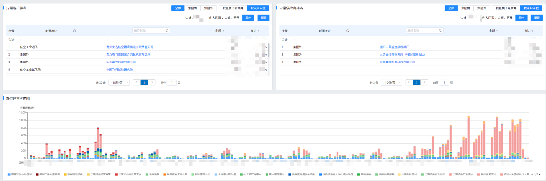

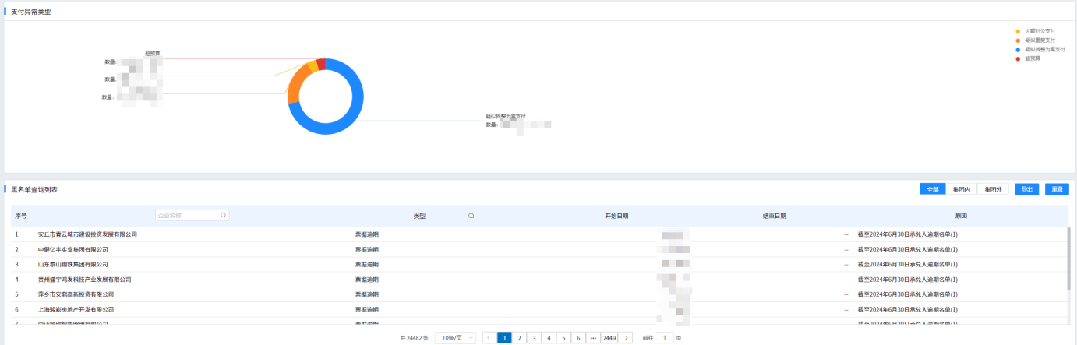

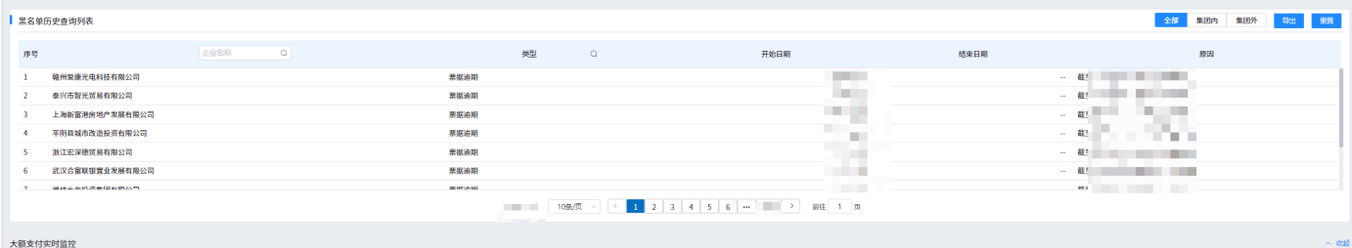

|  |  |  |  |
| --- | --- | --- | --- |
| 输出主题 | 输出形式 | 输出内容 | 穿透 |
| 异常客户排名（全部|集团内|集团外）（按直属下级合并|按单户单位） | 列表 | 可切换全部、集团内、集团外，按直属下级合并、按单户单位展示出现异常的客户情况，列表展示所属板块、单位名称、金额、占比 |  |
| 异常供应商排名（全部|集团内|集团外）（按直属下级合并|按单户单位） | 列表 | 可切换全部、集团内、集团外，按直属下级合并、按单户单位展示出现异常的供应商情况，列表展示所属板块、单位名称、金额、占比 |  |
| 支付异常时序图 | 堆积柱状图 | 支付异常时序图展示全年每日异常支付的情况，横轴为日期、纵轴为拦截笔数、图例是拦截原因，鼠标悬停显示选择的日期的当日总笔数和各类型的笔数 |  |
| 支付异常类型 | 环形图 | 展示所选日期区间的各异常类型的支付次数、占比情况 |  |
| 黑名单查询列表 | 列表 | 展示因集团重大失信、司法、工商、税务等各原因进入黑名单的企业名单，列表展示企业名称，类型，开始日期、结束日期、原因，可切换全部、集团内、集团外展示 |  |
| 黑名单历史查询列表 | 列表 | 展示因历史进入过黑名单的企业名单，可切换全部、集团内、集团外展示 |  |



|  |  |  |  |
| --- | --- | --- | --- |
| 输出主题 | 输出形式 | 输出内容 | 穿透 |
| 大额支付实时监控 | 列表 | 实时大额支付（2000万以上），展示支付双方的明细：数据来源、收款方明细、付款方明细、交易明细等 |  |
| 大额收入实时监控 | 列表 | 实时大额收入（2000万以上），展示支付双方的明细：数据来源、收款方明细、付款方明细、交易明细等 |  |

1. **担保风险监控**



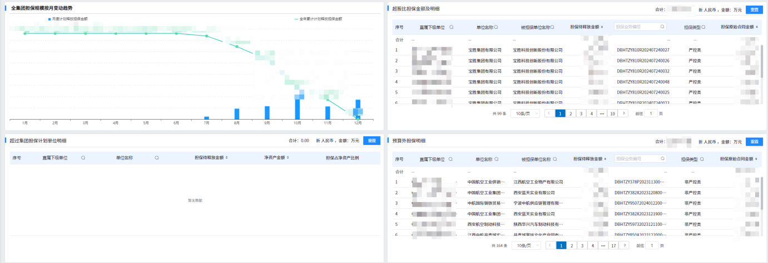

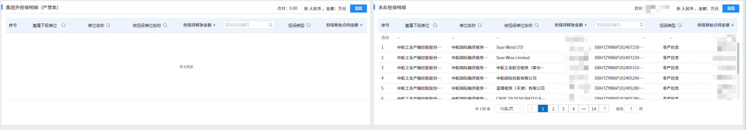

界面要点说明：

* 通过卡片形式展示担保规模、超担保管控线单位户数、集团外担保总数、未反担保总额及比例数据。
* 通过折线柱状图展示担保规模变动月度趋势情况。
* 通过列表展示超股比担保金额及明细、超过集团担保计划单位明细、预算外担保明细、集团外严禁类担保明细及未反担保明细情况。

|  |  |  |  |
| --- | --- | --- | --- |
| 输出主题 | 输出形式 | 输出内容 | 穿透 |
| 担保规模 | 卡片 | 展示全集团担保规模 |  |
| 超担保管控线单位单户数 | 卡片 | 展示超担保管控线单位单户数 |  |
| 集团外担保总数 | 卡片 | 展示集团外担保总数 |  |
| 未反担保总额 | 卡片 | 展示未反担保总额 |  |
| 未反担保比例 | 卡片 | 展示未反担保比例 |  |
| 全集团担保规模按月变动趋势 | 柱状折线图 | 柱状图展示月度计划释放担保金额，折线展示月末总担保余额 |  |
| 超股比担保金额及明细 | 列表 | 展示超股比担保的明细情况，展示信息包括单位名称、被担保单位名称、担保待释放金额、担保业务编号、担保类型、担保原始合同金额，展示信息包括 |  |
| 超过集团担保计划单位明细 | 列表 | 展示集团担保计划外的担保情况，展示信息包括单位名称、被担保单位名称、担保待释放金额、净资产金额、担保占净资产比例 |  |
| 预算外担保明细 | 列表 | 展示预算外担保的明细情况，展示信息包括单位名称、被担保单位名称、担保待释放金额、担保业务编号、担保类型、担保原始合同金额，展示信息包括 |  |
| 集团外担保明细（严禁类) | 列表 | 展示集团外担保的明细情况，展示信息包括单位名称、被担保单位名称、担保待释放金额、担保业务编号、担保类型、担保原始合同金额，展示信息包括 |  |
| 未反担保明细 | 列表 | 展示未反担保的明细情况，展示信息包括单位名称、被担保单位名称、担保待释放金额、担保业务编号、担保类型、担保原始合同金额，展示信息包括 |  |

1. **预算超管控指标监控**



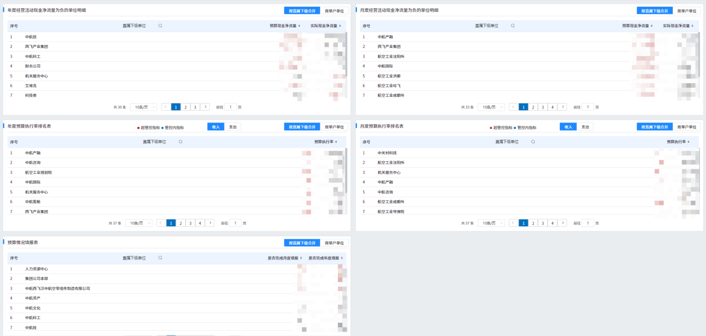

界面要点说明：

* 通过卡片形式展示年度月度未填报预算单位户数、经营活动现金净流量为负的单位户数、收入支出预算执行率、预算执行率超标准区间单位户数数据。
* 通过列表展示年度月度经营活动现金净流量为负单位明细、年度月度收支预算执行率排名及预算情况填报情况。

|  |  |  |  |
| --- | --- | --- | --- |
| 输出主题 | 输出形式 | 输出内容 | 穿透 |
| 未填报预算单位户数（本年|本月） | 卡片 | 可切换年、月展示未填预算单位户数 | 点击详情弹出未填报预算单位户数详情 |
| 经营活动现金净流量为负的单位户数（本年|本月） | 卡片 | 可切换年、月展示经营活动现金净流量为负的单位户数 | 点击详情分别弹出年度、月度经营活动现金净流量为负的单位明细 |
| 收入预算执行率（本年|本月） | 卡片 | 可切换年、月展示收入预算执行率 | 点击详情分别弹出年度、月度预算执行率排名表 |
| 支出预算执行率（本年|本月） | 卡片 | 可切换年、月展示支出预算执行率 | 点击详情分别弹出年度、月度预算执行率排名表 |
| 预算执行率超标准区间单位户数（收入|支出）（本年|本月） | 卡片 | 可切换年、月，收、支展示预算执行率超标准区间单位户数 | 点击详情分别弹出年度、月度预算执行率排名表 |
| 年度经营活动现金净流量为负的单位明细（按直属下级合并|按单户单位） | 列表 | 可切换按直属下级合并、按单户单位，展示年度经营活动现金净流量为负的单位明细，列表信息包括：直属下级合并、单位名称、预算现金净流量、实际现金净流量 |  |
| 月度经营活动现金净流量为负的单位明细（按直属下级合并|按单户单位） | 列表 | 可切换按直属下级合并、按单户单位，展示月度经营活动现金净流量为负的单位明细，列表信息包括：直属下级合并、单位名称、预算现金净流量、实际现金净流量 |  |
| 年度预算执行率排名表（收入|支出）（按直属下级合并|按单户单位） | 列表 | 可切换按直属下级合并、按单户单位、收入、支出，展示年度预算执行率排名表，列表信息包括：直属下级合并、单位名称、预算执行率 |  |
| 月度预算执行率排名表（收入|支出）（按直属下级合并|按单户单位） | 列表 | 可切换按直属下级合并、按单户单位、收入、支出，展示月度预算执行率排名表，列表信息包括：直属下级合并、单位名称、预算执行率 |  |
| 预算情况填报表（按直属下级合并|按单户单位） | 列表 | 可切换按直属下级合并、按单户单位、收入、支出，展示预算情况填报表，列表信息包括：直属下级合并、单位名称、是否完成月度填报、是否完成年度填报 |  |

1. **异常贸易监控**
2. **异常贸易分析**



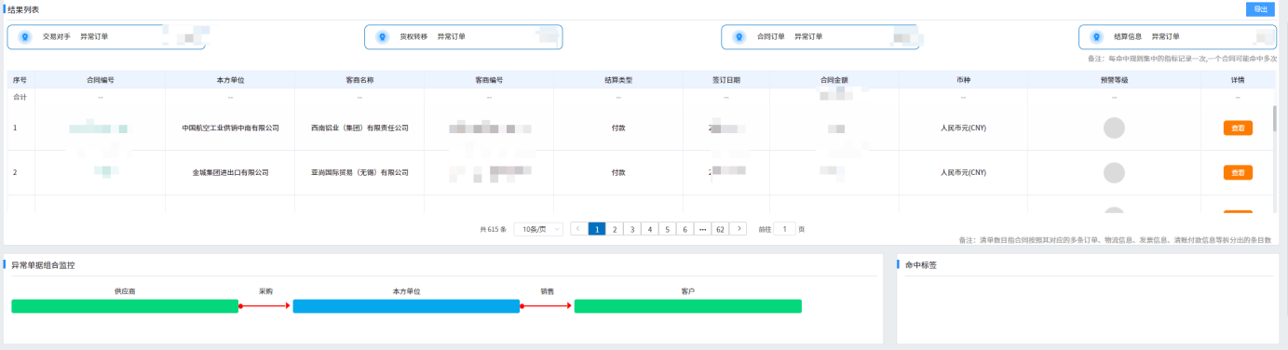

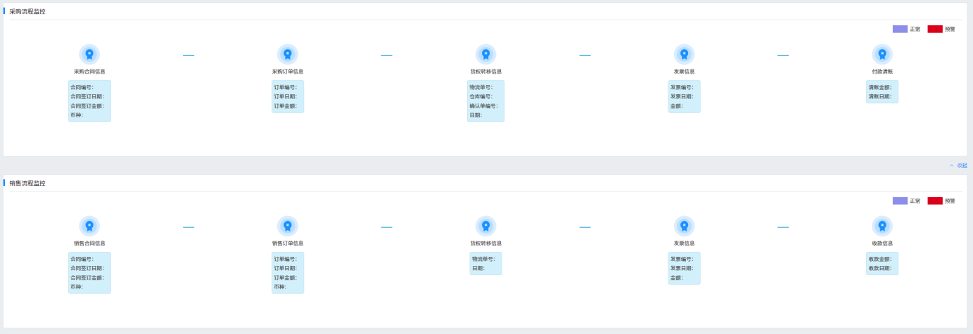

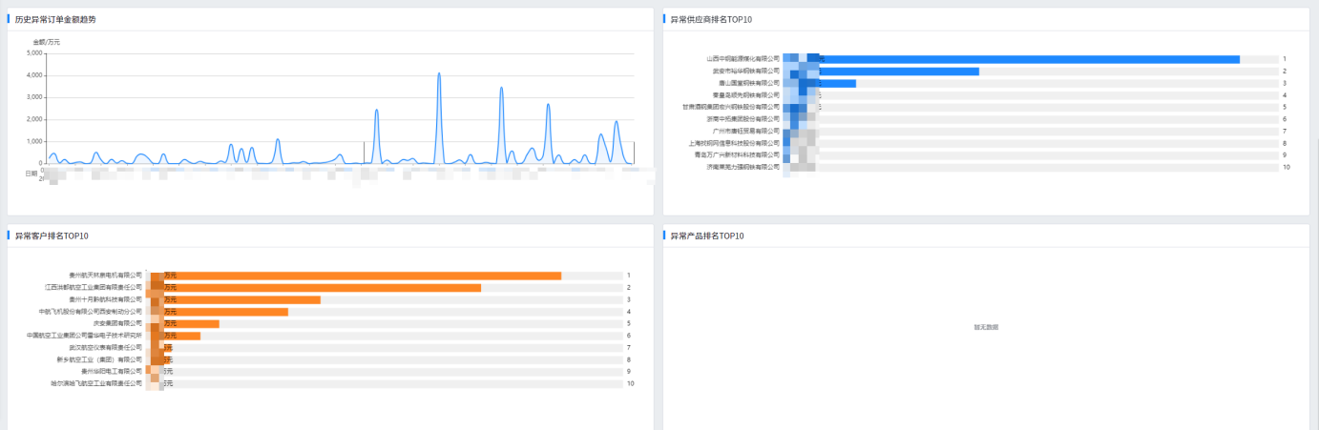

界面要点说明：

* 通过卡片形式展示疑似异常贸易合同数量、涉及金额、供应商及客户情况。
* 通过列表展示异常贸易明细情况，并对不同类型异常贸易进行数量统计。
* 通过流程图形式展示异常单据组合监控、采购流程监控、销售流程监控。
* 通过折线图展示历史异常订单金额趋势。
* 通过横向柱状图展示异常供应商、客户、产品排名情况。

|  |  |  |  |
| --- | --- | --- | --- |
| 输出主题 | 输出形式 | 输出内容 | 穿透 |
| 疑似异常贸易合同 | 卡片 | 展示异常贸易订单个数 |  |
| 涉及金额 | 卡片 | 展示异常贸易订单涉及金额 |  |
| 涉及供应商 | 卡片 | 展示异常贸易订单涉及供应商数量 |  |
| 涉及客户 | 卡片 | 展示异常贸易订单涉及客户数量 |  |
| 结果列表 | 卡片、列表 | 卡片展示异常贸易订单的命中不同指标类型的订单数量，列表展示异常采购合同，内容包括合同编号、客商名称、客商编号、结算类型、签订日期、合同金额、币种、预警等级 | 点击详情，显示异常采购合同的疑似风险点 |
| 异常单据组合监控 | 流程图 | 展示闭环业务链中涉及的交易对手和本方单位 | 与结果列表中的合同编号联动 |
| 采购流程监控 | 流程图 | 展示闭环业务链中采购合同的详细业务信息 | 与结果列表中的合同编号联动 |
| 销售流程监控 | 流程图 | 展示闭环业务链中销售合同的详细业务信息 | 与结果列表中的合同编号联动 |
| 历史异常订单金额趋势 | 折线图 | 展示自系统时间前12个月的所有的异常订单金额 |  |
| 异常供应商排名TOP10 | 柱状图 | 展示不超过10名异常供应商且降序排列 |  |
| 异常客户排名TOP10 | 柱状图 | 展示不超过11名异常客户且降序排列 |  |
| 异常产品排名TOP10 | 柱状图 | 展示不超过12名异常产品且降序排列 |  |

1. **异常贸易订单审查说明**

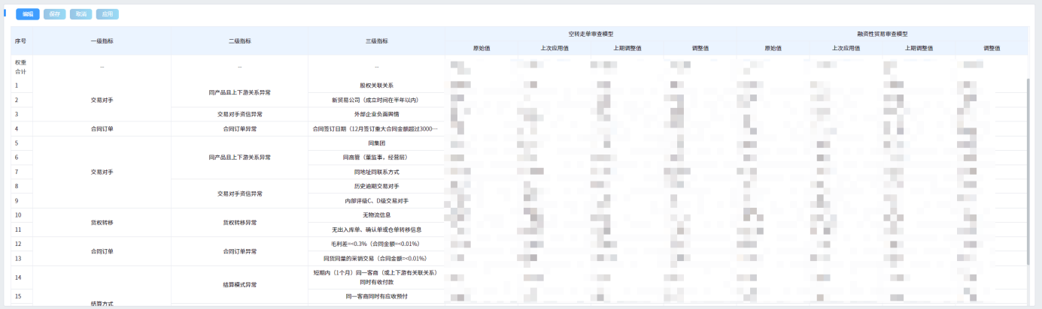

界面要点说明：

* 以表单形式展示异常贸易订单审查逻辑情况，支持在线维护。

|  |  |  |  |
| --- | --- | --- | --- |
| 输出主题 | 输出形式 | 输出内容 | 穿透 |
| 异常贸易订单审查说明 | 列表 | 展示预审查模型指标及策略 |  |

## 流动性风险监控

1. **债务融资风险监控**



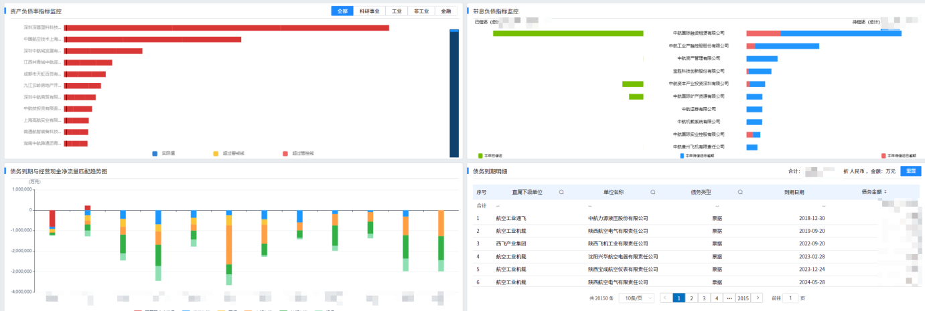

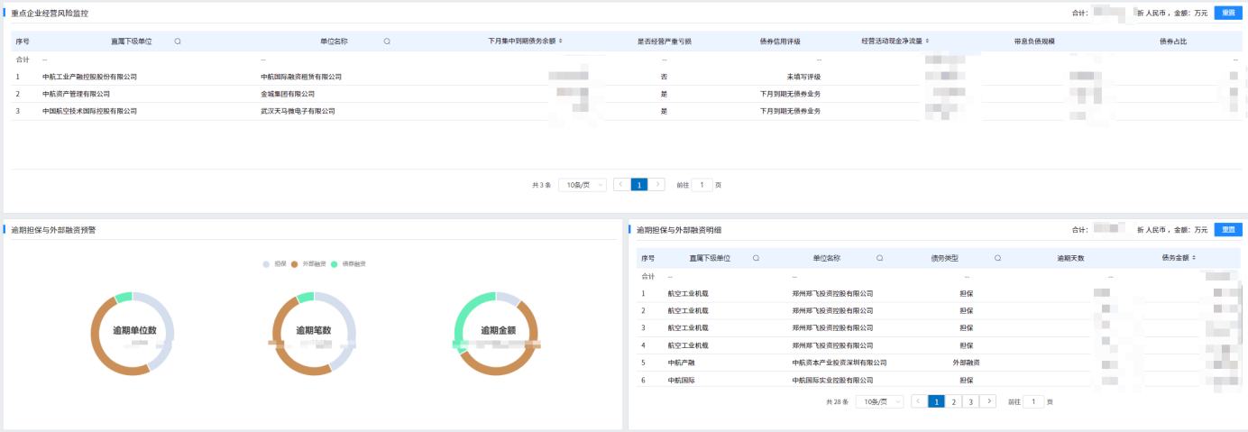

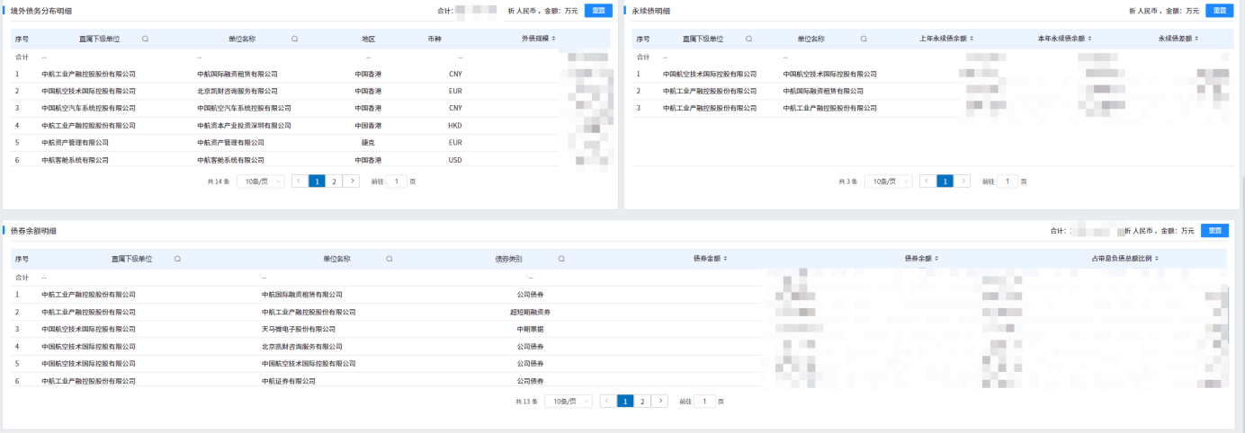

界面要点说明：

* 通过卡片形式展示超资产负债率警戒线、管控先单位户数，带息负债已逾期金额、待偿还金额、总余额，永续债余额，境外债务余额，资产负债率，30天及全年到期债务总额。
* 通过横向柱状图展示资产负债率、带息负债指标排名情况。
* 通过堆积柱状图、环形图及列表形式展示债务到期及逾期情况情况。
* 通过列表展示重点企业经营风险、境外债务分布、永续债、债券余额明细情况。
* 通过横向柱状图展示异常供应商、客户、产品排名情况。

|  |  |  |  |
| --- | --- | --- | --- |
| 输出主题 | 输出形式 | 输出内容 | 穿透 |
| 超过资产负债率警戒线担保户数 | 卡片 | 展示系统内超过集团设置的资产负债率警戒线的单位数量。 |  |
| 超过资产负债率管控线担保户数 | 卡片 | 展示系统内超过集团设置的资产负债率管控线的单位数量。 |  |
| 带息负债已逾期金额 | 卡片 | 展示截至查询日期当前单位逾期的带息负债总额。 |  |
| 当前待偿还带息负债金额 | 卡片 | 展示截至查询日期当前单位应偿还的带息负债总额。 |  |
| 带息负债余额 | 卡片 | 展示截至查询日期当前单位的带息负债余额。 |  |
| 永续债余额 | 卡片 | 展示截至查询日期当前单位的永续债余额。 |  |
| 境外债务余额 | 卡片 | 展示截至查询日期当前单位的境外债务余额。 |  |
| 资产负债率 | 卡片 | 展示截至查询日期当前单位的资产负债率。 |  |
| 30天内到期债务总额 | 卡片 | 展示截至查询日期未来30天内需要偿还的债务总额。 |  |
| 全年到期债务总额 | 卡片 | 展示查询年度内带息负债总额度。 |  |
| 资产负债率指标监控 | 柱状图 | 展示集团内的资产负债率，依次从高到低排序显示。  可以根据企业内型进行分类查询。 |  |
| 带息负债指标监控 | 柱状图 | 展示集团内带息负债额度最高的10家单位，依次从高到低排序显示。 |  |
| 债务到期与经营现金径流量匹配趋势图 | 柱状图 | 显示集团内未来一年的到期债务和经营现金的对比图。 |  |
| 债务到期明细 | 列表 | 展示集团内已经逾期、到期未还的单位明细，显示包含单位名称、直属单位、债务类型、债务金额、日期等信息。 |  |
| 重点企业经营分析安监控 | 列表 | 展示集团内重点关注的几家单位的债务具体信息，包含是单位名称、否经营亏损、债券信用评级、经营现金净流量、带息负债规模、债券占比等信息。 |  |
| 逾期担保与外部融资预警 | 环形图 | 展示集团内担保和债务融资逾期单位的数量、逾期笔数、逾期金额等信息。 |  |
| 逾期担保与外部融资明细 | 列表 | 展示集团内担保和债务融资逾期的具体明细，显示包括单位名称、债务类型、逾期天数、逾期金额等信息。 |  |
| 境外债务分布明细 | 列表 | 展示集团内境外债务分布的具体明细，显示包括单位名称、地区、币种、外债规模等信息。 |  |
| 永续债明细 | 列表 | 展示集团内永续债明细，显示包括单位名称、上年永续债余额、本年永续余额、永续债差额等信息。 |  |
| 债券余额明细 | 列表 | 展示集团内债券余额明细，显示包括单位名称、债券类型、债券金额、债券余额、占带息负债比例等信息。 |  |

1. **司库流动性预警**

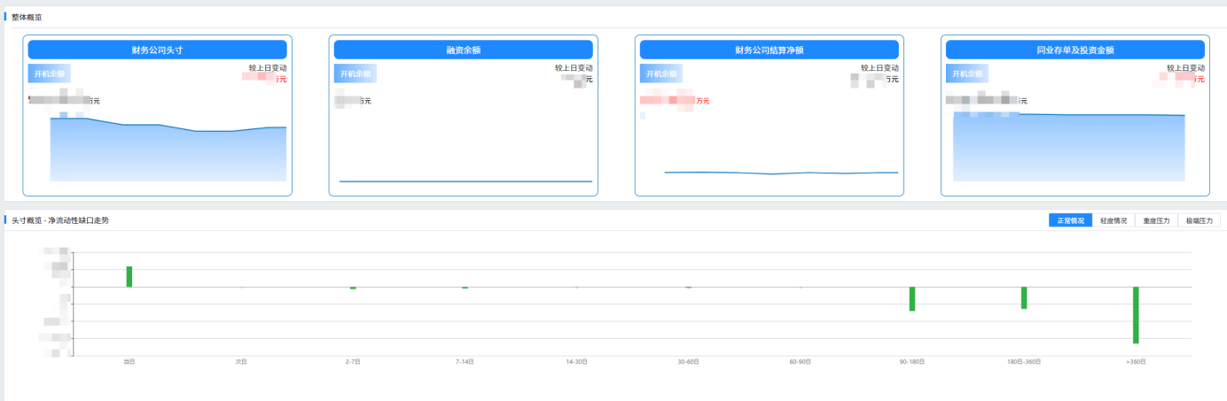

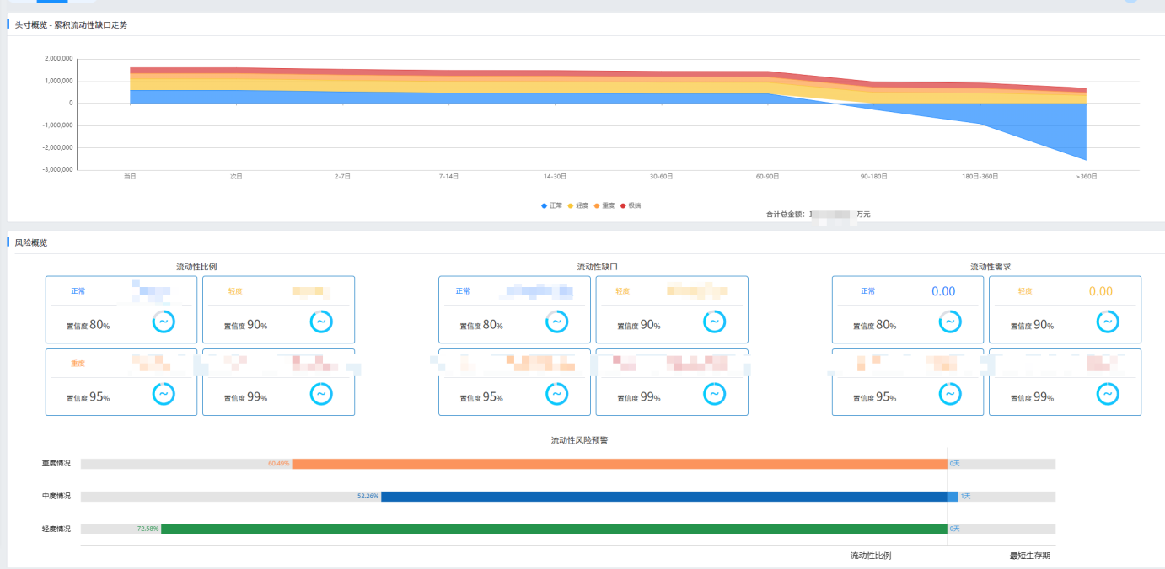

界面要点说明：

* 通过卡片形式展示财务公司头寸、融资余额、财务公司结算净额、同业存单及投资金额数据。
* 通过柱状图、堆积折线图展示净流动性缺口走势及累计流动性缺口走势。
* 通过卡片及横向柱状图展示流动性比例、缺口、需求在正常情况下、轻度情况下、重度情况下、及极端情况下在不同置信区间下分析情况。

|  |  |  |  |
| --- | --- | --- | --- |
| 输出主题 | 输出形式 | 输出内容 | 穿透 |
| 整体概览 | 卡片 | 主要展示当日和较上日变动的金额，主要指标显示为财务公司头寸、融资余额、财务公司结算净额、同业存单及投资金额等 |  |
| 头寸概览-净流动性缺口走势 | 柱状图 | 可点击正常情况、轻度情况、重度压力、极端压力等不动类型展示净流动性缺口走势情况 |  |
| 头寸概览-累计流动性缺口走势 | 柱状图 | 以正常、轻度、重度、极端维度用展示不同时间类型的累计流动性缺口走势情况 |  |
| 风险概览 | 卡片，横向柱状图 | 卡片主要展示流动性比例、流动性缺口、流动性需求的不同维度的占比情况，以柱状图形式展示预警占比情况 |  |

1. **客户五级分类模型**

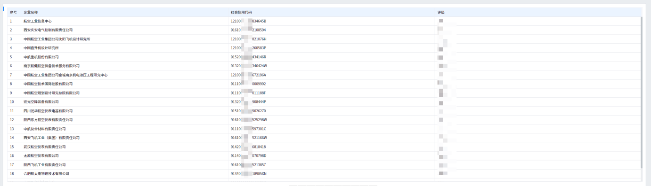

界面要点说明：

* 通过列表形式展示对成员单位进行打分评级情况。通过成员单位财务状况的净资产、流动比、速动比、已获利息倍数、资产负债率、营业净利率、总资产收益率（%）、净资产收益率（%）、应收账款周转率、存货周转率、营业收入增长率、利润总额增长率（%）、技术投入比率、现金流动负债比（%）、带息负债与负债总额比率（%）进行计算分析进而对企业经营情况以A、B、C、D等级进行打分。

|  |  |  |  |
| --- | --- | --- | --- |
| 输出主题 | 输出形式 | 输出内容 | 穿透 |
| 评价模型列表 | 列表 | 展示评价模型列表及评级等级 |  |

## 金融市场风险监控

1. **金融市场资讯**

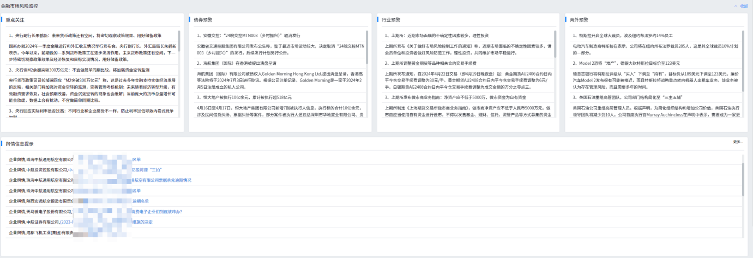

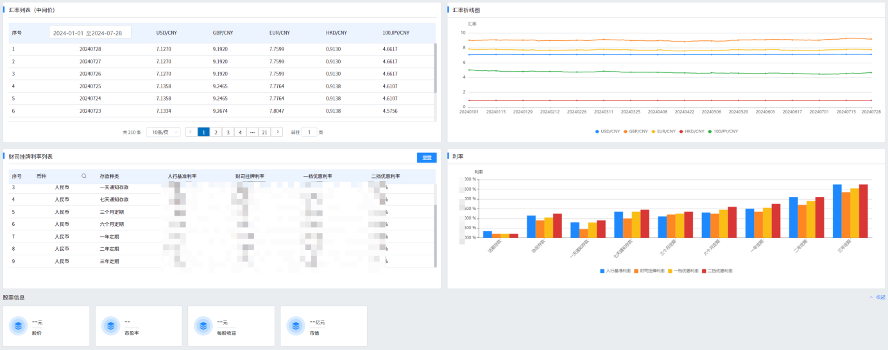

界面要点说明：

* 通过滚动列表形式展示金融市场信息，包括重点关注、债券预警、行业预警、海外预警部分。
* 通过滚动列表形式展示成员单位舆情信息。
* 通过列表、折线图、柱状图展示汇率变动情况及利率现行情况。

|  |  |  |  |
| --- | --- | --- | --- |
| 输出主题 | 输出形式 | 输出内容 | 穿透 |
| 重点关注、债务预警、行业预警、海外预警 | 滚动列表 | 展示动态的关注和预警信息 |  |
| 舆情信息提示 | 列表 | 展示相应的企业舆情信息 | 点击可查看舆情详情 |
| 汇率列表(中间价) | 列表 | 展示列表项币种在相应时间段的汇率信息 |  |
| 汇率折线图 | 折线图 | 以折线统计形式展示区间时间段汇率波动情况 |  |
| 财司挂牌利率列表 | 列表 | 财司挂牌利率列表 |  |
| 利率 | 柱状图 | 展示不同期限类型的利率信息 |  |
| 股价 | 卡片 | 展示股信息 |  |
| 市盈率 | 卡片 | 展示市盈率细信息 |  |
| 每股收益 | 卡片 | 展示每股收益 |  |
| 市值 | 卡片 | 展示市值信息 |  |

1. **衍生品风险监控**

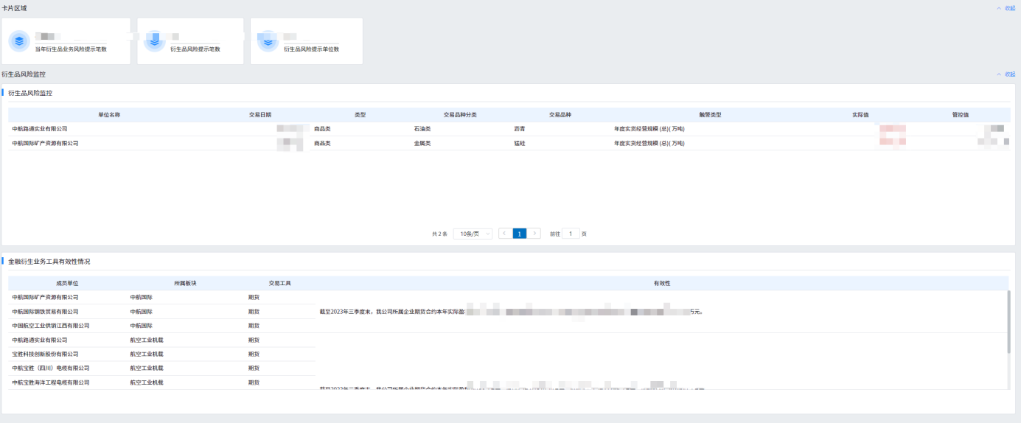

界面要点说明：

* 通过卡片形式展示当年、当日衍生品业务风险提示笔数单位数。
* 通过列表形式展示衍生品风险监控明细、衍生业务工具有效性情况。

|  |  |  |  |
| --- | --- | --- | --- |
| 输出主题 | 输出形式 | 输出内容 | 穿透 |
| 当年衍生品业务风险提示笔数 | 卡片 | 展示当年衍生品业务风险提示总笔数 |  |
| 衍生品风险提示笔数 | 卡片 | 展示衍生品风险提示总笔数 |  |
| 衍生品风险提示单位数 | 卡片 | 展示衍生品风险提示单位数 |  |
| 衍生品风险监控 | 列表 |  |  |
| 金融衍生品业务工具有效性情况 | 列表 |  |  |

1. **银行评价体系**

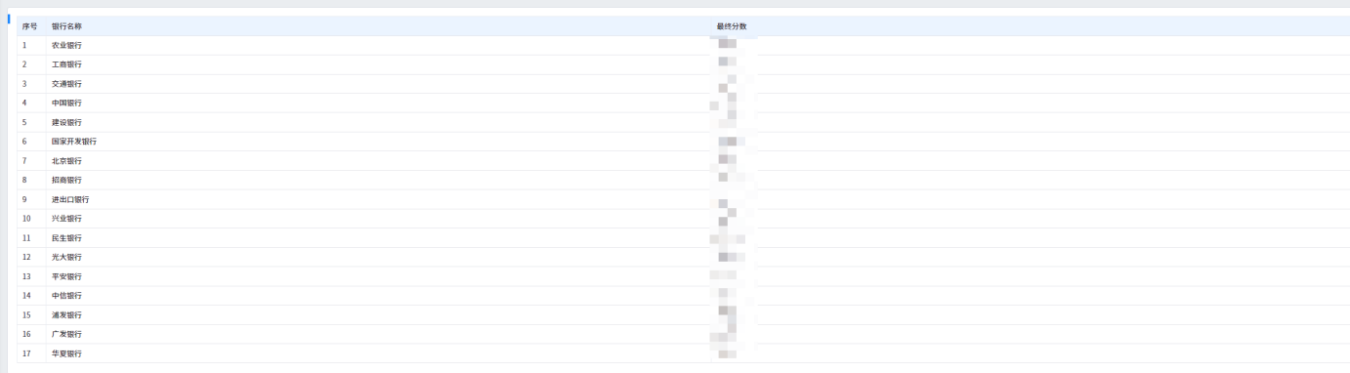

界面要点说明：

* 通过列表形式展示合作银行打分情况。

|  |  |  |  |
| --- | --- | --- | --- |
| 输出主题 | 输出形式 | 输出内容 | 穿透 |
| 银行评价体系 | 列表 | 展示银行综合得分情况 |  |

## 客户画像

1. **客户画像(内)**

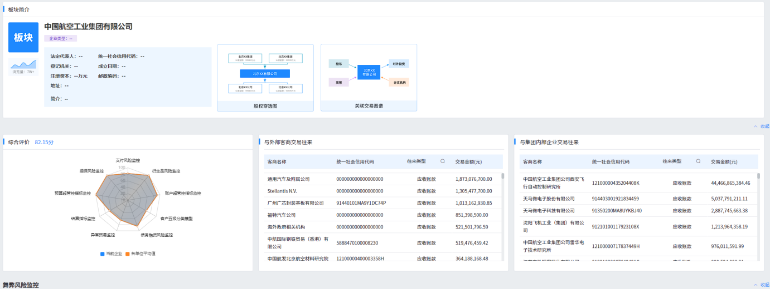

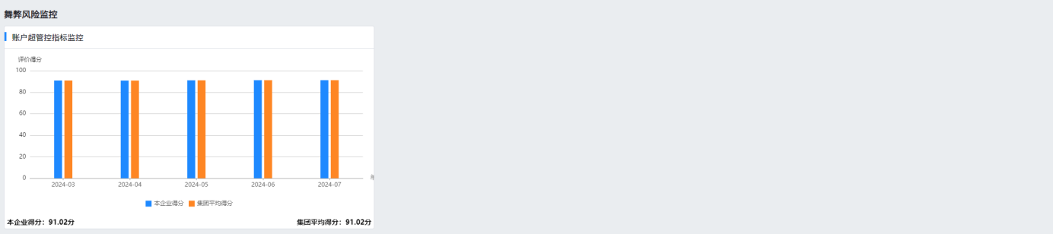

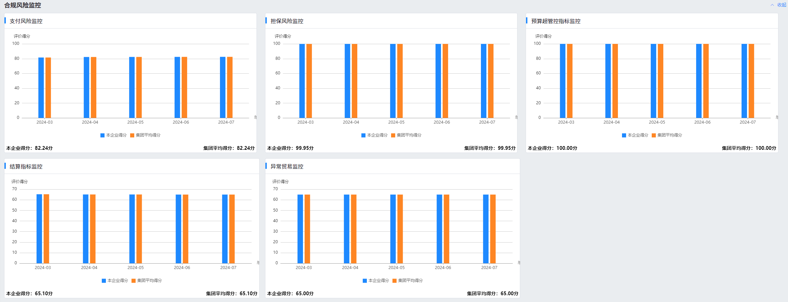

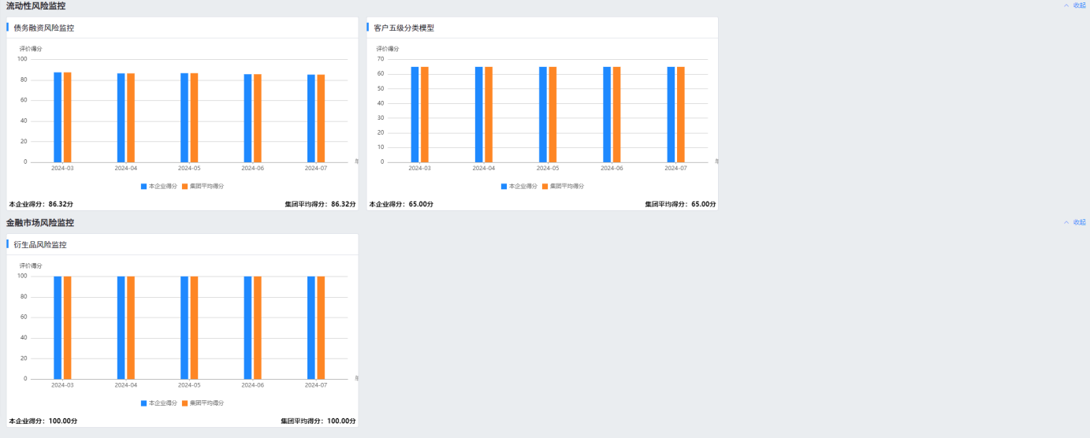

界面要点说明：

* 显示所选板块单位的工商基本信息及简介，支持查看股权穿透图及关联交易图谱。
* 显示与板块单位有交易往来的外部客商及内部单位的交易信息。
* 显示板块单位支付风险、债务融资风险、担保风险、衍生品风险、预算超管控指标、账户超管控指标、结算指标、客户五级分类模型、异常贸易平均评分以及综合评分。

|  |  |  |  |
| --- | --- | --- | --- |
| 输出主题 | 输出形式 | 输出内容 | 穿透 |
| 板块简介 | 卡片、图谱 | 板块单位工商基本信息及简介。股权穿透缩略图、关联交易图谱缩略图。 | 股权关系详细穿透图、关联交易详细图 |
| 综合评价 | 雷达图 | 显示板块单位支付风险、债务融资风险、担保风险、衍生品风险、预算超管控指标、账户超管控指标、结算指标、客户五级分类模型、异常贸易评分平均值以及综合评分 |  |
| 与外部客商交易往来 | 列表 | 显示与板块单位有交易往来关系外部客商的交易信息，包含客商名称、统一社会信用代码、往来类型、交易金额。可以根据往来类型进行筛选 |  |
| 与集团内部企业交易往来 | 列表 | 显示与板块单位有内部交易往来成员单位的交易信息 |  |
| 账户超管控指标监控 | 柱状图 | 展示近5个月账户超管控指标监控评分情况，以本企业得分对标集团平均得分 |  |
| 支付风险监控 | 柱状图 | 展示近5个月支付风险监控评分情况，以本企业得分对标集团平均得分 |  |
| 担保风险监控 | 柱状图 | 展示近5个月担保风险监控评分情况，以本企业得分对标集团平均得分 |  |
| 预算超管控指标监控 | 柱状图 | 展示近5个月预算超管控指标监控评分情况，以本企业得分对标集团平均得分 |  |
| 结算指标监控 | 柱状图 | 展示近5个月结算指标监控评分情况，以本企业得分对标集团平均得分 |  |
| 异常贸易监控 | 柱状图 | 展示近5个月异常贸易监控评分情况，以本企业得分对标集团平均得分 |  |
| 债务融资风险监控 | 柱状图 | 展示近5个月债务融资风险监控评分情况，以本企业得分对标集团平均得分 |  |
| 客户五级分类模型 | 柱状图 | 展示近5个月客户五级分类模型监控评分情况，以本企业得分对标集团平均得分 |  |
| 衍生品风险监控 | 柱状图 | 展示近5个月衍生品风险监控指标评分情况，以本企业得分对标集团平均得分 |  |

1. **客户画像(外)**

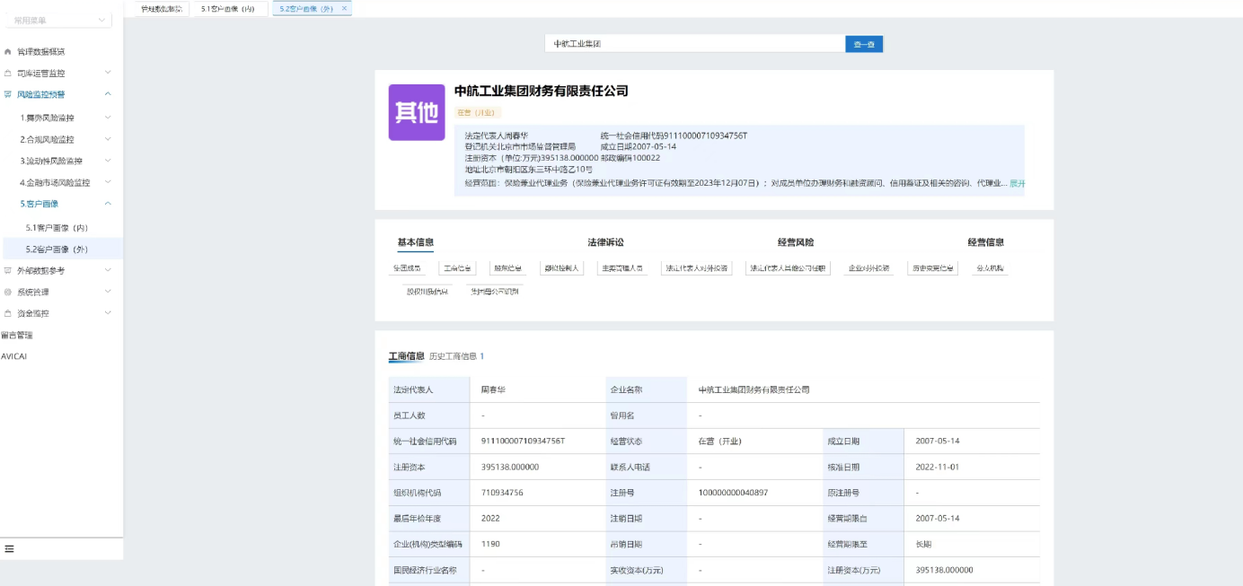

界面要点说明：

* 搜索首页：通常包含搜索框，用户可以输入企业名称、注册号或统一社会信用代码进行搜索。
* 搜索结果：展示搜索结果列表，每条结果可能包含企业名称、注册资本、成立时间、地区等信息。
* 企业详情页：点击搜索结果后，会进入企业详情页面，这里会展示企业的详细信息，包括但不限于：
* 基本信息：企业名称、注册号、统一社会信用代码、注册资本、法定代表人、成立日期、企业类型、经营状态等。
* 股东信息：列出企业的所有股东及其持股比例。
* 主要人员：包括法定代表人、董事、监事等。
* 企业地址：企业的注册地址和实际办公地址。
* 经营范围：企业的主营业务和允许的经营范围。
* 知识产权：企业的专利、商标、著作权等信息。
* 法律诉讼：企业涉及的法律诉讼案件。
* 经营异常：企业是否存在经营异常情况，如被列入经营异常名录等。

|  |  |  |  |
| --- | --- | --- | --- |
| 输出主题 | 输出形式 | 输出内容 | 穿透 |
| 注册信息 | 卡片 | 显示外部企业工商注册信息、营业状态、客商评级、单位性质等基本信息。 |  |
| 基本信息 | 表单、列表 | 分模块显示外部企业基本信息，包括工商信息、股东信息、疑似控制人、信用风险评估、主要管理人员、法定代表人对外投资、法定代表人其他公司任职、企业对外投资、历史变更信息、分支机构、股权出质信息、集团母公司等。 |  |
| 法律诉讼 | 列表 | 分模块显示外部企业法律诉讼信息，包括司法协助、司法大数据立案信息、司法大数据失信被执行人信息、司法大数据被执行人信息、司法大数据司法案件信息、司法大数据司法拍卖信息、司法大数据破产程序信息等。 |  |
| 经营风险 | 列表 | 分模块显示外部企业经营风险信息，包括经营异常名录信息、行政处罚信息、严重违法信息、抽查检查信息、清算信息、动产抵押信息、动产抵押人信息、动产抵押物信息、动产抵押被担保主债权信息、简易注销信息、分页税收违法列表、分页税务评级、分页欠税个数、欠税公告、分页舆情列表等。 |  |
| 经营信息 | 列表 | 分模块显示外部企业经营信息，包括空壳公司异常信息、空壳公司年报信息、空壳公司借壳经营、空壳识别公司基本信息、空壳识别僵尸企业、空壳识别异地经营、空壳识别股东出资信息、空壳识别无实际经营、空壳识别高管信息、空壳识别傀儡公司、空壳识别关联方、空壳公司套牌公司、空壳公司空壳团伙公司等 |  |

## AVICAI对话机器人

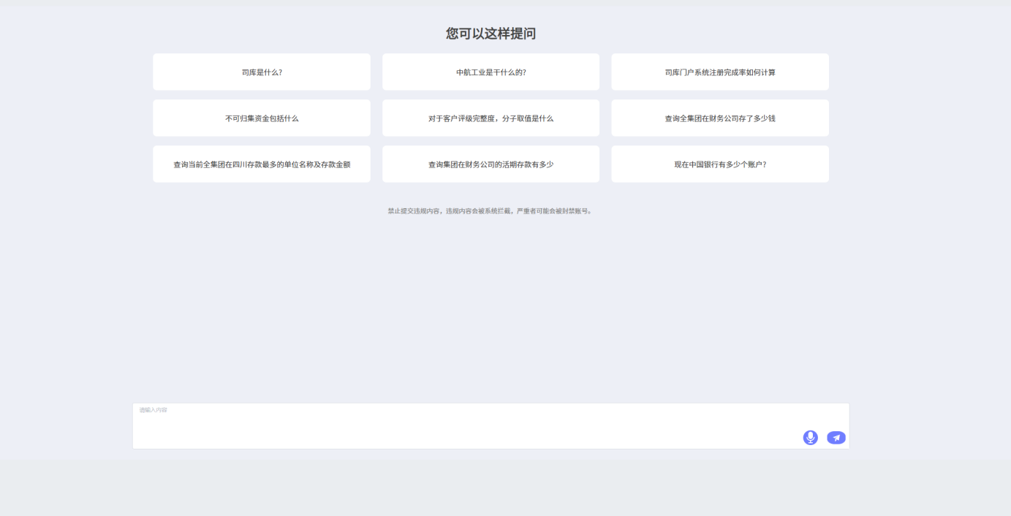

航空工业集团公司司库AVICAI是深度融合了RAG、LORA、NLP2SQL、Prompt Engineering等前沿技术、私有化部署并专注于航空工业司库垂直领域的人工智能大语言模型。该模型不仅服务于领导或员工对政策、制度的问答式查询，也可将自然语言理解并转化为数据库查询语句，进而将查询结果以自然语言反馈给提问者。该模型具有灵活的学习扩展能力、较强的知识管理能力、较智能的查询问答和理解能力。目前，该模型仍在紧张测试中，期待早日面向集团成员单位开放，为集团公司数智化管理转型保驾护航。